TRƯỜNG ĐẠI HỌC KIẾN TRÚC ĐÀ NẴNG
Nguyễn Đoàn Anh Thư ĐỀ TÀI: XÂY DỰNG HỆ THỐNG KINH DOANH THÚ CƯNG TÍCH HỢP TRÍ TUỆ NHÂN TẠO 2025
KHOA CÔNG NGHỆ THÔNG TIN



ĐỒ ÁN TỐT NGHIỆP
NGÀNH: CÔNG NGHỆ THÔNG TIN

ĐỀ TÀI:

XÂY DỰNG HỆ THỐNG KINH DOANH
THÚ CƯNG TÍCH HỢP TRÍ TUỆ NHÂN TẠO

Người hướng dẫn: TS. NGUYỄN NĂNG HÙNG VÂN
Sinh viên thực hiện: NGUYỄN ĐOÀN ANH THƯ
Mã số sinh viên: 2151220012
Lớp: 21CT1

Đà Nẵng 12/2025

TRƯỜNG ĐẠI HỌC KIẾN TRÚC ĐÀ NẴNG
KHOA CÔNG NGHỆ THÔNG TIN



ĐỒ ÁN TỐT NGHIỆP
NGÀNH: CÔNG NGHỆ THÔNG TIN

ĐỀ TÀI:

XÂY DỰNG HỆ THỐNG KINH DOANH
THÚ CƯNG TÍCH HỢP TRÍ TUỆ NHÂN TẠO

Người hướng dẫn: TS. NGUYỄN NĂNG HÙNG VÂN
Sinh viên thực hiện: NGUYỄN ĐOÀN ANH THƯ
Mã số sinh viên: 2151220012
Lớp: 21CT1

Đà Nẵng 12/2025

TÓM TẮT

Tên đề tài: Xây dựng hệ thống kinh doanh thú cưng tích hợp trí tuệ nhân tạo
Sinh viên thực hiện: Nguyễn Đoàn Anh Thư
MSSV: 2151220012 Lớp: 21CT1
Trong bối cảnh thương mại điện tử phát triển, các nền tảng kinh doanh thú cưng hiện nay vẫn còn hạn chế trong việc tương tác và cá nhân hóa trải nghiệm, dẫn đến tình trạng người dùng bị quá tải lựa chọn và thiếu thông tin tư vấn chính xác. Xuất phát từ thực tiễn đó, đề tài được thực hiện với mục tiêu xây dựng một giải pháp toàn diện, vừa đáp ứng nhu cầu mua sắm tiện lợi, vừa đóng vai trò là trợ lý ảo hỗ trợ chăm sóc thú cưng thông minh.
Về mặt kỹ thuật, hệ thống được phát triển dựa trên kiến trúc Microservices linh hoạt. Backend được phân tách thành hai luồng xử lý là Node.js đảm nhiệm các nghiệp vụ thương mại thời gian thực, trong khi python (FastAPI) vận hành các mô hình trí tuệ nhân tạo. Hệ thống quản lý dữ liệu kết hợp giữa MongoDB cho dữ liệu phi cấu trúc và FAISS cho cơ sở dữ liệu vector, cùng với giao diện ReactJS hiện đại đảm bảo trải nghiệm người dùng mượt mà trên đa nền tảng.
Trọng tâm nghiên cứu của đồ án là việc ứng dụng hai tính năng AI tiên tiến nhằm giải quyết các bài toán nghiệp vụ. Thứ nhất, hệ thống gợi ý sản phẩm lai ứng dụng "Chiến lược Trộn" (Mixing Strategy). Hệ thống phân tích đồng thời hành vi ngắn hạn (tương tác trong 24 giờ) và sở thích dài hạn (lịch sử 30 ngày) của người dùng. Phương pháp này giúp cân bằng giữa nhu cầu tìm kiếm tức thời và thói quen tiêu dùng bền vững, đồng thời khắc phục hiệu quả vấn đề "khởi đầu lạnh" thường gặp.
Thứ hai, Chatbot tư vấn thông minh được xây dựng dựa trên kiến trúc Dual-RAG (Retrieval-Augmented Generation) sử dụng mô hình ngôn ngữ lớn Gemini 2.0 Flash và mô hình nhúng text-embedding-004. Chatbot có khả năng truy xuất thông tin từ hai nguồn dữ liệu: thông tin sản phẩm thực tế tại cửa hàng và cơ sở tri thức chăm sóc thú cưng đã được kiểm duyệt. Cơ chế này giúp đưa ra câu trả lời chính xác, bám sát thực tế và hạn chế tối đa tình trạng "ảo giác thông tin", đảm bảo an toàn cho người dùng.
Kết quả đạt được là một ứng dụng web hoàn chỉnh với đầy đủ chức năng cho người dùng và quản trị viên. Đồ án đã chứng minh tính khả thi của việc ứng dụng các kỹ thuật xử lý ngôn ngữ tự nhiên và học máy vào thực tiễn, giúp doanh nghiệp tự động hóa quy trình tư vấn và nâng cao hiệu quả kinh doanh trực tuyến.

LỜI NÓI ĐẦU

Để hoàn thành được Đồ án tốt nghiệp này em xin chân thành cảm ơn quý thầy cô trong Khoa Công nghệ Thông tin - Trường Đại học Kiến trúc Đà Nẵng, đặc biệt là thầy TS. Nguyễn Năng Hùng Vân đã tận tình truyền đạt kiến thức trong những năm học vừa qua. Với vốn kiến thức được tiếp thu trong quá trình học không chỉ là nền tảng cho quá trình làm đồ án tốt nghiệp mà còn là hành trang quý báu để em bước vào đời một cách vững chắc và tự tin.
Em cũng xin gửi lời cảm ơn chân thành và sự tri ân sâu sắc của thầy TS. Nguyễn Năng Hùng Vân trong suốt thời gian vừa qua đã nhiệt tình chỉ dạy, giúp đỡ em để có thể hoàn thành tốt đồ án tốt nghiệp.
Trong quá trình làm bài đồ án tốt nghiệp, do trình độ lý luận cũng như kinh nghiệm thực tiễn còn hạn chế nên không thể tránh khỏi những thiếu sót, em rất mong nhận được ý kiến đóng góp của quý báu của các thầy cô để em có thể học hỏi thêm được nhiều kinh nghiệm, kiến thức.

Em xin trân trọng cảm ơn!

CAM ĐOAN

Em, Nguyễn Đoàn Anh Thư, sinh viên lớp 21CT1, Khoa Công nghệ Thông tin, Trường Đại học Kiến trúc Đà Nẵng, xin cam đoan kết quả đạt được trong đồ án tốt nghiệp là sản phẩm riêng cá nhân dưới sự hướng dẫn của TS. Nguyễn Năng Hùng Vân, không sao chép lại của người khác. Trong toàn bộ nội dung của đồ án, những điều được trình bày hoặc là của bản thân hoặc là được tổng hợp từ nhiều nguồn tài liệu. Tất cả các tài liệu tham khảo đều có xuất xứ rõ ràng và được trích dẫn hợp pháp. Em xin hoàn toàn chịu trách nhiệm và chịu mọi hình thức kỷ luật theo quy định cho lời cam đoan của mình.

Sinh viên thực hiện

Nguyễn Đoàn Anh Thư

MỤC LỤC

TÓM TẮT
LỜI NÓI ĐẦU i
CAM ĐOAN ii
MỤC LỤC iii
DANH SÁCH CÁC BẢNG vi
DANH SÁCH CÁC HÌNH VẼ vii
DANH SÁCH CÁC KÝ HIỆU, CHỮ VIẾT TẮT ix
Trang
MỞ ĐẦU 1
1. Tính cấp thiết 1
2. Mục tiêu và ý nghĩa của đề tài 1
2.1 Mục tiêu 1
2.2 Ý nghĩa 1
3. Đối tượng và phạm vi đề tài 2
3.1 Đối tượng 2
3.2 Phạm vi đề tài 2
4. Cấu trúc đề tài 3
Chương 1: CƠ SỞ LÝ THUYẾT 4
1.1 Tổng quan đề tài 4
1.1.1 Giới thiệu đề tài 4
1.1.2 Nội dung nghiên cứu đề tài 5
1.2 Tổng quan về hệ thống gợi ý 6
1.2.1 Giới thiệu về hệ thống gợi ý 6
1.2.2 Các phương pháp gợi ý 7
1.2.3 Hệ thống gợi ý lai 8
1.2.4 Vấn đề khởi đầu lạnh và giải pháp 9
1.3 Tổng quan về mô hình ngôn ngữ lớn 10
1.3.1 Giới thiệu về mô hình ngôn ngữ lớn 10
1.3.2 Nguyên lý hoạt động của mô hình ngôn ngữ lớn 10
1.3.3 Cách huấn luyện các mô hình ngôn ngữ lớn phổ biến 11
1.3.4 Các mô hình ngôn ngữ lớn phổ biến 12
1.3.5 Ứng dụng LLM trong xây dựng Chatbot tư vấn cho thương mại điện tử thú cưng 13
1.4 Tổng quan về tạo tăng cường truy xuất 14
1.4.1 Khái niệm về tạo tăng cường truy xuất 14
1.4.2 Cách hoạt động của mô hình tạo tăng cường truy xuất 14
1.4.3 Lợi ích của tạo tăng cường truy xuất 15
1.4.4 Một số ứng dụng thực tế của tạo tăng cường truy xuất 16
1.5 Tổng quan về mô hình nhúng 16
1.5.1 Khái niệm về mô hình nhúng 16
1.5.2 Tầm quan trọng của mô hình nhúng 17
1.5.3 Phân loại mô hình nhúng 17
1.6 Kết chương 19
Chương 2: PHƯƠNG PHÁP ĐỀ XUẤT XÂY DỰNG HỆ THỐNG 20
2.1 Phương pháp đề xuất 20
2.1.1 Phân tích hệ thống gợi ý sản phẩm 20
2.1.2 Phân tích hoạt động chatbot AI tư vấn 22
2.2 Xây dựng hệ thống gợi ý sản phẩm 23
2.2.1 Lọc dựa trên nội dung 23
2.2.2 Lọc cộng tác 24
2.2.3 Chiến lược trộn 24
2.3 Thực nghiệm và đánh giá hệ thống gợi ý sản phẩm 25
2.3.1 Thiết lập kịch bản thực nghiệm 25
2.3.2 Kết quả thực nghiệm 25
2.3.3 Nhận xét và đánh giá 26
2.4 Xây dựng Chatbot AI tư vấn 26
2.4.1 Thu thập dữ liệu 26
2.4.2 Tiền xử lý dữ liệu 28
2.4.3 So sánh và lựa chọn mô hình 29
2.4.4 Kiến trúc và thuật toán xử lý 32
2.4.5 Xây dựng prompt 32
2.5 Kết chương 33
Chương 3: PHÂN TÍCH VÀ THIẾT KẾ HỆ THỐNG 34
3.1 Mô tả hệ thống 34
3.2 Đối tượng sử dụng 35
3.3 Các chức năng của ứng dụng 36
3.4 Sơ đồ Use Case 38
3.4.1 Sơ đồ Use Case đăng nhập 38
3.4.2 Sơ đồ Use Case đăng ký 38
3.4.3 Sơ đồ Use Case gợi ý sản phẩm 39
3.4.4 Sơ đồ Use Case trò chuyện với chatbot 39
3.4.5 Sơ đồ Use Case đặt hàng 40
3.5 Sơ đồ tuần tự các chức năng chính 41
3.5.1 Sơ đồ tuần tự chức năng đăng ký và đăng nhập 41
3.5.2 Sơ đồ tuần tự chức năng gợi ý sản phẩm 42
3.5.3 Sơ đồ tuần tự chức năng trò chuyện với chatbot 43
3.5.4 Sơ đồ tuần tự chức năng đặt hàng 44
3.6 Thiết kế cơ sở dữ liệu 46
3.7 Quy trình quản lý mã nguồn và triển khai 46
3.8 Kết chương 46
Chương 4: XÂY DỰNG HỆ THỐNG KINH DOANH THÚ CƯNG TÍCH HỢP TRÍ TUỆ NHÂN TẠO 48
4.1 Công cụ xây dựng hệ thống 48
4.1.1 FastAPI 48
4.1.2 ReactJs 48
4.1.3 NodeJs 49
4.1.4 Cloudinary 49
4.1.5 Cơ sở dữ liệu MongoDB 50
4.1.6 Git 51
4.2 Môi trường phát triển và triển khai 51
4.3 Giao diện ứng dụng web 52
4.3.1 Giao diện người dùng khách 52
4.3.2 Giao diện xác thực 57
4.3.3 Giao diện đặt hàng 58
4.3.4 Giao diện trang quản lý 60
4.4 Kết chương 64
KẾT LUẬN VÀ HƯỚNG PHÁT TRIỂN 65
TÀI LIỆU THAM KHẢO 67

DANH SÁCH CÁC BẢNG

Bảng 2.1 Mô tả chi tiết luồng hoạt động của hệ thống gợi ý sản phẩm............................20
Bảng 2.2 Mô tả chi tiết luồng hoạt động của Chatbot AI tư vấn......................................22
Bảng 2.3 Kết quả top 10 sản phẩm gợi ý từ thực nghiệ...................................................26
Bảng 2.4 Dữ liệu mẫu.....................................................................................................27
Bảng 2.5 So sánh các mô hình nhúng.............................................................................29
Bảng 2.6 So sánh các công nghệ Vector Search.............................................................30
Bảng 2.7 So sánh các mô hình ngôn ngữ lớn..................................................................31
Bảng 3.1 Danh sách các chức năng của ứng dụng...........................................................36
Bảng 3.2 Mô tả use case đăng nhập................................................................................38
Bảng 3.3 Mô tả use case đăng ký....................................................................................39
Bảng 3.4 Mô tả use case gợi ý sản phẩm.........................................................................39
Bảng 3.5 Mô tả use case trò chuyện với chatbot.............................................................40

DANH SÁCH CÁC HÌNH VẼ

Hình 1.1 Sơ đồ tổng quát của một hệ thống gợi ý..............................................................6
Hình 1.2 Minh họa gợi ý lọc dựa theo nội dung................................................................7
Hình 1.3 Minh họa gợi ý lọc cộng tác...............................................................................8
Hình 1.4 Sơ đồ quy trình hoạt động của Chatbot tư vấn theo kiến trúc RAG..................13
Hình 1.5 Quy trình hoạt động của mô hình RAG............................................................14
Hình 2.1 Sơ đồ tổng quan phương pháp đề xuất xây dựng hệ thống gợi ý và chatbot AI...................................................................................................................................20
Hình 3.1 Sơ đồ usecase tổng quát...................................................................................38
Hình 3.2 Sơ đồ usecase đăng nhập................................................................................38
Hình 3.3 Sơ đồ usecase đăng ký.....................................................................................38
Hình 3.4 Sơ đồ use case gợi ý sản phẩm.........................................................................39
Hình 3.5 Sơ đồ usecase trò chuyện với chatbot...............................................................39
Hình 3.6 Sơ đồ use case đặt hàng....................................................................................40
Hình 3.7 Sơ đồ tuần tự chức năng đăng ký và đăng nhập................................................41
Hình 3.8 Sơ đồ tuần tự chức năng gợi ý sản phẩm..........................................................42
Hình 3.9 Sơ đồ tuần tự chức năng trò chuyện với chatbot...............................................43
Hình 3.10 Sơ đồ tuần tự chức năng đặt hàng...................................................................44
Hình 3.11 Cơ sở dữ liệu..................................................................................................46
Hình 4.1 Giao diện trang chủ..........................................................................................52
Hình 4.2 Giao diện gợi ý sản phẩm và sản phẩm nổi bật.................................................53
Hình 4.3 Giao diện bán chạy nhất và sản phẩm mới.......................................................53
Hình 4.4 Giao diện chi tiết sản phẩm..............................................................................54
Hình 4.5 Giao diện sản phẩm yêu thích..........................................................................55
Hình 4.6 Giao diện trang Blog........................................................................................55
Hình 4.7 Giao diện chatbot.............................................................................................56
Hình 4.8 Giao diện giỏ hàng...........................................................................................57
Hình 4.9 Giao diện đăng nhập........................................................................................57
Hình 4.10 Giao diện đăng ký tài khoản...........................................................................58
Hình 4.11 Giao diện chi tiết giỏ hàng.............................................................................58
Hình 4.12 Giao diện đặt hàng.........................................................................................59
Hình 4.13 Giao diện lịch sử mua hàng............................................................................59
Hình 4.14 Giao diện Dashboard Admin.........................................................................60
Hình 4.15 Giao diện quản lý sản phẩm...........................................................................60
Hình 4.16 Giao diện thêm sản phẩm...............................................................................61
Hình 4.17 Giao diện chỉnh sửa sản phẩm........................................................................61
Hình 4.18 Giao diện quản lý người dùng........................................................................62
Hình 4.19 Giao diện quản lý đơn hàng...........................................................................62
Hình 4.20 Giao diện chi tiết đơn hàng............................................................................63
Hình 4.21 Giao diện quản lý tin nhắn.............................................................................64

DANH SÁCH CÁC KÝ HIỆU, CHỮ VIẾT TẮT

STT | Ký hiệu | Diễn giải
1 | AI | Artificial Intelligence
2 | RS | Recommender System/RecSys
3 | LLM | Large Language Model
4 | RAG | Retrieval Augmented Generation
5 | API | Application Programming Interface
6 | NLP | Natural Language Processing
7 | GPT | Generative Pre-trained Transformer
8 | CB | Content-based Filtering
9 | CF | Collaborative Filtering
10 | CSS | Cascading Style Sheets
11 | HTML | Hypertext Markup Language
12 | HTTP | Hypertext Transfer Protocol
13 | JSON | JavaScript Object Notation
14 | UI | User Interface
15 | FAISS | Facebook AI Similarity Search

MỞ ĐẦU

Tính cấp thiết
Trong bối cảnh công nghệ thông tin phát triển mạnh mẽ, các hệ thống thương mại điện tử ngày càng trở nên phổ biến và đóng vai trò quan trọng trong hoạt động kinh doanh. Đặc biệt, lĩnh vực kinh doanh thú cưng đang nhận được sự quan tâm lớn từ cộng đồng khi nhu cầu chăm sóc, mua bán và trao đổi sản phẩm cho vật nuôi ngày càng tăng. Tuy nhiên, hầu hết các website hiện nay mới chỉ dừng lại ở việc hiển thị và bán sản phẩm, thiếu sự tương tác thông minh, chưa tận dụng được sức mạnh của trí tuệ nhân tạo để mang lại trải nghiệm cá nhân hóa cho người dùng. Điều này dẫn đến hai vấn đề lớn là quá tải lựa chọn và thiếu hụt thông tin tư vấn.
Xuất phát từ thực tế đó, việc nghiên cứu và “Xây dựng hệ thống kinh doanh thú cưng tích hợp trí tuệ nhân tạo” là vô cùng cấp thiết. Hệ thống không chỉ giải quyết bài toán mua sắm thuận tiện mà còn ứng dụng các kỹ thuật AI tiên tiến như hệ thống gợi ý lai và chatbot tư vấn thông minh để cá nhân hóa trải nghiệm và hỗ trợ người dùng ra quyết định chính xác, qua đó nâng cao hiệu quả kinh doanh cho doanh nghiệp.

Mục tiêu và ý nghĩa của đề tài

2.1 Mục tiêu
Mục tiêu của đề tài là xây dựng hệ thống kinh doanh thú cưng trực tuyến cung cấp đầy đủ các chức năng nghiệp vụ cốt lõi như quản lý danh mục, giỏ hàng, đặt hàng trực tuyến, thanh toán và quản lý đơn hàng. Phát triển hệ thống gợi ý sản phẩm lai ứng dụng chiến lược trộn kết hợp giữa lọc theo nội dung và lọc cộng tác với mục tiêu là giải quyết triệt để vấn đề "khởi đầu lạnh" và cân bằng giữa việc đáp ứng nhu cầu ngắn hạn với sở thích dài hạn của người dùng.
Tích hợp Chatbot tư vấn sử dụng mô hình ngôn ngữ lớn kết hợp kiến trúc tạo sinh tăng cường truy xuất để xây dựng trợ lý ảo có khả năng tư vấn sức khỏe, dinh dưỡng và giải đáp thắc mắc dựa trên dữ liệu thực tế của cửa hàng, hạn chế tối đa tình trạng “ảo giác thông tin”.

2.2 Ý nghĩa
Đề tài giúp bổ sung các kiến thức về phát triển website, cơ sở dữ liệu, trí tuệ nhân tạo, mô hình ngôn ngữ lớn, xử lý ngôn ngữ tự nhiên vào một hệ thống thực tiễn. Giúp sinh viên hiểu rõ hơn về quy trình phát triển một ứng dụng AI và áp dụng vào thực tế như thế nào, tạo điều kiện cho sinh viên tiếp cận với công nghệ và bắt kịp xu thế ngành trí tuệ nhân tạo hiện nay.
Việc xây dựng hệ thống chăm sóc thú cưng như tôi đã đề xuất ở trên nhằm đáp ứng được xu hướng công nghệ trí tuệ nhân tạo đang bùng nổ như hiện nay và phù hợp với nhu cầu của người dùng.
Ngoài ra, hệ thống còn mang lại trải nghiệm cá nhân hóa cho người dùng, hỗ trợ người nuôi thú cưng dễ dàng tìm kiếm sản phẩm phù hợp. Đồng thời, cung cấp cho doanh nghiệp công cụ tự động hóa khâu tư vấn bán hàng, gia tăng tỷ lệ chuyển đổi và sự hài lòng của khách hàng.

Đối tượng và phạm vi đề tài

Đối tượng
Thứ nhất, đối tượng chính là các cá nhân hoặc doanh nghiệp muốn mở cửa hàng chăm sóc thú cưng, đặc biệt là các cửa hàng bán sản phẩm và dịch vụ dành cho chó mèo. Hệ thống sẽ cung cấp cho họ một ứng dụng quản lý hiệu quả, giúp tối ưu hóa việc vận hành, quản lý sản phẩm, và cải thiện trải nghiệm mua sắm của khách hàng thông qua các tính năng thông minh như phân loại giống chó mèo và gợi ý sản phẩm phù hợp.
Thứ hai, người dùng trực tiếp của hệ thống là những người yêu thích và nuôi thú cưng, đặc biệt là chó mèo. Đối tượng này bao gồm những người có nhu cầu mua sắm các sản phẩm như thức ăn, đồ chơi, phụ kiện hoặc tìm hiểu thông tin liên quan đến chăm sóc thú cưng. Hệ thống không chỉ hỗ trợ họ trong việc lựa chọn sản phẩm mà còn cung cấp kiến thức chi tiết về các giống chó mèo và cách chăm sóc chúng thông qua tính năng chatbot.

Phạm vi đề tài
Đề tài nằm trong lĩnh vực xử lý ngôn ngữ tự nhiên và trí tuệ nhân tạo, tập trung vào việc phát triển hệ thống AI hỗ trợ người dùng trong hoạt động tìm kiếm, tư vấn và mua sắm sản phẩm thú cưng. Cụ thể, đề tài tập trung vào hai thành phần chính là Chatbot AI thông minh có khả năng giao tiếp tự nhiên, giải đáp thắc mắc, tư vấn sản phẩm, cung cấp kiến thức chăm sóc thú cưng và hệ thống gợi ý sản phẩm giúp cá nhân hóa trải nghiệm mua sắm bằng cách phân tích hành vi của người dùng như sản phẩm đã xem, đã thêm vào yêu thích, giỏ hàng hoặc đã mua, từ đó hiển thị các gợi ý phù hợp.
Trong phạm vi nghiên cứu, đề tài ứng dụng các công nghệ hiện đại như mô hình ngôn ngữ lớn và kỹ thuật tạo sinh tăng cường truy xuất cho Chatbot AI, đồng thời kết hợp các phương pháp lọc dựa trên nội dung và lọc cộng tác cho hệ thống gợi ý sản phẩm. Việc kết hợp này giúp hệ thống có khả năng hiểu ngữ cảnh, nhận diện nhu cầu và tự động đưa ra gợi ý phù hợp với từng người dùng.
Một phần quan trọng của đề tài là công tác thu thập và xử lý dữ liệu. Hệ thống cần được xây dựng dựa trên nguồn dữ liệu đáng tin cậy từ các website, diễn đàn và tài liệu liên quan đến thú cưng. Dữ liệu sau khi được thu thập sẽ trải qua các bước tiền xử lý như làm sạch, chuẩn hóa, phân loại để đảm bảo chất lượng đầu vào cho quá trình huấn luyện mô hình và truy xuất thông tin.
Cuối cùng, hệ thống được đánh giá và kiểm thử dựa trên các tiêu chí như độ chính xác phản hồi của chatbot, mức độ phù hợp của gợi ý sản phẩm, thời gian phản hồi và tỷ lệ truy vấn thành công, qua đó làm cơ sở cho việc tối ưu hóa mô hình và mở rộng trong các giai đoạn phát triển tiếp theo.

Cấu trúc đề tài
Ngoài phần mở đầu nói về mục đích và ý nghĩa của đề tài thì cấu trúc báo cáo được chia làm 04 chương chính như sau:
Phần mở đầu báo cáo sẽ trình bày về tính cấp thiết của đề tài, nêu rõ lý do tại sao đề tài này quan trọng trong bối cảnh hiện nay, những thách thức đặt ra và nhu cầu thực tiễn cần giải quyết. Tiếp theo báo cáo sẽ đề cập đến mục tiêu và ý nghĩa của nghiên cứu, nhằm xác định những giá trị mà đề tài mang lại. Cuối cùng, phần mở đầu sẽ xác định phạm vi nghiên cứu để giới hạn nội dung của đề tài, đối tượng và phạm vi áp dụng để đảm bảo tính tập trung và hiệu quả trong quá trình nghiên cứu.
Chương 1 nội dung sẽ trình bày về các lý thuyết liên quan đến đề tài. Trình bày tổng quan về đề tài, khái niệm về hệ thống gợi ý, chatbot AI, tạo truy xuất tăng cường cùng với mô hình ngôn ngữ lớn. Nội dung sẽ đi sâu vào các định nghĩa, nguyên lý hoạt động và ứng dụng thực tiễn của từng khái niệm.
Chương 2 mô tả chi tiết phương pháp đề xuất và thuật toán được áp dụng. Tập trung phân tích chiến lược gợi ý lai "Mixing Strategy" (kết hợp ngắn hạn/dài hạn) và quy trình xây dựng Chatbot RAG (thu thập dữ liệu, vector hóa, truy xuất). Đồng thời trình bày kịch bản và kết quả thực nghiệm đánh giá độ chính xác của các mô hình.
Chương 3 nội dung trình bày sẽ tập trung vào quá trình phân tích và thiết kế hệ thống kinh doanh thú cưng để mô tả các chức năng của người dùng và quản trị viên, sơ đồ use case, sơ đồ tuần tự, thiết kế cơ sở dữ liệu.
Chương 4 nội dung trình bày các công cụ cần sử dụng để triển khai hệ thống, quá trình phát triển hệ thống, bao gồm thiết kế và xây dựng các API phục vụ cho giao tiếp giữa frontend và backend, giao diện người dùng cho từng chức năng chính.
Phần cuối cùng tổng kết các kết quả nghiên cứu, đánh giá mức độ hoàn thành so với mục tiêu và những đóng góp về lý thuyết lẫn thực tiễn. Đồng thời, nội dung cũng phân tích những hạn chế còn tồn tại, nguyên nhân và đề xuất hướng phát triển nhằm nâng cao hiệu quả hệ thống trong tương lai. Cuối cùng, danh mục tài liệu tham khảo được liệt kê đầy đủ để bổ sung cơ sở thông tin cho báo cáo.

CƠ SỞ LÝ THUYẾT

Tổng quan đề tài

Giới thiệu đề tài
Trong bối cảnh xã hội hiện đại, việc nuôi thú cưng ngày càng trở thành một phần phổ biến đem lại niềm vui và hạnh phúc cho nhiều gia đình. Thú cưng ngày càng được xem như những thành viên, được quan tâm và chăm sóc một cách toàn diện. Sự gia tăng nhanh chóng về số lượng người nuôi đã kéo theo sự phát triển mạnh mẽ của thị trường sản phẩm và dịch vụ dành cho thú cưng, từ thức ăn, phụ kiện, đồ chơi đến các dịch vụ chăm sóc sức khỏe [1]. Song song đó, thói quen mua sắm của người tiêu dùng cũng dịch chuyển mạnh mẽ sang các nền tảng trực tuyến, tạo ra một không gian cạnh tranh sôi động cho các doanh nghiệp thương mại điện tử trong ngành hàng này [2]
Tuy nhiên, các nền tảng thương mại điện tử hiện tại đa phần chỉ dừng lại ở chức năng của một cửa hàng trực tuyến truyền thống là trưng bày sản phẩm và thực hiện giao dịch. Trong khi đó, nhu cầu thực tế của người chủ vật nuôi phức tạp hơn nhiều. Họ không chỉ cần mua sản phẩm, mà song song đó còn có nhu cầu về việc tìm kiếm thông tin tư vấn và kiến thức chăm sóc. Họ thường xuyên phải đối mặt với các câu hỏi như: "Sản phẩm này có phù hợp với giống chó của tôi không?", "Mèo con biếng ăn nên dùng loại thức ăn nào?", "Làm thế nào để huấn luyện chó đi vệ sinh đúng chỗ?". Hiện tại, người dùng phải tìm kiếm thông tin này từ nhiều nguồn phân mảnh trên Internet như các diễn đàn, blog, hoặc mạng xã hội, vốn thiếu sự kiểm chứng và không được cá nhân hóa, dẫn đến trải nghiệm bị gián đoạn và thiếu tin cậy.
Nhận thấy khoảng trống này, đề tài "Xây dựng hệ thống kinh doanh thú cưng tích hợp trí tuệ nhân tạo" được thực hiện với mục tiêu giải quyết đồng thời cả hai nhu cầu cốt lõi của người dùng là mua sắm và tư vấn. Đề tài đề xuất xây dựng một hệ thống thương mại điện tử hoàn chỉnh, không chỉ cung cấp đầy đủ các chức năng mua bán, mà còn tích hợp hai công nghệ AI tiên tiến. Thứ nhất là hệ thống gợi ý sản phẩm [3], có khả năng phân tích hành vi của người dùng như xem sản phẩm, thêm sản phẩm vào yêu thích, thêm sản phẩm vào giỏ hàng hay mua hàng để đưa ra những gợi ý sản phẩm được cá nhân hóa. Thứ hai là chatbot AI tư vấn [4], hoạt động dựa trên mô hình ngôn ngữ lớn và kiến trúc tạo tăng cường truy xuất, đóng vai trò như một trợ lý ảo 24/7, có khả năng giải đáp các thắc mắc cơ bản về thông tin thú cưng, chăm sóc sức khỏe và dinh dưỡng dựa trên một cơ sở tri thức đã được kiểm duyệt.
Về mặt ý nghĩa thực tiễn, hệ thống này giúp nâng cao đáng kể trải nghiệm người dùng, biến một trang web mua sắm đơn thuần thành một nền tảng hỗ trợ toàn diện. Bằng cách cung cấp thông tin tư vấn kịp thời và các gợi ý sản phẩm phù hợp, hệ thống giúp khách hàng ra quyết định nhanh chóng và chính xác hơn, từ đó tăng tỷ lệ chuyển đổi và xây dựng lòng trung thành của khách hàng với thương hiệu. Về mặt học thuật, đề tài là một nghiên cứu thực tiễn về việc ứng dụng các kỹ thuật AI hiện đại vào một mô hình kinh doanh cụ thể, minh họa cách kết hợp giữa hệ thống gợi ý và chatbot RAG để giải quyết một bài toán nghiệp vụ thực tế.

Nội dung nghiên cứu đề tài
Nội dung nghiên cứu của đề tài tập trung vào việc xây dựng và tích hợp các giải pháp trí tuệ nhân tạo vào một nền tảng thương mại điện tử, nhằm giải quyết các bài toán nghiệp vụ cụ thể trong lĩnh vực kinh doanh thú cưng. Các mục tiêu nghiên cứu chính bao gồm:
Đầu tiên, đề tài nghiên cứu và xây dựng một nền tảng thương mại điện tử hoàn chỉnh làm cơ sở. Quá trình này bao gồm việc thiết kế và triển khai một ứng dụng web toàn diện, sử dụng các công nghệ hiện đại với React cho giao diện người dùng và Node.js cùng framework Express kết hợp cơ sở dữ liệu MongoDB cho máy chủ nghiệp vụ. Nền tảng này sẽ được phát triển để hỗ trợ đầy đủ các quy trình nghiệp vụ cốt lõi, bao gồm: hệ thống quản lý người dùng (đăng ký, đăng nhập, phân quyền), quản lý sản phẩm, quản lý danh mục, xử lý giỏ hàng, và quy trình đặt hàng/thanh toán, cùng với một trang quản trị toàn diện để vận hành hệ thống.
Thứ hai, đề tài tập trung vào việc nghiên cứu và ứng dụng một hệ thống gợi ý sản phẩm lai [5]. Nội dung nghiên cứu bao gồm việc phân tích các phương pháp lọc dựa trên nội dung sản phẩm, phân tích hành vi người dùng và cách thức kết hợp chúng. Hệ thống sẽ được thiết kế để phân tích các thuộc tính của sản phẩm (danh mục, nhãn dán) cùng với hành vi tương tác của người dùng (lịch sử xem, mua hàng) để đưa ra các gợi ý sản phẩm được cá nhân hóa, giải quyết vấn đề "khởi đầu lạnh" và nâng cao trải nghiệm mua sắm của khách hàng.
Thứ ba, đề tài nghiên cứu và triển khai một Chatbot AI tư vấn thông minh, hoạt động dựa trên kiến trúc tạo tăng cường truy xuất. Quá trình này bao gồm việc xây dựng một cơ sở tri thức chuyên ngành ban đầu (với 957 cặp hỏi-đáp) về các thông tin và chủ đề chăm sóc chó mèo. Nghiên cứu sẽ ứng dụng mô hình embedding như Gemini (cụ thể là text-embedding-004) để vector hóa cơ sở tri thức, và sử dụng API của mô hình ngôn ngữ lớn là Gemini để phân tích câu hỏi và tạo ra câu trả lời. Chatbot sẽ đóng vai trò tư vấn các thông tin cơ bản về sản phẩm và chăm sóc thú cưng, hoạt động như một trợ lý ảo 24/7.
Cuối cùng, đề tài tập trung vào việc tích hợp liền mạch hai hệ thống AI là hệ thống gợi ý và chatbot RAG vào nền tảng thương mại điện tử đã xây dựng. Một ứng dụng website thống nhất sẽ được hoàn thiện để người dùng có thể trải nghiệm đồng thời cả ba luồng chức năng: mua sắm, nhận gợi ý cá nhân hóa, và trò chuyện với chatbot tư vấn.
Hiệu quả của hệ thống sẽ được đánh giá sơ bộ thông qua khả năng đáp ứng của chatbot, tính phù hợp của hệ thống gợi ý, và mức độ hoàn thiện của các chức năng thương mại điện tử, đảm bảo hệ thống dễ dàng triển khai, sử dụng và mở rộng trong tương lai.

Tổng quan về hệ thống gợi ý

Giới thiệu về hệ thống gợi ý
Hệ thống gợi ý là hệ thống hỗ trợ ra quyết định nhằm gợi ý các thông tin liên quan đến người dùng một cách dễ dàng và nhanh chóng, phù hợp với từng người dùng. Ví dụ với trang web Amazon, một trong những trang web thương mại điện tử nổi tiếng nhất, khi người dùng truy cập vào trang web này họ sẽ được gợi ý những sản phẩm tiềm năng nhất từ hàng triệu sản phẩm trong hệ thống. Hệ thống gợi ý như một công cụ cung cấp những thông tin hữu ích và riêng biệt theo từng cá nhân trên một hệ thống chứa đựng một lượng lớn thông tin. Các hệ thống gợi ý được thiết kế nhằm cung cấp cho người dùng những đề nghị liên quan, những đề nghị hiệu quả nhất có thể từ thông tin của các mục dữ liệu, từ hồ sơ người sử dụng và từ mối liên hệ giữa những đối tượng này. [6]
Cụ thể một hệ thống gợi ý có thể được miêu tả như trong Hình 1.1, tập hợp người dùng có thể là một người phụ nữ, một người đàn ông hay là một đứa trẻ. Người dùng này có thể mua, xem, chọn lựa, đọc hay đánh giá mục dữ liệu. “Người dùng” được xem như là tác nhân của hệ thống tác động lên các “mục dữ liệu”. “Mục dữ liệu” có thể là quần áo, phim ảnh, sách vở, bài báo, bài hát, cd, trang web, rượu… Mối quan hệ giữa người dùng và mục dữ liệu có thể là quan hệ yêu thích, mong muốn, mua, đọc… Sau đó, hệ thống sẽ cung cấp một danh sách các mục dữ liệu đề nghị cho người dùng. Những mục dữ liệu đề nghị phải dựa trên tiêu chí phù hợp với sở thích, thói quen của người dùng. Mục tiêu cuối cùng của một hệ thống gợi ý là đưa ra một danh sách các mục dữ liệu tiềm năng phù hợp với nhu cầu, mong muốn của người dùng. [6]
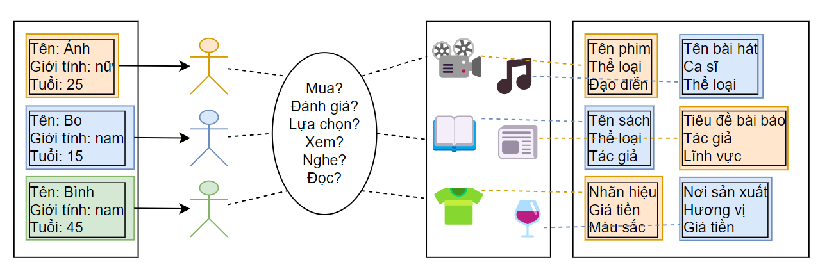
Hình 1.1 Sơ đồ tổng quát của một hệ thống gợi ý

Các phương pháp gợi ý
Theo phân loại của Robin Burke (2002) [7], các kỹ thuật gợi ý cơ bản được phân chia dựa trên nguồn dữ liệu và thuật toán mà chúng sử dụng để tạo ra đề xuất. Hai phương pháp tiếp cận phổ biến và nền tảng nhất là Lọc dựa trên nội dung và Lọc cộng tác.
- Lọc dựa trên nội dung
Phương pháp lọc dựa trên nội dung (Content-based Filtering - CB) dựa trên nội dung tạo ra các gợi ý từ việc so sánh đặc tính của đối tượng với hồ sơ sở thích của người dùng. Nguyên lý cốt lõi của phương pháp này là "Hệ thống sẽ gợi ý cho người dùng những mục có đặc điểm tương tự với những mục mà người dùng đó đã thể hiện sự quan tâm trong quá khứ".
- Cơ chế hoạt động: Mỗi mục dữ liệu được mô tả bằng một tập hợp các thuộc tính hoặc từ khóa (ví dụ: thể loại phim, tên diễn viên, thông số kỹ thuật sản phẩm). Hồ sơ người dùng được xây dựng dựa trên tập hợp các đặc tính của những mục mà người dùng đã đánh giá cao hoặc tương tác nhiều. Độ tương đồng giữa hồ sơ người dùng và các mục mới thường được tính toán bằng các kỹ thuật như Cosine Similarity hoặc chỉ số Jaccard.
- Ưu điểm: Theo Burke [7], phương pháp này có khả năng gợi ý ngay cả khi sản phẩm chưa có tương tác từ cộng đồng (giải quyết vấn đề "sản phẩm mới") và đảm bảo tính độc lập, không phụ thuộc vào hành vi của người dùng khác.
- Nhược điểm: Hạn chế lớn nhất là vấn đề "chuyên biệt hóa quá mức". Hệ thống có xu hướng chỉ gợi ý những gì người dùng đã biết, thiếu tính ngẫu nhiên và khả năng khám phá. Ví dụ, nếu người dùng chỉ đọc tin tức về "Thể thao", hệ thống sẽ khó có cơ sở để gợi ý tin tức về "Kinh tế" nếu không có sự hỗ trợ của các thuật toán khác.
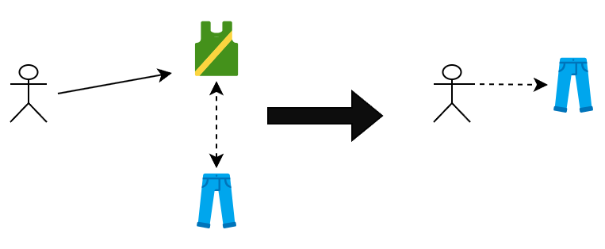
Hình 1.2 Minh họa gợi ý lọc dựa theo nội dung
- Lọc cộng tác
Khác với phương pháp dựa trên nội dung, lọc cộng tác (Collaborative Filtering - CF) không quan tâm đến bản chất hay thuộc tính của sản phẩm mà dựa hoàn toàn vào dữ liệu lịch sử tương tác (như xếp hạng, lịch sử mua hàng) của cộng đồng người dùng. Nguyên lý của phương pháp này là "Những người dùng có cùng sở thích trong quá khứ sẽ có xu hướng đưa ra các đánh giá tương tự nhau đối với các mục mới trong tương lai".
- Cơ chế hoạt động: Burke [7] mô tả đây là phương pháp xác định "người láng giềng gần nhất". Có hai hướng tiếp cận chính:
- Lọc theo người dùng (User-based): Tìm kiếm những người dùng có hành vi tương tự với người dùng mục tiêu, sau đó gợi ý các sản phẩm mà nhóm người dùng tương tự này đã thích.
- Lọc theo sản phẩm (Item-based): Tìm kiếm các sản phẩm thường được người dùng mua hoặc đánh giá cùng nhau.
- Ưu điểm: Phương pháp này có khả năng khám phá những sở thích tiềm ẩn. Nó có thể gợi ý các sản phẩm hoàn toàn khác biệt về mặt nội dung nhưng lại phù hợp về mặt thị hiếu, điều mà lọc theo nội dung khó thực hiện được.
- Nhược điểm: Phương pháp này phụ thuộc hoàn toàn vào dữ liệu hành vi, do đó gặp khó khăn lớn với vấn đề "khởi đầu lạnh" (đối với người dùng mới chưa có tương tác) và vấn đề "thưa dữ liệu" khi ma trận tương tác giữa người dùng và sản phẩm có quá ít dữ liệu.
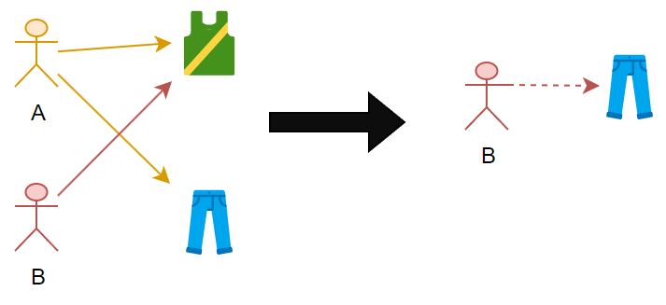
Hình 1.3 Minh họa gợi ý lọc cộng tác

Hệ thống gợi ý lai
Để khắc phục các nhược điểm cổ hữu của các phương pháp đơn lẻ như vấn đề "khởi đầu lạnh" của lọc cộng tác hay khả năng khám phá kém của lọc theo nội dung, các hệ thống gợi ý hiện đại thường áp dụng phương pháp tiếp cận lai (Hybrid Approach). Hệ thống gợi ý lai (Hybrid Recommender Systems) kết hợp hai hoặc nhiều kỹ thuật gợi ý khác nhau để tận dụng ưu điểm của từng thành phần nhằm nâng cao độ chính xác và tính ổn định.
Theo phân loại kinh điển của Robin Burke (2002) [7], có nhiều chiến lược lai ghép khác nhau, trong đó phù hợp nhất với các hệ thống thương mại điện tử vừa và nhỏ là:
- Lai ghép trọng số (Weighted Hybrid): Đây là phương pháp phổ biến nhất, trong đó điểm số (score) của một mục được tính toán từ kết quả của nhiều thuật toán thành phần khác nhau (như Content-based và Collaborative). Kết quả cuối cùng là tổng có trọng số của các điểm thành phần này. [7]
- Ưu điểm: Dễ cài đặt, dễ tinh chỉnh các trọng số để phù hợp với từng giai đoạn của hệ thống.
- Lai ghép hỗn hợp (Mixed Hybrid): Phương pháp này hiển thị kết quả từ nhiều bộ gợi ý khác nhau cùng lúc trên một danh sách. Ví dụ: hiển thị xen kẽ các sản phẩm "tương tự sản phẩm bạn đang xem" (Content-based) cùng với các sản phẩm "người khác cũng mua" (Collaborative). [7]
- Ưu điểm: Giải quyết tốt vấn đề khởi đầu lạnh bằng cách đảm bảo luôn có ít nhất một nguồn gợi ý hoạt động (ví dụ: gợi ý sản phẩm phổ biến khi không có dữ liệu cá nhân).
- Lai ghép chuyển đổi (Switching Hybrid): Hệ thống tự động chuyển đổi giữa các thuật toán dựa trên ngữ cảnh hoặc độ tin cậy của dữ liệu. Nếu người dùng chưa có lịch sử hành vi, hệ thống sử dụng thuật toán Content-based hoặc Popularity; khi dữ liệu đủ lớn, hệ thống chuyển sang sử dụng Collaborative Filtering. [7]
Ngoài ra, xu hướng nghiên cứu gần đây nhấn mạnh tầm quan trọng của yếu tố thời gian trong hệ thống lai. Sở thích của người dùng không cố định mà thay đổi theo thời gian: có những sở thích dài hạn (Long-term interests - ví dụ: nuôi mèo) và những mối quan tâm ngắn hạn (Short-term interests - ví dụ: tìm mua quà tặng cho chó). Một hệ thống lai hiệu quả cần có khả năng phân tách và kết hợp cả hai luồng sở thích này.

Vấn đề khởi đầu lạnh và giải pháp
Vấn đề "khởi đầu lạnh" (Cold Start Problem) [8] là thách thức lớn nhất đối với các hệ thống gợi ý, xảy ra trong hai trường hợp:
- Người dùng mới: Khi một người dùng mới đăng ký, hệ thống chưa có dữ liệu lịch sử tương tác (click, mua hàng), dẫn đến việc không thể tìm kiếm sự tương đồng với người dùng khác.
- Giải pháp lý thuyết: Sử dụng các phương pháp lai ghép để hiển thị các sản phẩm phổ biến hoặc các sản phẩm phù hợp với thông tin sở thích ban đầu mà người dùng cung cấp.
- Sản phẩm mới: Khi một sản phẩm mới được thêm vào kho, chưa có ai tương tác với nó, khiến nó không bao giờ được gợi ý bởi các thuật toán lọc cộng tác thuần túy.
- Giải pháp lý thuyết: Sử dụng lọc dựa trên nội dung (CB) để phân tích các thuộc tính của sản phẩm (nhãn dán, danh mục, mô tả) và gợi ý nó cho những người dùng thích các sản phẩm có thuộc tính tương tự, giúp sản phẩm mới có cơ hội tiếp cận khách hàng.
Hệ thống gợi ý lai giải quyết vấn đề này bằng cách sử dụng lọc dựa trên nội dung làm phương án dự phòng. Đối với người dùng mới, hệ thống có thể gợi ý dựa trên các thông tin họ cung cấp ban đầu hoặc các sản phẩm phổ biến. Đối với sản phẩm mới, hệ thống dựa vào mô tả và đặc tính của chúng để đưa ra gợi ý.

Tổng quan về mô hình ngôn ngữ lớn

Giới thiệu về mô hình ngôn ngữ lớn
Mô hình ngôn ngữ lớn - Large Language Model (LLM) là một loại mô hình ngôn ngữ được đào tạo bằng cách sử dụng các kỹ thuật học sâu trên tập dữ liệu văn bản khổng lồ. Các mô hình này có khả năng tạo văn bản tương tự như con người và thực hiện các tác vụ xử lý ngôn ngữ tự nhiên khác nhau. [9]
Một mô hình ngôn ngữ có thể có độ phức tạp khác nhau, từ các mô hình n-gram đơn giản đến các mô hình mạng mô phỏng hệ thần kinh của con người vô cùng phức tạp. Tuy nhiên, thuật ngữ “Large language model” thường dùng để chỉ các mô hình sử dụng kỹ thuật học sâu và có số lượng tham số lớn, có thể từ hàng tỷ đến hàng nghìn tỷ. Những mô hình này có thể phát hiện các quy luật phức tạp trong ngôn ngữ và tạo ra các văn bản y hệt con người. [9]

Nguyên lý hoạt động của mô hình ngôn ngữ lớn
Nguyên lý hoạt động của Large Language Model xoay quanh khả năng dự đoán từ tiếp theo trong một câu dựa trên ngữ cảnh trước đó. Điều này được thực hiện thông qua các thành phần và kỹ thuật quan trọng sau:
- Dự đoán từ tiếp theo (Next-Word Prediction): LLM học cách dự đoán từ kế tiếp trong chuỗi văn bản bằng cách phân tích ngữ cảnh của các từ trước đó. Quá trình này giúp mô hình tạo ra câu văn mạch lạc, phản ánh ngữ pháp và ý nghĩa phù hợp. Ví dụ, trong câu "Hôm nay trời rất...", mô hình sẽ dự đoán "đẹp" hoặc "nóng" dựa trên dữ liệu học được. [10]
- Mạng Nơ-ron Transformer: Transformer là kiến trúc mạng nơ-ron làm nền tảng cho LLM. Điểm mạnh của Transformer nằm ở khả năng xử lý các chuỗi dữ liệu dài và phức tạp, giúp mô hình nắm bắt mối quan hệ giữa các từ trong toàn bộ đoạn văn thay vì chỉ ở phạm vi gần. [10]
- Cơ chế Self-Attention: Cơ chế Self-attention cho phép mô hình tập trung vào các phần quan trọng của chuỗi dữ liệu khi xử lý ngôn ngữ. Thay vì coi trọng vị trí của từ, Self-attention đánh giá mối liên hệ giữa các từ bất kể chúng xuất hiện ở đâu trong câu, đặc biệt hữu ích trong việc xử lý các câu dài, phức tạp. [10]
- Học từ dữ liệu lớn: LLM được huấn luyện trên lượng dữ liệu khổng lồ, bao gồm hàng tỷ câu văn từ nhiều nguồn khác nhau. Trong quá trình này, mô hình liên tục điều chỉnh các tham số thông qua thuật toán tối ưu hóa để cải thiện độ chính xác và khả năng dự đoán. [10]

Cách huấn luyện các mô hình ngôn ngữ lớn phổ biến
Huấn luyện một mô hình ngôn ngữ lớn là quá trình phức tạp, đòi hỏi sự kết hợp chặt chẽ giữa dữ liệu chất lượng cao, kiến trúc mạng tiên tiến, và tài nguyên tính toán mạnh mẽ. Dưới đây là các bước cơ bản để xây dựng một LLM hiệu quả:
- Thu thập dữ liệu huấn luyện: Dữ liệu là yếu tố nền tảng để huấn luyện các LLM. Nguồn dữ liệu thường đến từ sách, bài báo, trang web, mạng xã hội, và tài liệu chuyên ngành. Dữ liệu thô sẽ được làm sạch và chuẩn hóa thông qua các kỹ thuật xử lý ngôn ngữ tự nhiên (NLP) để đảm bảo tính chính xác và chất lượng. [10]
- Thiết kế kiến trúc mô hình: Phần lớn các LLM hiện nay sử dụng kiến trúc Transformer với cơ chế attention, đặc biệt là self-attention, giúp hiểu mối quan hệ ngữ cảnh giữa các từ. Các siêu tham số như số lớp mạng, kích thước embedding, và số lượng attention heads được tinh chỉnh để tối ưu hóa hiệu suất của mô hình. [10]
- Huấn luyện bằng học sâu (Deep learning): Quá trình huấn luyện sử dụng thuật toán học tiến hóa (Gradient Descent) để điều chỉnh trọng số trong mạng nơ-ron. Các thuật toán tối ưu hóa như Adam hoặc SGD được áp dụng để giảm thiểu hàm mất mát (loss function), giúp mô hình ngôn ngữ lớn dự đoán chính xác từ hoặc câu tiếp theo. [10]
- Sử dụng hệ thống máy tính hiệu năng cao: LLM yêu cầu phần cứng mạnh mẽ như GPU hoặc TPU để xử lý hàng tỷ tham số. Để tăng tốc quá trình, mô hình thường được huấn luyện trên các cụm máy tính với dữ liệu được phân tán đều giữa các máy. [10]
- Kỹ thuật Fine-tuning: Sau giai đoạn huấn luyện sơ bộ với tập dữ liệu lớn, mô hình được tinh chỉnh (fine-tuned) trên tập dữ liệu chuyên biệt để phù hợp với các nhiệm vụ cụ thể như phân loại văn bản, tóm tắt nội dung, hoặc tạo văn bản.
- Đánh giá và kiểm tra: Hiệu suất của LLM được kiểm tra bằng cách so sánh đầu ra với tập dữ liệu kiểm tra. Các chỉ số như BLEU, ROUGE hoặc perplexity được sử dụng để đánh giá chất lượng ngôn ngữ mà mô hình tạo ra. [10]
- Triển khai và cập nhật: Sau khi huấn luyện, mô hình được triển khai vào các ứng dụng như chatbot, trợ lý ảo, hoặc công cụ tìm kiếm. Để duy trì hiệu năng, LLM thường xuyên được cập nhật và huấn luyện lại với dữ liệu mới. [10]

Các mô hình ngôn ngữ lớn phổ biến
Mô hình ngôn ngữ lớn đang trở thành một trong những công nghệ nổi bật nhất trong lĩnh vực trí tuệ nhân tạo. Những mô hình này được huấn luyện trên lượng dữ liệu khổng lồ để hiểu và tạo ra ngôn ngữ tự nhiên với độ chính xác và linh hoạt cao. Sau đây là một số mô hình ngôn ngữ lớn tiêu biểu hiện nay:
- GPT (Generative Pre-trained Transformer): GPT, do OpenAI phát triển, là một trong những mô hình ngôn ngữ phổ biến nhất. Phiên bản mới nhất của GPT, như GPT-4, có khả năng xử lý đa dạng ngữ cảnh và tạo ra văn bản giống con người hơn bao giờ hết. Mô hình này được sử dụng rộng rãi trong nhiều ứng dụng như viết nội dung, trả lời câu hỏi, và lập trình tự động. Khả năng hiểu ngôn ngữ và tạo ra văn bản tự nhiên của GPT giúp nó trở thành một công cụ mạnh mẽ trong giáo dục, kinh doanh và nhiều lĩnh vực khác. [11]
- PaLM: Mô hình ngôn ngữ Pathways (PaLM) mô hình ngôn ngữ mà Google đang triển khai để đưa khả năng AI vào tất cả các sản phẩm của mình, bao gồm Gmail, Google Docs và Bard (hay Gemini hiện tại). Vào tháng 5/2023, Google đã công bố PaLM 2, sản phẩm tiếp theo của PaLM. PaLM 2 có 4 phiên bản và hỗ trợ hơn 100 ngôn ngữ khác nhau. Mô hình có khả năng thực hiện nhiều tác vụ khác nhau, bao gồm tóm tắt, trả lời câu hỏi, tạo hình ảnh, âm thanh hoặc video, tạo văn bản hoặc đáp ứng nhiều yêu cầu khác biệt. [12]
- Gemini: Là công cụ trí tuệ nhân tạo tiên tiến của Google, ra mắt tại Google I/O 2023, được xem là bước tiến vượt trội trong lĩnh vực AI. Với khả năng xử lý ngôn ngữ tự nhiên mạnh mẽ, Gemini có thể viết văn bản, dịch thuật, tóm tắt nội dung, trả lời câu hỏi và hỗ trợ công việc như lập kế hoạch, ghi chú, tìm kiếm thông tin, phân tích dữ liệu. Bên cạnh đó, Gemini mang tính giải trí cao với khả năng kể chuyện, chơi game, sáng tác nhạc và vẽ tranh. Công cụ này còn học hỏi và thích ứng với nhu cầu người dùng. Gemini hiện có hai phiên bản: miễn phí với các tính năng cơ bản và Advanced với tính năng nâng cao, tuy nhiên khả năng tạo ảnh từ văn bản tạm thời bị ngưng để phát triển thêm. [13]

Ứng dụng LLM trong xây dựng Chatbot tư vấn cho thương mại điện tử thú cưng
Trong khuôn khổ của đồ án này, mô hình ngôn ngữ lớn không được sử dụng để xây dựng một AI có khả năng tự lập kế hoạch phức tạp, mà được ứng dụng một cách thực tiễn để làm bộ não cho Chatbot tư vấn khách hàng. Vai trò của chatbot không chỉ là trò chuyện, mà là một trợ lý ảo thông minh, giúp nâng cao trải nghiệm mua sắm và hỗ trợ người dùng.
Mục tiêu chính của chatbot là giải quyết hai nhóm vấn đề chính của khách hàng:
- Tư vấn sản phẩm: Khách hàng có thể đặt những câu hỏi như "Chó Poodle 2 tháng tuổi nhà tôi nên dùng loại thức ăn hạt nào?" hay "Có loại đồ chơi nào bền cho chó hay cắn phá không?". LLM sẽ giúp chatbot hiểu đúng ý định và các thông tin quan trọng (giống loài, độ tuổi, hành vi) trong câu hỏi.
- Giải đáp thắc mắc chăm sóc cơ bản: Trả lời các câu hỏi chung về chăm sóc thú cưng như "Mèo con cần tiêm phòng những mũi nào?" hay "Làm sao để huấn luyện chó đi vệ sinh đúng chỗ?".
Để đảm bảo các câu trả lời của chatbot là chính xác và đáng tin cậy, thay vì chỉ dựa vào kiến thức chung của LLM, hệ thống sẽ áp dụng kiến trúc Retrieval-Augmented Generation (RAG). Khi nhận được câu hỏi, hệ thống sẽ tìm kiếm thông tin liên quan trong một cơ sở dữ liệu tri thức đã được xây dựng sẵn (bao gồm thông tin sản phẩm của cửa hàng và các bài viết chăm sóc thú cưng uy tín). Các thông tin tìm được này sẽ được cung cấp làm "ngữ cảnh" cho LLM, giúp mô hình tạo ra câu trả lời vừa tự nhiên, vừa bám sát vào dữ liệu thực tế của cửa hàng.
Bằng cách này, LLM trở thành một công cụ mạnh mẽ, giúp chuyển đổi một trang thương mại điện tử từ một nơi chỉ để mua bán thành một nền tảng tư vấn và hỗ trợ toàn diện, tạo ra giá trị gia tăng và sự khác biệt cho doanh nghiệp.
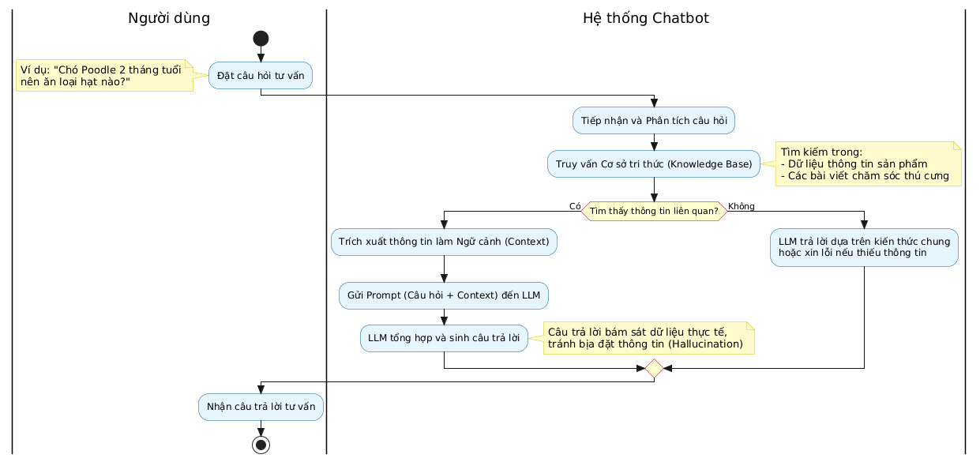
Hình 1.4 Sơ đồ quy trình hoạt động của Chatbot tư vấn theo kiến trúc RAG

Tổng quan về tạo tăng cường truy xuất

Khái niệm về tạo tăng cường truy xuất
Tạo tăng cường truy xuất (RAG) là quá trình tối ưu hóa đầu ra của một mô hình ngôn ngữ lớn, vì vậy nó tham khảo một cơ sở kiến thức có thẩm quyền bên ngoài các nguồn dữ liệu đào tạo của nó trước khi tạo phản hồi. Mô hình ngôn ngữ lớn (LLM) được đào tạo trên khối lượng dữ liệu khổng lồ và có sử dụng hàng tỷ tham số để tạo ra đầu ra ban đầu cho các nhiệm vụ như trả lời câu hỏi, dịch ngôn ngữ và hoàn thành câu. RAG mở rộng các khả năng vốn đã mạnh mẽ của LLM đến các miền cụ thể hoặc cơ sở kiến thức nội bộ của tổ chức, tất cả mà không cần đào tạo lại mô hình. Đây là một cách tiếp cận hiệu quả về chi phí để cải thiện đầu ra LLM, để nó vẫn phù hợp, chính xác và hữu ích trong nhiều bối cảnh khác nhau. [14]

Cách hoạt động của mô hình tạo tăng cường truy xuất
Nếu không có RAG, LLM nhận đầu vào của người dùng và tạo ra phản hồi dựa trên thông tin mà nó đã được đào tạo — hoặc những gì nó đã biết. Với RAG, một thành phần truy xuất thông tin được giới thiệu sử dụng đầu vào của người dùng để lấy trước thông tin từ một nguồn dữ liệu mới. Truy vấn người dùng và thông tin có liên quan đều được cung cấp cho LLM. LLM sử dụng kiến thức mới và dữ liệu đào tạo của nó để tạo ra phản hồi tốt hơn.
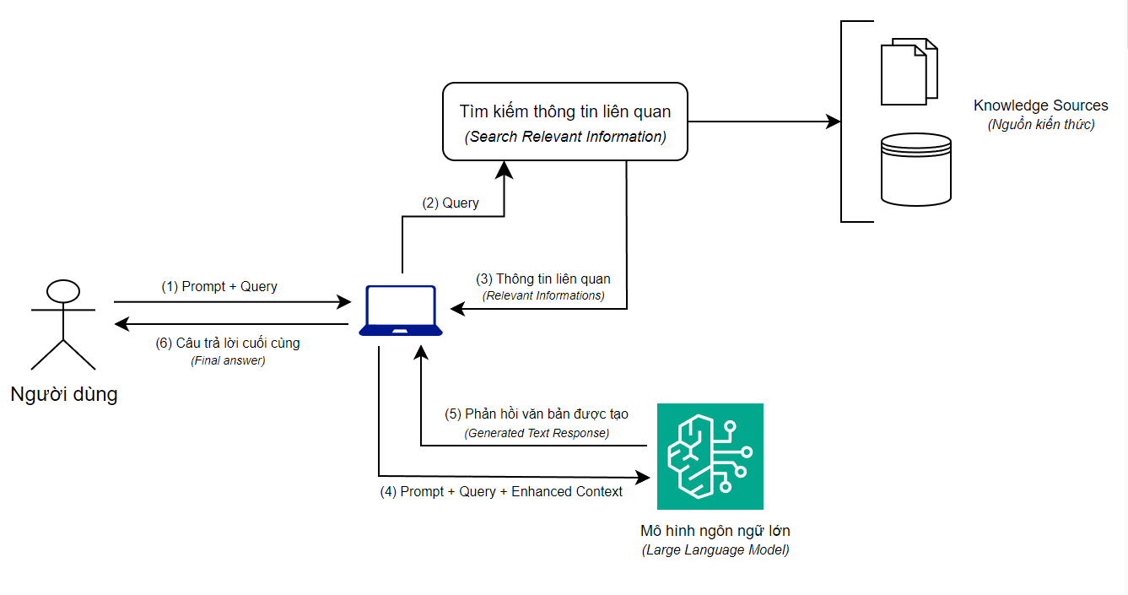
Hình 1.5 Quy trình hoạt động của mô hình RAG
Quy trình hoạt động của hệ thống được giải thích theo các bước như sau:
- Prompt + Query (Tiếp nhận yêu cầu): Người dùng nhập câu hỏi hoặc yêu cầu vào hệ thống. Ví dụ: "Chế độ dinh dưỡng cho mèo Anh lông ngắn?".
- Query (Gửi truy vấn tìm kiếm): Hệ thống không chuyển ngay câu hỏi đến AI mà trước tiên gửi truy vấn đến mô-đun "Tìm kiếm thông tin liên quan" (Search Relevant Information).
- Relevant Information for Enhanced Context (Truy xuất dữ liệu): Mô-đun tìm kiếm sẽ quét trong "Nguồn kiến thức" (Knowledge Sources) của hệ thống (bao gồm tài liệu, cơ sở dữ liệu sản phẩm, bài viết chuyên ngành...) để tìm ra các đoạn thông tin khớp nhất với câu hỏi. Kết quả trả về là các thông tin liên quan (Relevant Informations).
- Prompt + Query + Enhanced Context (Tăng cường ngữ cảnh): Hệ thống thực hiện kỹ thuật "tăng cường" bằng cách ghép nối câu hỏi gốc của người dùng với các thông tin vừa tìm được để tạo thành một ngữ cảnh hoàn chỉnh (Enhanced Context). Toàn bộ gói dữ liệu này được gửi đến Mô hình ngôn ngữ lớn (LLM).
- Generated Text Response (Tạo sinh phản hồi): LLM xử lý thông tin đầu vào. Nhờ có ngữ cảnh được cung cấp thêm, LLM sẽ tổng hợp và sinh ra câu trả lời chính xác, bám sát vào dữ liệu thực tế thay vì chỉ dựa vào trí nhớ huấn luyện.
- Final Answer (Trả về kết quả): Hệ thống nhận văn bản từ LLM và hiển thị câu trả lời cuối cùng cho người dùng trên giao diện.

Lợi ích của tạo tăng cường truy xuất
- Thực hiện tiết kiệm chi phí: Phát triển Chatbot thường bắt đầu sử dụng một mô hình nền tảng. Mô hình nền tảng (FM) là LLM có thể truy cập API được đào tạo trên một loạt các dữ liệu được tạo sinh và không được dán nhãn. Chi phí tính toán và tài chính của việc đào tạo lại FM cho tổ chức hoặc thông tin dành riêng cho miền là cao. RAG là một cách tiếp cận tiết kiệm chi phí hơn để giới thiệu dữ liệu mới cho LLM. Nó làm cho công nghệ trí tuệ nhân tạo tạo sinh (AI tạo sinh) dễ tiếp cận và có thể sử dụng rộng rãi hơn. [14]
- Thông tin hiện tại: Ngay cả khi các nguồn dữ liệu đào tạo ban đầu cho LLM phù hợp với nhu cầu của bạn, việc duy trì sự liên quan vẫn là một thách thức. RAG cho phép các nhà phát triển cung cấp các nghiên cứu, thống kê hoặc tin tức mới nhất cho các mô hình tạo sinh. Họ có thể sử dụng RAG để kết nối LLM trực tiếp với nguồn cấp dữ liệu truyền thông xã hội trực tiếp, trang tin tức hoặc các nguồn thông tin được cập nhật thường xuyên khác. Sau đó, LLM có thể cung cấp thông tin mới nhất cho người dùng. [14]
- Nâng cao niềm tin người dùng: RAG cho phép LLM trình bày thông tin chính xác với phân bổ nguồn. Đầu ra có thể bao gồm trích dẫn hoặc tham chiếu đến các nguồn. Người dùng cũng có thể tự tìm kiếm tài liệu nguồn nếu họ yêu cầu làm rõ thêm hoặc chi tiết hơn. Điều này có thể tăng sự tin tưởng và tự tin vào giải pháp AI tạo sinh của bạn. [14]
- Nhà phát triển có quyền kiểm soát tốt hơn: Với RAG, các nhà phát triển có thể kiểm tra và cải thiện các ứng dụng trò chuyện của mình hiệu quả hơn. Họ có thể kiểm soát và thay đổi các nguồn thông tin của LLM để thích ứng với các yêu cầu thay đổi hoặc sử dụng đa chức năng. Các nhà phát triển cũng có thể hạn chế truy xuất thông tin nhạy cảm ở các mức ủy quyền khác nhau và đảm bảo LLM tạo ra các phản hồi thích hợp. Ngoài ra, họ cũng có thể khắc phục sự cố và sửa chữa nếu LLM tham chiếu các nguồn thông tin không chính xác cho các câu hỏi cụ thể. Các tổ chức có thể triển khai công nghệ AI tạo sinh một cách tự tin hơn cho nhiều ứng dụng hơn. [14]

Một số ứng dụng thực tế của tạo tăng cường truy xuất
- Hỗ trợ khách hàng: Các công ty có thể sử dụng RAG để xây dựng chatbot tự động trả lời các câu hỏi thường gặp của khách hàng, giải phóng nhân viên hỗ trợ khách hàng để xử lý các vấn đề phức tạp hơn.
- Phân tích thị trường: Doanh nghiệp có thể sử dụng RAG để phân tích dữ liệu thị trường từ các nguồn khác nhau như báo cáo ngành, khảo sát khách hàng và mạng xã hội, từ đó đưa ra các chiến lược kinh doanh hiệu quả.
- Quản lý tri thức: RAG giúp doanh nghiệp xây dựng hệ thống quản lý kiến thức tập trung, cho phép nhân viên dễ dàng chia sẻ và truy cập thông tin, đồng thời hỗ trợ quá trình đào tạo nhân viên mới.Ví dụ với dữ liệu pháp luật của 1 đơn vị ban ngành, RAG hỗ trợ không chỉ tìm kiếm quy phạm pháp luật mà hơn thế có thể giúp đỡ các cán bộ nhân viên trong việc tạo ra các ý kiến để cán bộ nhân viên tham khảo và dễ dàng hơn trong việc nghiên cứu và giải đáp thắc mắc của người dân hoặc xử lý các trường hợp vi phạm pháp luật.

Tổng quan về mô hình nhúng

Khái niệm về mô hình nhúng
Trong xử lý ngôn ngữ tự nhiên, nhúng (embedding) là kỹ thuật biểu diễn dữ liệu (từ, cụm từ hoặc văn bản) dưới dạng các vector trong không gian số thực nhiều chiều. Nguyên lý cốt lõi của kỹ thuật này là mã hóa ý nghĩa ngữ nghĩa: các đơn vị ngôn ngữ có nội dung hoặc ngữ cảnh tương đồng sẽ được ánh xạ thành các vector nằm gần nhau trong không gian này. [15]
Các phương pháp phổ biến để tạo ra vector nhúng bao gồm sử dụng mạng nơ-ron (Neural Networks), kỹ thuật giảm chiều dữ liệu trên ma trận đồng hiện, hoặc các mô hình xác suất thống kê. [15]
Việc sử dụng biểu diễn vector nhúng làm đầu vào đã được chứng minh giúp cải thiện đáng kể hiệu suất trong các tác vụ NLP phức tạp như phân tích cú pháp, phân tích cảm xúc, và đặc biệt là tìm kiếm thông tin theo ngữ nghĩa (Semantic Search). [15]

Tầm quan trọng của mô hình nhúng
Đối với các mô hình ngôn ngữ lớn (LLMs), embedding đóng vai trò như "từ điển" nền tảng giúp mô hình hiểu được ngôn ngữ con người dưới dạng dữ liệu số. Chất lượng của embedding quyết định trực tiếp đến khả năng hiểu ngữ cảnh của mô hình. Một mô hình nhúng lý tưởng cần đảm bảo hai yếu tố:
- Nắm bắt ngữ nghĩa và bối cảnh: Embedding phải nắm bắt được mối quan hệ ngữ nghĩa giữa các từ. Những từ có nghĩa gần nhau hoặc có quan hệ chặt chẽ sẽ có khoảng cách euclidean hoặc cosine gần nhau hơn trong không gian vector. Ví dụ, vector của "cat" và "dog" sẽ gần nhau hơn so với "dog" và "chair" vì cả hai đều là động vật nuôi, trong khi "chair" là đồ vật vô tri. [16]
- Giảm chiều dữ liệu và tối ưu hóa xử lý: Cần có sự cân bằng hợp lý về kích thước vector. Vector nhỏ giúp tiết kiệm bộ nhớ và xử lý nhanh, trong khi vector lớn (nhiều chiều) có thể nắm bắt được mối quan hệ phức tạp hơn nhưng dễ bị quá khớp (overfitting). Các mô hình hiện đại như GPT hay Gemini thường sử dụng kích thước embedding rất lớn (từ 768 đến hàng nghìn chiều) để đảm bảo độ chính xác. [16]

Phân loại mô hình nhúng
Quá trình phát triển của các mô hình nhúng có thể chia thành ba giai đoạn chính:
  - Mô hình nhúng truyền thống (Statistical Embedding): Đây là các phương pháp sơ khai dựa trên thống kê tần suất xuất hiện của từ mà không học ngữ nghĩa sâu. Các mô hình nhúng truyền thống không học từ dữ liệu theo nghĩa hiện đại mà sử dụng các phương pháp thống kê để trích xuất thông tin về sự xuất hiện và đồng xuất hiện của từ trong tập văn bản. Chúng biểu diễn văn bản dưới dạng các vector có chiều bằng số lượng từ trong từ điển. Các phương pháp phổ biến:
- Bag-of-Words (BoW): Biểu diễn văn bản bằng vector đếm số lần xuất hiện của từ. Phương pháp này đơn giản nhưng bỏ qua trật tự từ và ngữ cảnh. Ví dụ, với từ điển ["tôi", "yêu", "học"], câu "tôi yêu học" được biểu diễn là [1, 1, 1]. [17]
- TF-IDF (Term Frequency - Inverse Document Frequency): Là kỹ thuật đánh giá tầm quan trọng của một từ trong văn bản dựa trên thống kê. Trọng số của một từ tăng tỉ lệ thuận với số lần nó xuất hiện trong văn bản đó, nhưng bị giảm đi nếu nó xuất hiện quá nhiều trong cả tập dữ liệu (như các từ "và", "là", "của"). [18]
- Công thức tính TF-IDF: [19]
- TF (Term Frequency): Tần suất xuất hiện của từ trong văn bản
$TF(t,d)= \frac{Số lần từ t xuất hiện trong d}{Tổng số từ trong d}$ (1.1)
- IDF (Inverse Document Frequency): Đo tầm quan trọng của một từ trong toàn bộ tập tài liệu
$IDF(t,D)=\log\left(\frac{N}{DF\left(t\right)}\right)$ (1.2)
Trong đó: N là tổng số tài liệu trong tập dữ liệu $D$, $DF\left(t\right)$ số tài liệu chứa từ t
Một số tài liệu dùng biến thể có thêm +1 để tránh chia cho 0: [19]
$IDF(t,D)=\log\left(\frac{N+ 1}{DF\left(t\right) + 1}\right) +1$ (1.3)
- Count Vectorizer: Tương tự BoW nhưng có thể bổ sung các tùy chọn như n-gram (biểu diễn cụm từ), giới hạn kích thước từ điển, v.v. Sử dụng rộng rãi trong các thư viện như scikit-learn.
Mô hình nhúng truyền thống là bước khởi đầu quan trọng trong quá trình phát triển các kỹ thuật biểu diễn văn bản. Dù bị giới hạn về khả năng hiểu ngữ nghĩa và ngữ cảnh, chúng vẫn đóng vai trò nền tảng trong nhiều ứng dụng NLP cơ bản và là nền móng cho các mô hình embedding hiện đại sau này.
  - Mô hình nhúng học sâu tĩnh: Thế hệ tiếp theo sử dụng mạng nơ-ron để học biểu diễn vector cố định cho mỗi từ.
- Word2Vec do Google giới thiệu (2013): Sử dụng kiến trúc CBOW (Continuous Bag-of-Words) dự đoán từ trung tâm dựa vào ngữ cảnh xung quanh hoặc Skip-Gram để dự đoán từ dựa trên ngữ cảnh xung quanh.
- GloVe do Stanford phát triển: Tối ưu hóa dựa trên ma trận đồng xuất hiện toàn cục của từ trong tập dữ liệu.
  - Mô hình nhúng có ngữ cảnh: Trong lĩnh vực xử lý ngôn ngữ tự, việc biểu diễn từ ngữ dưới dạng vector số là một bước quan trọng để máy tính có thể hiểu và xử lý ngôn ngữ giống con người. Các mô hình nhúng có ngữ cảnh được phát triển nhằm khắc phục những hạn chế của các phương pháp truyền thống như Word2Vec hay GloVe, vốn gán cho mỗi từ một vector cố định, bất kể vị trí và ý nghĩa của từ trong câu. Ngược lại, mô hình nhúng có ngữ cảnh tạo ra biểu diễn từ động, tức là mỗi lần một từ xuất hiện trong câu, nó sẽ được mã hóa khác nhau tùy vào ngữ cảnh xung quanh.
- Cơ chế: Ví dụ với từ "sao", trong câu "ngôi sao sáng" và "tại sao lại thế", mô hình sẽ tạo ra hai vector hoàn toàn khác nhau.
- Đại diện tiêu biểu: BERT, ELMo và các mô hình Embedding của OpenAI/Google. Nhờ khả năng này, hệ thống có thể hiểu chính xác ý định người dùng trong các câu hỏi phức tạp, là nền tảng cho Chatbot tư vấn thông minh.

Kết chương
Chương này đã hệ thống hóa các kiến thức nền tảng về hệ thống gợi ý, mô hình ngôn ngữ lớn (LLM) và kỹ thuật tạo sinh tăng cường truy xuất (RAG), đồng thời phân tích các phương pháp gợi ý như lọc cộng tác và lọc dựa trên nội dung. Nội dung chương khẳng định vai trò thiết yếu của việc ứng dụng AI để giải quyết bài toán quá tải lựa chọn và thiếu thông tin tư vấn trong kinh doanh thú cưng, tạo tiền đề lý luận vững chắc cho các giải pháp kỹ thuật ở các chương sau.

PHƯƠNG PHÁP ĐỀ XUẤT XÂY DỰNG HỆ THỐNG

Phương pháp đề xuất
Phương pháp đề xuất này trình bày một quy trình tích hợp giữa nền tảng thương mại điện tử và hai hệ thống trí tuệ nhân tạo là hệ thống gợi ý sản phẩm lai và chatbot AI tư vấn. Quy trình này được thiết kế nhằm đáp ứng đồng thời nhu cầu mua sắm và tư vấn của người nuôi thú cưng, thông qua việc thu thập hành vi người dùng, phân tích sở thích, truy xuất tri thức chuyên ngành và tạo phản hồi thông minh. Sơ đồ dưới đây minh họa kiến trúc tổng quan của hệ thống, gồm ba tầng: giao diện người dùng, tầng xử lý AI, và tầng dữ liệu.
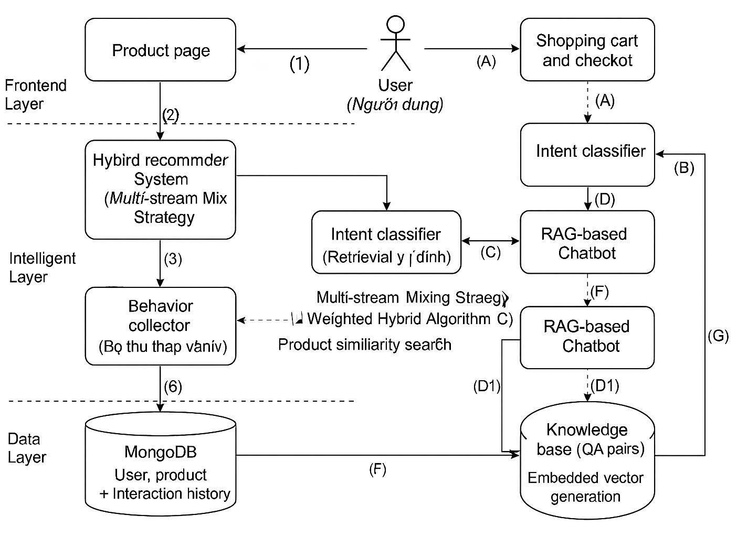
Hình 2.1 Sơ đồ tổng quan phương pháp đề xuất xây dựng hệ thống gợi ý và chatbot AI

Phân tích hệ thống gợi ý sản phẩm
Quy trình này mô tả cách hệ thống thu thập dữ liệu hành vi và trả về danh sách sản phẩm cá nhân hóa.
Bảng 2.1 Mô tả chi tiết luồng hoạt động của hệ thống gợi ý sản phẩm
Bước | Thành phần | Mô tả chi tiết hoạt động
(1) | Người dùng Giao diện Web | Người dùng thực hiện các hành vi tương tác trên trang mua sắm như: Xem chi tiết sản phẩm, Thêm vào giỏ hàng hoặc Đặt mua thành công.
(2) | Giao diện Web Bộ thu thập | Frontend đóng gói thông tin sự kiện (User ID, Product ID, Action Type) và gửi về API "Bộ thu thập hành vi" (Collector) tại Backend Node.js.
(3) | Bộ thu thập MongoDB | Dữ liệu hành vi được lưu trữ vào cơ sở dữ liệu MongoDB dưới dạng nhật ký (Logs). Tại đây, dữ liệu được đánh nhãn thời gian để phục vụ phân loại (ngắn hạn/dài hạn).
(4) | Giao diện Web Module Gợi ý | Khi người dùng tải lại trang chủ hoặc trang chi tiết, Frontend gửi yêu cầu (Request) đến API lấy danh sách gợi ý.
(5) | MongoDB Module Gợi ý | "Chiến lược Trộn" (Mixing Strategy) truy xuất đồng thời hai luồng dữ liệu:  - Ngắn hạn (24h): Các sản phẩm vừa tương tác để bắt nhu cầu tức thời.  - Dài hạn (30 ngày): Lịch sử mua sắm để xác định sở thích bền vững.
(6) | Module Gợi ý Giao diện Web | Hệ thống tính điểm xếp hạng (Ranking), loại bỏ các sản phẩm đã mua/trùng lặp và trả về danh sách Top-N sản phẩm (JSON) để hiển thị lên màn hình.

Phân tích hoạt động chatbot AI tư vấn
Quy trình này mô tả cách hệ thống xử lý ngôn ngữ tự nhiên để trả lời câu hỏi của người dùng.
Bảng 2.2 Mô tả chi tiết luồng hoạt động của Chatbot AI tư vấn
Bước | Thành phần | Mô tả chi tiết hoạt động
(A) | Người dùng Cửa sổ Chat | Người dùng nhập câu hỏi vào khung chat (Ví dụ: "Mèo bị nấm da bôi thuốc gì?" hoặc "Hạt Royal Canin giá bao nhiêu?").
(B) | Cửa sổ Chat Phân loại ý định | Câu hỏi được gửi đến Router (Python Service). Tại đây, hệ thống phân tích từ khóa để xác định ý định: là Tư vấn chăm sóc hay Hỏi thông tin sản phẩm.
(C) | Phân loại ý định RAG Engine | Router điều hướng câu hỏi đến module xử lý RAG tương ứng.
(D1) | RAG Engine FAISS | Truy xuất kiến thức: Nếu là câu hỏi chăm sóc, hệ thống mã hóa câu hỏi thành vector và tìm kiếm các đoạn văn bản y tế phù hợp nhất trong FAISS Vector DB.
(D2) | RAG Engine MongoDB | Truy xuất dữ liệu thực: Nếu là câu hỏi sản phẩm, hệ thống tra cứu trực tiếp vào MongoDB để lấy giá bán và số lượng tồn kho chính xác theo thời gian thực.
(E) | RAG Engine Gemini | Gửi Prompt: Hệ thống tổng hợp Câu hỏi gốc + Dữ liệu vừa tìm được (Context) + Chỉ dẫn an toàn (System Prompt) gửi sang Google Gemini API.
(F) | Gemini RAG Engine | Sinh câu trả lời: Mô hình ngôn ngữ lớn xử lý thông tin và sinh ra câu trả lời tự nhiên, chính xác, đã được loại bỏ các thông tin bịa đặt (hallucinations).
(G) | RAG Engine Người dùng | Câu trả lời cuối cùng được chuyển về giao diện chat để phản hồi cho khách hàng.

Xây dựng hệ thống gợi ý sản phẩm
Khác với các hệ thống truyền thống chỉ dựa vào một luồng dữ liệu, đồ án đề xuất phương pháp lai ghép trọng số kết hợp ngữ cảnh thời gian. Phương pháp này mô phỏng tư duy mua sắm của con người: vừa bị ảnh hưởng bởi thói quen lâu dài (Long-term interest), vừa bị chi phối bởi nhu cầu tức thời (Short-term intent).

Lọc dựa trên nội dung
Phương pháp này tập trung vào việc phân tích các đặc tính của sản phẩm để tìm ra sự tương đồng. Trong hệ thống này, các thuộc tính quan trọng được sử dụng bao gồm: danh mục và thẻ từ khóa (tags).
Cơ chế tính điểm tương đồng ${(S}_{CB})$giữa sản phẩm i và hồ sơ sở thích người dùng u được xác định như sau:
- Khớp danh mục: Nếu sản phẩm i thuộc danh mục mà người dùng u đang quan tâm (dựa trên lịch sử xem gần đây), hệ thống gán điểm trọng số cao nhất (ví dụ: +1.0).
- Khớp thẻ: Sử dụng chỉ số Jaccard để đo độ trùng lắp giữa tập thẻ của sản phẩm ${(T}_{i})$và tập thẻ sở thích của người dùng ${(T}_{u})$: [19]
${J(T}_{i}, T_{u})= \frac{\left|T_{i} ∩ T_{u}\right|}{\left|T_{i} ∪ T_{u}\right|}$ (2.1)
Trong đó:
- $T_{i}$ là tập thẻ của sản phẩm i.
- $T_{u}$ là tập thẻ thể hiện sở thích của người dùng u.
- ${J(T}_{i}, T_{u})$ chỉ số Jaccard đo độ tương đồng giữa hai tập thẻ
Ý nghĩa:
- Chỉ số Jaccard đo lường mức độ trùng lặp giữa hai tập hợp.
- Nếu hai tập có nhiều phần tử chung, chỉ số sẽ gần 1. Nếu ít phần tử chung, chỉ số gần 0.
- Trong hệ thống gợi ý, nó giúp xác định sản phẩm nào có nội dung gần với sở thích người dùng.
Phương pháp này giúp đảm bảo rằng các sản phẩm được gợi ý luôn có tính liên quan cao về mặt nội dung, giải quyết tốt vấn đề khi sản phẩm mới được nhập kho chưa có nhiều lượt mua.

Lọc cộng tác
Thay vì sử dụng ma trận người dùng - người dùng (User-User Matrix) phức tạp đòi hỏi tài nguyên tính toán lớn, đồ án áp dụng phương pháp lọc cộng tác dựa trên hành vi (Interaction-based CF). Phương pháp này phân tích các "tín hiệu ẩn" từ hành vi tương tác của chính người dùng với hệ thống.
Hệ thống định nghĩa một bảng trọng số hành vi ${(W}_{action})$ để lượng hóa mức độ quan tâm:
- Xem (View): 1 điểm – Thể hiện sự tò mò ban đầu.
- Thêm vào Yêu thích (Wishlist): 3 điểm – Thể hiện sự quan tâm rõ rệt.
- Thêm vào Giỏ hàng (Add to Cart): 4 điểm – Thể hiện ý định mua hàng cao.
- Đặt hàng (Order): 6 điểm – Thể hiện sự hài lòng và xác nhận sở thích (được dùng để huấn luyện sở thích dài hạn).
Điểm số hành vi ${(S}_{CF})$ được tổng hợp và chuẩn hóa về thang [0, 1] để làm đầu vào cho mô hình lai ghép.

Chiến lược trộn
Để khắc phục nhược điểm của việc chỉ dựa vào một luồng dữ liệu, đồ án đề xuất chiến lược Trộn (Mixing Strategy) kết hợp ngữ cảnh thời gian. Quy trình này chia làm 2 giai đoạn:
Giai đoạn 1: Truy xuất ứng viên đa luồng, hệ thống truy xuất sản phẩm song song từ hai luồng dữ liệu thời gian thực:
- Luồng ngắn hạn: Phân tích các sản phẩm người dùng vừa tương tác trong 24 giờ qua. Luồng này giúp hệ thống phản ứng nhanh với "ý định tức thời" (ví dụ: sản phẩm họ vừa xem, click hoặc tìm kiếm).
- Luồng dài hạn: Phân tích tần suất xuất hiện của các Danh mục/Tags trong lịch sử 30 ngày để xác định "sở thích bền vững". Luồng này giúp duy trì sự ổn định của gợi ý, tránh việc người dùng bị mất phương hướng nếu lỡ click nhầm vào một sản phẩm lạ.
Giai đoạn 2: Xếp hạng trọng số (Weighted Scoring), danh sách ứng viên sau khi được trộn và lọc trùng lặp sẽ được tính điểm xếp hạng cuối cùng ${(Score}_{final})$ theo công thức lai ghép tuyến tính: [20]
${(Score}_{final})= {(W}_{CB} × S_{CB}) + {(W}_{CF} × S_{CF}) + {(W}_{POP} × S_{POP}) + S_{Recency}$(2.2)
Trong đó:
- $W_{CB}, W_{CF}, W_{POP}$ là các trọng số thực nghiệm (lần lượt là 0.4, 0.4, 0.2).
- $S_{POP}$ là điểm phổ biến dựa trên doanh số bán hàng, hỗ trợ giải quyết vấn đề "khởi đầu lạnh".
- $S_{Recency}$ là điểm thưởng cho sản phẩm mới hoặc vừa cập nhật.

Thực nghiệm và đánh giá hệ thống gợi ý sản phẩm

Thiết lập kịch bản thực nghiệm
Để kiểm chứng hiệu quả của thuật toán Mixing Strategy, đặc biệt là khả năng xử lý sự thay đổi ngữ cảnh, kịch bản thực nghiệm được thiết lập như sau:
- Dữ liệu mẫu: Kho hàng gồm 20 sản phẩm (10 sản phẩm cho mèo, 10 sản phẩm cho chó).
- Hồ sơ người dùng:
- Hành vi dài hạn: Đã xem 8 sản phẩm mèo và mua 1 sản phẩm mèo (định hình sở thích là "mèo").
- Hành vi ngắn hạn: Vừa xem 2 sản phẩm chó trong 12 giờ qua.
- Kỳ vọng: Hệ thống cần nhận diện được nhu cầu hiện tại (chó) để ưu tiên hiển thị, nhưng vẫn phải giữ lại một phần sở thích cũ (mèo) để đảm bảo an toàn.

Kết quả thực nghiệm
Sử dụng script kiểm thử tự động trên tập dữ liệu mô phỏng, hệ thống trả về danh sách Top 10 sản phẩm gợi ý với kết quả như sau:

Bảng 2.3 Kết quả top 10 sản phẩm gợi ý từ thực nghiệm
Hạng | Tên sản phẩm | Danh mục | Điểm số | Ghi chú
1 | Sản phẩm chó 5 | Chó | 0.547 | Short-term
2 | Sản phẩm chó 2 | Chó | 0.517 | Short-term
3 | Sản phẩm chó 3 | Chó | 0.497 | Short-term
4 | Sản phẩm chó 10 | Chó | 0.497 | Short-term
5 | Sản phẩm chó 1 | Chó | 0.487 | Short-term
6 | Sản phẩm mèo 4 | Mèo | 0.462 | Long-term
7 | Sản phẩm chó 9 | Chó | 0.457 | Short-term
8 | Sản phẩm chó 6 | Chó | 0.437 | Short-term
9 | Sản phẩm mèo 3 | Mèo | 0.432 | Long-term
10 | Sản phẩm chó 4 | Chó | 0.427 | Short-term
Thống kê phân phối:
- Độ chính xác (Precision@10): 100% (10/10 sản phẩm đều phù hợp với mối quan tâm của người dùng).
- Tỷ lệ sản phẩm chó (ngắn hạn): 80%.
- Tỷ lệ sản phẩm mèo (dài hạn): 20%.

Nhận xét và đánh giá
- Độ nhạy cảm với ngữ cảnh: Hệ thống đã ưu tiên nhóm sản phẩm "chó" (chiếm 80%) lên các vị trí đầu tiên. Điều này chứng tỏ thuật toán đã bắt kịp nhu cầu mua sắm tức thời của người dùng, giúp tăng khả năng chốt đơn.
- Duy trì sở thích bền vững: Dù ưu tiên cái mới, hệ thống vẫn giữ lại 20% sản phẩm "mèo" trong danh sách. Điều này đảm bảo nếu nhu cầu mua đồ cho Chó chỉ là thoáng qua, người dùng vẫn tiếp cận được các sản phẩm thiết yếu thường ngày.
- Cơ chế loại trừ: Sản phẩm mèo đã mua trong quá khứ không xuất hiện lại trong danh sách gợi ý, giúp tối ưu không gian hiển thị cho các sản phẩm tiềm năng mới.

Xây dựng Chatbot AI tư vấn

Thu thập dữ liệu
Dữ liệu của hệ thống được xây dựng từ ba nguồn chính, đảm bảo tính đa dạng và phục vụ đầy đủ cho cả hai bài toán Gợi ý sản phẩm và Chatbot tư vấn.
        - Dữ liệu tri thức cho Chatbot: Để xây dựng một trợ lý ảo có khả năng tư vấn chuyên sâu, đồ án đã tiến hành thu thập và xây dựng bộ dữ liệu Hỏi-Đáp (QA Dataset) tiếng Việt.
- Nguồn dữ liệu: Tổng hợp từ các trang tin tức thú y uy tín, diễn đàn chăm sóc thú cưng và chính sách vận hành thực tế của cửa hàng.
- Quy trình mở rộng: Từ bộ dữ liệu gốc, đồ án áp dụng kỹ thuật tăng cường dữ liệu để tạo ra các biến thể câu hỏi khác nhau nhằm giúp AI hiểu ngôn ngữ tự nhiên tốt hơn.
- Kết quả: Bộ dữ liệu hoàn chỉnh bao gồm 957 mẫu hỏi-đáp, bao phủ 4 nhóm chủ đề chính: Sức khỏe gồm 85 mẫu câu hỏi về triệu chứng bệnh thường gặp và lịch tiêm phòng. Dinh dưỡng gồm 89 mẫu về chế độ ăn uống cho từng giai đoạn phát triển của thú cưng. Chăm sóc 84 mẫu về vệ sinh, làm đẹp và huấn luyện cơ bản. Thông tin cửa hàng 69 mẫu về chính sách giao hàng, đổi trả và thanh toán. Kiến thức giống loài gồm Bộ câu hỏi chuyên biệt cho các giống chó mèo phổ biến tại Việt Nam như Poodle, Pug, Alaska, Golden Retriever, Maine Coon, và Persian.
        - Dữ liệu sản phẩm: Dữ liệu sản phẩm được đồng bộ trực tiếp từ cơ sở dữ liệu MongoDB của hệ thống kinh doanh. Mỗi bản ghi sản phẩm bao gồm các trường thông tin quan trọng phục vụ cho việc tìm kiếm ngữ nghĩa:
- Tên sản phẩm và thương hiệu.
- Mô tả chi tiết công dụng, thành phần.
- Giá bán và tình trạng tồn kho.
- Danh mục và đối tượng sử dụng.
Bảng 2.4 Dữ liệu mẫu
Câu hỏi | Câu trả lời
Chó bị rụng lông nhiều phải làm sao? | Việc chó bị rụng lông nhiều có thể do nhiều nguyên nhân. Để đảm bảo an toàn và tìm ra giải pháp tốt nhất, bạn nên tham khảo ý kiến của bác sĩ thú y nhé. Ngoài ra, bạn nên duy trì một loại thức ăn ổn định và phù hợp cho bé cún nha. Tuyệt đối không cho chó ăn tỏi.
Mèo bị lười ăn phải làm sao? | Nếu mèo nhà bạn lười ăn, bạn có thể thử đổi loại thức ăn khác, hâm nóng thức ăn hoặc cho bé ăn bằng tay xem sao nhé. Với mèo con, bạn nên cho ăn thức ăn mềm, dễ tiêu hóa như pate hoặc hạt ngâm mềm và chia nhỏ thành nhiều bữa. Nếu tình trạng này kéo dài, bạn nên đưa bé đến bác sĩ thú y để kiểm tra.
Mèo bị nôn mửa thì nên xử lý như thế nào? | Mèo bị nôn mửa có thể do nhiều nguyên nhân. Bạn có thể thử đổi thức ăn, hâm nóng thức ăn hoặc cho mèo ăn ở nơi yên tĩnh hơn. Tuy nhiên, quan trọng là không nên thay đổi thức ăn quá thường xuyên nhé. Nếu tình trạng nôn mửa kéo dài, bạn nên đưa bé đến bác sĩ thú y để được khám và tư vấn kỹ hơn ạ.
Làm sao để phòng ngừa béo phì cho chó mèo? | Cho ăn khẩu phần ăn hợp lý, tăng cường vận động và tránh cho ăn vặt quá nhiều.
Làm sao để biết chó mèo mình bị căng thẳng không? | Các dấu hiệu căng thẳng có thể bao gồm: rụng lông, liếm láp quá mức, trốn tránh, thay đổi hành vi. Tạo môi trường yên tĩnh và an toàn cho thú cưng.
Thức ăn phù hợp cho chó poodle | Poodle nên ăn thức ăn hạt khô hoặc ướt chất lượng cao, phù hợp với độ tuổi và mức độ hoạt động. Tránh cho ăn thức ăn chứa nhiều chất độn hoặc chất bảo quản. Tránh cho Poodle ăn sô cô la, nho, hành tây, tỏi và các loại thức ăn có hại khác. Luôn tham khảo ý kiến bác sĩ thú y.

Tiền xử lý dữ liệu
Sau quá trình thu thập và mở rộng dữ liệu ban đầu, việc tiền xử lý là bước then chốt quyết định hiệu suất và độ chính xác của các mô hình AI. Mục tiêu của giai đoạn này là biến đổi dữ liệu thô thành dạng chuẩn hóa, nhất quán và giàu thông tin ngữ nghĩa, sẵn sàng cho việc mã hóa vector (embedding). Quy trình tiền xử lý được thực hiện qua các bước sau:
- Làm sạch dữ liệu: Bước đầu tiên tập trung vào việc loại bỏ nhiễu và các thông tin không cần thiết. Sàng lọc thủ công và tự động để loại bỏ các mẫu câu hỏi/câu trả lời chứa thông tin sai lệch, spam hoặc không liên quan đến chủ đề thú cưng. Loại bỏ các ký tự đặc biệt (như @, #, *), dấu câu thừa, các thẻ HTML còn sót lại từ quá trình thu thập dữ liệu web, và chuyển đổi toàn bộ văn bản về chữ thường (lowercase) để đảm bảo tính đồng nhất.
- Chuẩn hóa văn bản: Để mô hình ngôn ngữ hiểu chính xác ý định người dùng, hệ thống thực hiện chuẩn hóa các biến thể ngôn ngữ. Xây dựng từ điển ánh xạ để chuyển đổi các từ viết tắt phổ biến trong cộng đồng nuôi thú cưng về dạng đầy đủ (ví dụ: "bs" "bác sĩ", "ko" "không", "pate" "thức ăn ướt"). Đưa tất cả văn bản về cùng một bảng mã Unicode dựng sẵn để tránh lỗi xử lý ký tự tiếng Việt.
- Tách từ và loại bỏ từ dừng (stopwords): Sử dụng thư viện tách từ chuyên dụng cho tiếng Việt (như PyVi hoặc VnCoreNLP) để nhận diện chính xác các từ ghép (ví dụ: "thú cưng", "thức ăn hạt") thay vì tách rời thành từng âm tiết vô nghĩa, điều này giúp bảo toàn ngữ nghĩa của câu. Lọc bỏ các từ xuất hiện tần suất cao nhưng ít mang ý nghĩa phân loại (như "thì", "là", "mà", "ở") giúp giảm chiều dữ liệu và tập trung vào các từ khóa quan trọng mang nội dung (content words).
- Chuẩn bị cho Embedding: Sau khi làm sạch và chuẩn hóa, dữ liệu văn bản được định dạng lại thành các cặp (câu hỏi, ngữ cảnh) hoặc các đoạn văn bản (chunks) có độ dài phù hợp (thường từ 256-512 tokens). Việc phân đoạn này đảm bảo rằng mỗi vector nhúng sẽ đại diện cho một đơn vị thông tin trọn vẹn, không bị cắt cụt, tối ưu hóa khả năng truy xuất của hệ thống RAG trong giai đoạn vận hành.
Kết quả của quá trình tiền xử lý là một tập dữ liệu sạch, nhất quán, sẵn sàng được đưa vào mô hình text-embedding-004 để chuyển đổi sang không gian vector số học.

So sánh và lựa chọn mô hình
              - Đánh giá mô hình nhúng
Mô hình nhúng chịu trách nhiệm chuyển đổi dữ liệu văn bản (câu hỏi người dùng và tri thức sản phẩm) thành các vector số học. Đồ án so sánh 3 mô hình phổ biến hiện nay dựa trên khả năng hỗ trợ tiếng Việt và chi phí.
Bảng 2.5 So sánh các mô hình nhúng
Tiêu chí | Google Embedding (text-embedding-004) | OpenAI Embedding (text-embedding-3-small) | Sentence-transformers/all-MiniLM-L6-v2
Nhà phát triển | Google | OpenAI | Hugging Face (Mã nguồn mở)
Loại mô hình | API | API | Local Model
Số chiều vector | 768 chiều | 1536 chiều | 384 chiều
Hỗ trợ đa ngôn ngữ | Rất tốt (Được huấn luyện trên tập dữ liệu đa ngôn ngữ lớn) | Tốt | Trung bình (Tốt nhất cho tiếng Anh)
Hiệu năng ngữ nghĩa | Cao (Hiểu tốt ngữ cảnh phức tạp và tiếng Việt) | Cao | Khá (Phù hợp câu ngắn, đơn giản)
Tốc độ xử lý | Nhanh (Hạ tầng Google) | Nhanh | Rất nhanh (Nhẹ, nhưng tốn CPU/RAM local)
Giới hạn ngữ cảnh | 2048 tokens | 8191 tokens | 512 tokens (Hạn chế với văn bản dài)
Dựa trên kết quả so sánh các mô hình nhúng, có thể thấy sự khác biệt đáng kể về hiệu suất giữa các lựa chọn khác nhau. Mô hình sentence-transformers/all-MiniLM-L6-v2 tuy có ưu điểm là miễn phí hoàn toàn và chạy offline, nhưng mô hình này có số chiều vector thấp (384) và giới hạn ngữ cảnh ngắn (512 tokens), dẫn đến khả năng nắm bắt ngữ nghĩa sâu của các văn bản tiếng Việt dài trong lĩnh vực thú y chưa thực sự tốt. Tiếp đến, mô hình text-embedding-3-small là một mô hình rất mạnh mẽ với số chiều lớn (1536), tuy nhiên đây là dịch vụ trả phí, có thể gây khó khăn trong việc duy trì lâu dài cho một đồ án sinh viên. Ngược lại, mô hình text-embedding-004 đạt được sự cân bằng tốt nhất. Nó có khả năng hiểu tiếng Việt xuất sắc (nhờ hệ sinh thái Google), số chiều vector (768) đủ lớn để mã hóa ngữ nghĩa phức tạp, và đặc biệt là chính sách miễn phí hào phóng cho nhà phát triển thông qua Google AI Studio.
Do đó, tôi quyết định lựa chọn mô hình text-embedding-004. Sự lựa chọn này đảm bảo độ chính xác cao cho hệ thống tìm kiếm ngữ nghĩa (Semantic Search), đồng thời tối ưu hóa chi phí vận hành và dễ dàng tích hợp với mô hình sinh Gemini 2.0 Flash trong cùng một hệ sinh thái.
              - Đánh giá thành phần truy xuất
Để đánh giá hiệu suất của một mô hình RAG, một bước quan trọng cần xem xét là khả năng truy xuất thông tin liên quan từ cơ sở dữ liệu. Thành phần truy xuất có nhiệm vụ tìm kiếm các đoạn thông tin liên quan nhất từ cơ sở dữ liệu vector.
Bảng 2.6 So sánh các công nghệ Vector Search
Tiêu chí | FAISS | Pinecone / Weaviate | MongoDB Atlas Vector Search
Loại hình | Thư viện (Library) | Cơ sở dữ liệu chuyên dụng (Vector DB) | Cơ sở dữ liệu đa mô hình
Triển khai | Chạy In-memory (RAM) | Cloud Service | Cloud Service
Tốc độ tìm kiếm | Cực nhanh (Microseconds) | Nhanh | Trung bình
Khả năng mở rộng | Giới hạn bởi RAM máy chủ | Rất cao (Tự động scale) | Cao
Độ phức tạp | Thấp (Dễ tích hợp Python) | Trung bình (Cần setup account) | Trung bình
Kết luận, với quy mô dữ liệu của đồ án (khoảng 1.000 sản phẩm và 1.000 cặp câu hỏi), việc sử dụng FAISS chạy trực tiếp trên RAM là giải pháp tối ưu nhất về tốc độ (độ trễ gần như bằng 0) và đơn giản hóa việc triển khai mà không cần phụ thuộc vào dịch vụ Cloud bên thứ ba phức tạp.
              - Đánh giá thành phần sinh nội dung
Thành phần sinh nội dung đóng vai trò là "bộ não" của Chatbot, chịu trách nhiệm tiếp nhận ngữ cảnh từ hệ thống RAG và sinh ra câu trả lời cuối cùng. Đồ án tiến hành so sánh ba mô hình ngôn ngữ lớn (LLM) hàng đầu hiện nay để tìm ra giải pháp tối ưu nhất cho bài toán tư vấn thú cưng.
Bảng 2.7 So sánh các mô hình ngôn ngữ lớn (LLM)
Tiêu chí | Gemini 2.0 Flash | GPT-4o mini | LLaMA 3.1 (8B)
Nhà phát triển | Google DeepMind | OpenAI | Meta (Mã nguồn mở)
Loại mô hình | Đa phương thức (Multimodal) | Đa phương thức | Văn bản (Text-only)
Cửa sổ ngữ cảnh | 1 Triệu tokens | 128K tokens | 128K tokens
Tốc độ phản hồi | Cực nhanh (Độ trễ thấp nhất trong dòng Gemini) | Rất nhanh | Phụ thuộc phần cứng
Khả năng suy luận | Xuất sắc (Vượt trội trong các bài kiểm tra logic) | Tốt | Khá
Hỗ trợ Tiếng Việt | Rất tự nhiên, hiểu sâu ngữ nghĩa | Rất tốt | Khá
Dựa vào bảng so sánh các mô hình ngôn ngữ lớn (LLM), ta có thể thấy LLaMA 3.1 (8B) sẽ là lựa chọn tốt nếu muốn triển khai hoàn toàn offline để bảo mật dữ liệu tuyệt đối. Tuy nhiên, việc vận hành mô hình này đòi hỏi hạ tầng phần cứng mạnh (GPU VRAM lớn), gây khó khăn cho việc triển khai thực tế trên các máy chủ chi phí thấp. Hơn nữa, khả năng tiếng Việt của LLaMA chưa thực sự mượt mà bằng các mô hình thương mại. Ngược lại, Gemini 2.0 Flash có tốc độ phản hồi cực nhanh (Time-to-first-token thấp), giúp trải nghiệm chat diễn ra gần như tức thì. Cửa sổ ngữ cảnh khổng lồ (1 triệu tokens) cho phép hệ thống "nhồi" hàng trăm thông tin sản phẩm vào ngữ cảnh mà không lo bị tràn bộ nhớ. Google cung cấp gói miễn phí hào phóng cho nhà phát triển, rất phù hợp cho đồ án tốt nghiệp và các dự án khởi nghiệp (Startup). GPT-4o mini có hiệu năng rất tốt Tuy nhiên, OpenAI tính phí dựa trên số lượng token sử dụng (pay-as-you-go), điều này có thể tạo ra rào cản chi phí khi hệ thống mở rộng quy mô.
Do đó, tôi quyết định lựa chọn Gemini 2.0 Flash. Sự lựa chọn này không chỉ đảm bảo hiệu năng xử lý ngôn ngữ tiếng Việt xuất sắc mà còn mở ra tiềm năng nâng cấp tính năng trong tương lai (ví dụ: Chatbot có thể nhìn ảnh thú cưng để chẩn đoán bệnh nhờ khả năng đa phương thức).

Kiến trúc và thuật toán xử lý
Hệ thống sử dụng kiến trúc Dual-RAG (RAG Kép) kết hợp với tìm kiếm lai (Hybrid Search):
- Phân loại ý đinh: Khi nhận câu hỏi, hệ thống xác định xem người dùng đang hỏi về "Thông tin sản phẩm" hay "Tư vấn chăm sóc".
- Cơ chế tìm kiếm:
- Keyword Search: Lọc cứng các từ khóa quan trọng (tên thương hiệu, triệu chứng bệnh) để đảm bảo độ chính xác tuyệt đối.
- Semantic Search: Sử dụng FAISS để tìm kiếm các đoạn văn bản có ý nghĩa tương đồng trong không gian vector.
- Fusion: Kết hợp kết quả từ hai phương pháp trên để tạo ra ngữ cảnh tốt nhất.
- Tạo sinh câu trả lời: Gửi prompt chứa câu hỏi + ngữ cảnh tìm được tới Gemini để sinh câu trả lời cuối cùng.

Xây dựng prompt
Chất lượng câu trả lời của Chatbot phụ thuộc lớn vào việc thiết kế prompt (câu lệnh). Đồ án áp dụng kỹ thuật Role-playing (đóng vai) và Chain-of-Thought (chuỗi suy luận) để định hướng mô hình.
        - Prompt cho Tư vấn sản phẩm
Prompt được thiết kế chặt chẽ để Bot đóng vai "Nhân viên kho", tránh việc AI tự bịa ra sản phẩm không có trong cửa hàng.
Trích đoạn Prompt: "Bạn là nhân viên kho của TinyPaws. Bạn KHÔNG PHẢI là bác sĩ thú y. QUY TẮC TRẢ LỜI:
- CHỈ giới thiệu sản phẩm có trong danh sách [DỮ LIỆU KHO HÀNG].
- NẾU KHÔNG CÓ SẢN PHẨM: Trả lời thẳng 'Dạ shop hiện chưa kinh doanh mặt hàng này'.
- VỚI CÂU HỎI BỆNH LÝ: Luôn kết thúc bằng câu 'Bạn nhớ tham khảo ý kiến bác sĩ thú y...'."
        - Prompt cho Tư vấn chăm sóc
Prompt tập trung vào sự thân thiện và an toàn y tế. Trích đoạn Prompt: "Bạn là trợ lý AI chuyên về Thú Cưng (TinyPaws). QUY TẮC AN TOÀN:
- KIỂM TRA ĐỐI TƯỢNG: Nếu câu hỏi dùng chủ ngữ là con người (tôi bị, con tôi...), hãy TỪ CHỐI TRẢ LỜI NGAY.
- CHỈ TRẢ LỜI KHI: Câu hỏi liên quan đến chó, mèo."
Việc thiết lập các "hàng rào bảo vệ" ngay trong Prompt giúp hệ thống hoạt động tin cậy, tránh các rủi ro về ảo giác thông tin thường gặp trong các mô hình ngôn ngữ lớn.

Kết chương
Chương 2 đã hoàn thành việc xây dựng cơ sở phương pháp luận và giải pháp kỹ thuật cốt lõi cho hệ thống, tập trung giải quyết hai bài toán lớn là gợi ý sản phẩm và tư vấn tự động. Cụ thể, đồ án đã đề xuất thành công chiến lược gợi ý lai "Mixing Strategy" giúp cân bằng giữa sở thích dài hạn và nhu cầu tức thời của người dùng, đồng thời khắc phục hiệu quả vấn đề khởi đầu lạnh thông qua việc kết hợp các luồng dữ liệu hành vi. Song song đó, quy trình xây dựng Chatbot AI theo kiến trúc Dual-RAG đã được thiết lập chi tiết, từ việc chuẩn hóa bộ dữ liệu tri thức chuyên ngành, áp dụng kỹ thuật tìm kiếm lai đến việc lựa chọn tổ hợp công nghệ tối ưu gồm Gemini 2.0 Flash và FAISS để đảm bảo tốc độ và độ chính xác. Thông qua các kịch bản thực nghiệm đánh giá độ chính xác của thuật toán và so sánh hiệu năng các mô hình nhúng, chương này đã khẳng định tính khả thi của các giải pháp đề xuất, tạo nền tảng thuật toán vững chắc để chuyển sang giai đoạn thiết kế và hiện thực hóa hệ thống trong các chương tiếp theo.

PHÂN TÍCH VÀ THIẾT KẾ HỆ THỐNG

Mô tả hệ thống
Hệ thống được thiết kế là một nền tảng thương mại điện tử toàn diện, chuyên cung cấp các sản phẩm và dịch vụ dành cho thú cưng, với hai tính năng trí tuệ nhân tạo cốt lõi là Hệ thống gợi ý sản phẩm và Chatbot tư vấn. Kiến trúc tổng thể của hệ thống được xây dựng dựa trên mô hình Client-Server hiện đại, phân tách rõ ràng giữa giao diện người dùng (Frontend) và logic xử lý nghiệp vụ (Backend), đảm bảo tính linh hoạt, khả năng mở rộng và dễ dàng bảo trì.
Quy trình hoạt động của hệ thống bao gồm các thành phần chính như Client, Frontend Server, Web API, Chatbot API, Mô hình ngôn ngữ lớn (LLM), các cơ sở dữ liệu và các dịch vụ phụ trợ như Cloud Storage, Caching Database, và Google Search, mỗi thành phần đóng một vai trò quan trọng trong việc đảm bảo hệ thống hoạt động hiệu quả.
Khi người dùng (Client) muốn truy cập vào giao diện, họ sẽ gửi một yêu cầu đến Frontend Server. Máy chủ này sẽ trả về các tài nguyên tĩnh như HTML, CSS, và JavaScript để trình duyệt có thể hiển thị giao diện người dùng được xây dựng bằng thư viện React. Sau khi giao diện được tải, các tương tác của người dùng như xem sản phẩm, tìm kiếm, hay đặt hàng sẽ tạo ra các yêu cầu dữ liệu đến Web API. Web API, được xây dựng bằng Node.js và Express, sẽ tiếp nhận và xử lý các yêu cầu này. Để tối ưu hóa tốc độ, Web API có thể truy vấn đến Caching Database để lấy dữ liệu đã được lưu trữ trước đó. Nếu không có trong cache, nó sẽ thực hiện các truy vấn đến cơ sở dữ liệu chính là MongoDB để lấy dữ liệu cần thiết, sau đó trả về kết quả dưới định dạng JSON cho client. Đối với các tài nguyên tĩnh như hình ảnh, hệ thống sẽ truy vấn trực tiếp từ Cloud Storage để giảm tải cho Web API và tăng tốc độ tải trang.
Khi người dùng tương tác với Chatbot API, nội dung câu hỏi sẽ được gửi đến dịch vụ này. API Chatbot, được xây dựng bằng Python, sẽ áp dụng kiến trúc Retrieval-Augmented Generation (RAG) bằng cách chuyển câu hỏi thành một vector ngữ nghĩa thông qua mô hình embedding. Vector này được sử dụng để truy vấn Vector Database nhằm tìm kiếm các thông tin liên quan nhất. Trong trường hợp không có kết quả phù hợp trong cơ sở dữ liệu tri thức nội bộ, hệ thống sẽ kích hoạt một cơ chế dự phòng, thực hiện tìm kiếm trên Google Search để làm giàu thêm ngữ cảnh. Các thông tin thu thập được từ nội bộ hoặc từ Google sẽ được kết hợp với câu hỏi gốc để tạo thành một prompt hoàn chỉnh gửi đến Mô hình Ngôn ngữ Lớn (Gemini). LLM sẽ phân tích và tạo ra một câu trả lời tự nhiên, bám sát vào ngữ cảnh đã được cung cấp, sau đó gửi trả lại cho người dùng thông qua giao diện chat.
Tổng thể, hệ thống hoạt động theo một mô hình lai giữa microservices và các dịch vụ phụ trợ, với sự phân tách rõ ràng giữa backend nghiệp vụ (Node.js), backend AI (Python), và các dịch vụ tối ưu hóa hiệu suất. Việc sử dụng kết hợp giữa cơ sở dữ liệu chính, cơ sở dữ liệu cache, và cơ sở dữ liệu vector cho phép hệ thống tối ưu hóa cho cả việc lưu trữ dữ liệu có cấu trúc và truy vấn ngữ nghĩa, trong khi sự linh hoạt trong việc tích hợp các dịch vụ bên ngoài như lưu trữ đám mây và tìm kiếm Google giúp hệ thống dễ dàng mở rộng trong tương lai.

Đối tượng sử dụng
Hệ thống website bán đồ dùng cho chó mèo được thiết kế với mục tiêu cung cấp một nền tảng thương mại điện tử tiện lợi, thân thiện với người dùng, đồng thời tích hợp trí tuệ nhân tạo để nâng cao trải nghiệm mua sắm, chăm sóc thú cưng và hỗ trợ quản trị hiệu quả. Hệ thống phục vụ hai nhóm người dùng chính: Người dùng thông thường và Quản trị hệ thống, với các chức năng được phân chia rõ ràng theo vai trò, đảm bảo tính bảo mật và khả năng vận hành linh hoạt.
a. Người dùng cá nhân (Khách hàng)
Thông tin chung: Nhóm người dùng này đa dạng về độ tuổi và nghề nghiệp, nhưng chủ yếu tập trung vào những người trong độ tuổi từ 18 đến 45, sinh sống tại các khu vực thành thị, có thói quen mua sắm trực tuyến và sử dụng mạng xã hội. Họ có thể là sinh viên, nhân viên văn phòng, hoặc các gia đình có trẻ nhỏ. Điểm chung quan trọng nhất của nhóm này là sở hữu hoặc đang chăm sóc các loại thú cưng phổ biến như chó mèo.
Nhu cầu và hành vi: Nhu cầu mua sắm của nhóm khách hàng này tập trung vào các sản phẩm thiết yếu và phụ kiện cho thú cưng của họ. Điều này bao gồm thức ăn dinh dưỡng, đồ chơi giải trí, vật dụng ăn uống hàng ngày, các sản phẩm chăm sóc sức khỏe định kỳ và thuốc men khi cần thiết. Hành vi mua sắm của họ bị chi phối bởi sự ưu tiên về tính tiện lợi và tốc độ trong quá trình đặt hàng và thanh toán trực tuyến. Họ kỳ vọng vào một quy trình mua hàng đơn giản, nhanh chóng và các phương thức thanh toán đa dạng, an toàn. Bên cạnh đó, nhóm khách hàng này có xu hướng tìm kiếm sự hỗ trợ nhanh chóng và chính xác thông qua các kênh tương tác trực tuyến, đặc biệt là chatbot AI. Họ cũng coi trọng việc so sánh giá cả giữa các sản phẩm, tham khảo đánh giá và phản hồi từ những người dùng khác trước khi đưa ra quyết định mua hàng.
b. Người quản trị hệ thống (Admin)
Thông tin chung: Quản trị viên là nhân viên của cửa hàng, có kiến thức về sản phẩm, kỹ năng quản lý kinh doanh và vận hành một trang web thương mại điện tử. Họ chịu trách nhiệm đảm bảo hệ thống hoạt động trơn tru và mang lại doanh thu.
Nhu cầu và hành vi: Nhu cầu chính của người quản trị hệ thống là đảm bảo hoạt động trơn tru và hiệu quả của website. Điều này bao gồm việc cập nhật thông tin sản phẩm mới, kiểm tra và quản lý số lượng tồn kho để tránh tình trạng thiếu hụt hoặc dư thừa. Họ cần có khả năng xử lý các đơn hàng phát sinh, theo dõi trạng thái thanh toán và quản lý các vấn đề liên quan đến vận chuyển. Một yếu tố quan trọng khác là nhu cầu theo dõi và phân tích các số liệu thống kê về doanh thu, lợi nhuận và xu hướng mua hàng của khách hàng. Điều này giúp họ đánh giá hiệu quả kinh doanh và đưa ra các quyết định chiến lược phù hợp. Ngoài ra, người quản trị hệ thống cũng có trách nhiệm quản lý và giám sát hoạt động của chatbot AI, xử lý các phản hồi hoặc câu hỏi phức tạp mà AI chưa thể giải quyết hiệu quả. Cuối cùng, họ có nhu cầu sử dụng các công cụ phân tích dữ liệu chuyên sâu để tối ưu hóa chiến lược kinh doanh và các hoạt động marketing, nhằm thu hút và giữ chân khách hàng.

Các chức năng của ứng dụng
Bảng 3.1 Danh sách các chức năng của ứng dụng
STT | Tên chức năng | Vai trò
1 | Đăng ký tài khoản | User
2 | Đăng nhập | User
3 | Xem sản phẩm | User
4 | Tìm kiếm sản phẩm | User
5 | Xem chi tiết sản phẩm | User
6 | Xem gợi ý sản phẩm | User
7 | Quản lý danh sách yêu thích | User
8 | Quản lý giỏ hàng | User
9 | Đặt hàng | User
10 | Thanh toán | User
11 | Xem chi tiết đơn hàng | User
12 | Quản lý thông tin cá nhân | User
13 | Trò chuyện với AI thông qua chatbot | User
14 | Trò chuyện với quản trị viên | User
15 | Đăng xuất | User
16 | Quản lý tài khoản người dùng | Admin
17 | Quản lý sản phẩm | Admin
18 | Quản lý đơn hàng | Admin
19 | Quản lý cuộc trò chuyện | Admin
20 | Quản lý trang blog | Admin
Hệ thống thương mại điện tử được thiết kế nhằm phục vụ ba nhóm tác nhân chính: Khách vãng lai (Guest), Người dùng (User) và Quản trị viên (Admin). Ngoài ra, hệ thống còn tích hợp AI Engine để hỗ trợ gợi ý sản phẩm và trò chuyện tự động.
Khách vãng lai (Guest) có thể thực hiện các thao tác cơ bản như đăng ký tài khoản mới, đăng nhập bằng email, duyệt danh sách sản phẩm, tìm kiếm theo từ khóa hoặc thương hiệu, và xem chi tiết sản phẩm. Đây là nhóm người dùng chưa có tài khoản hoặc chưa đăng nhập, nên chỉ được phép truy cập các chức năng giới hạn.
Người dùng (User) sau khi đăng nhập sẽ có quyền sử dụng đầy đủ các tính năng của hệ thống. Họ có thể quản lý giỏ hàng, thêm hoặc xóa sản phẩm, quản lý danh sách yêu thích, đặt hàng và lựa chọn phương thức thanh toán an toàn. Người dùng cũng có thể theo dõi chi tiết đơn hàng, quản lý thông tin cá nhân (họ tên, email, mật khẩu, địa chỉ giao hàng) và cập nhật khi cần thiết. Ngoài ra, hệ thống hỗ trợ người dùng trò chuyện trực tiếp với quản trị viên để nhận hỗ trợ chuyên sâu, hoặc tương tác với chatbot AI để được tư vấn sản phẩm, đặt câu hỏi và nhận thông tin hữu ích. Người dùng có thể đăng xuất để đảm bảo bảo mật sau khi hoàn tất phiên làm việc.
Quản trị viên (Admin) giữ vai trò quản lý và kiểm soát toàn bộ hệ thống. Họ có thể quản lý tài khoản người dùng (chỉnh sửa quyền hạn, khóa hoặc xóa tài khoản), quản lý sản phẩm (thêm mới, chỉnh sửa, xóa, cập nhật tồn kho), quản lý đơn hàng (theo dõi trạng thái, xác nhận thanh toán, xử lý hủy đơn), và quản lý cuộc trò chuyện với người dùng. Ngoài ra, quản trị viên còn có quyền quản lý nội dung trang blog, bao gồm tạo, chỉnh sửa, xóa bài viết để cung cấp thông tin hữu ích cho cộng đồng.
AI Engine đóng vai trò như một hệ thống phụ trợ, cung cấp gợi ý sản phẩm dựa trên hành vi mua sắm và lịch sử tìm kiếm của người dùng. Đồng thời, AI chatbot cho phép người dùng trò chuyện tự động, đặt câu hỏi và nhận phản hồi tức thì, giúp nâng cao trải nghiệm mua sắm.
Bên cạnh các chức năng chính, hệ thống chú trọng đến bảo mật dữ liệu người dùng, đảm bảo thông tin cá nhân và giao dịch được mã hóa an toàn. Hệ thống hỗ trợ khả năng mở rộng để đáp ứng nhu cầu ngày càng tăng và khối lượng sản phẩm lớn. Giao diện được thiết kế thân thiện, trực quan, giúp người dùng dễ dàng thao tác. Các chức năng quản lý của Admin có cơ chế phân quyền rõ ràng, đảm bảo minh bạch và hiệu quả.

Sơ đồ Use Case
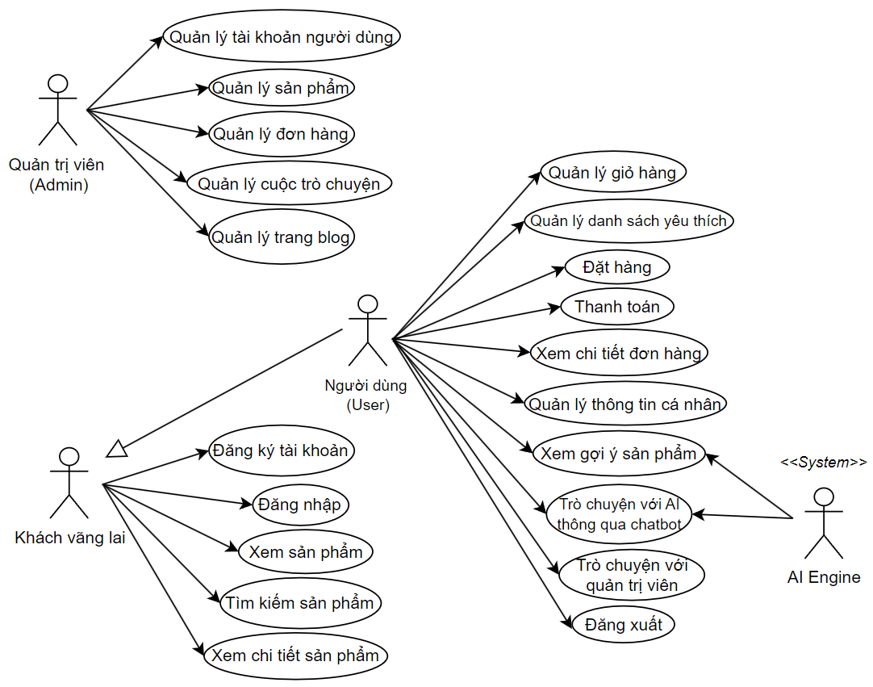
Hình 3.1 Sơ đồ usecase tổng quát

Sơ đồ Use Case đăng nhập
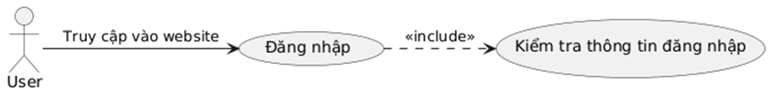
Hình 3.2 Sơ đồ use case đăng nhập
- Mô tả use case đăng nhập:
Bảng 3.2 Mô tả use case đăng nhập
Tên use case | Đăng nhập
Tác nhân | Admin, User
Mô tả | Use case cho phép admin và người dùng đăng nhập vào hệ thống bằng email và mật khẩu.
Điều kiện tiên quyết | Admin và người dùng chưa đăng nhập vào hệ thống.
Kết quả đầu ra | Admin và người dùng đăng nhập thành công vào hệ thống.

Sơ đồ Use Case đăng ký
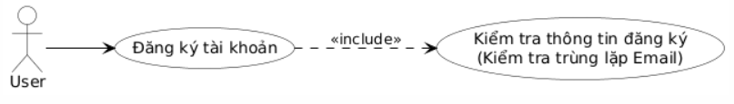
Hình 3.3 Sơ đồ use case đăng ký
- Mô tả use case đăng ký
Bảng 3.3 Mô tả use case đăng ký
Tên use case | Đăng ký
Tác nhân | User
Mô tả | Use case cho phép người dùng đăng ký vào hệ thống bằng email.
Điều kiện tiên quyết | Người dùng chưa đăng ký vào hệ thống.
Kết quả đầu ra | Người dùng đăng ký thành công vào hệ thống.

Sơ đồ Use Case gợi ý sản phẩm
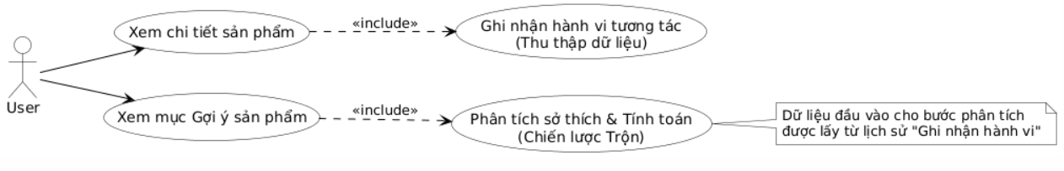
Hình 3.4 Sơ đồ use case gợi ý sản phẩm
- Mô tả use case gợi ý sản phẩm
Bảng 3.4 Mô tả use case gợi ý sản phẩm
Tên use case | Gợi ý sản phẩm
Tác nhân | User
Mô tả | Hệ thống tự động phân tích hành vi tương tác của người dùng (xem, thêm vào giỏ, mua hàng) để đưa ra danh sách các sản phẩm phù hợp nhất với sở thích của họ.
Điều kiện tiên quyết | Người dùng truy cập vào trang chủ hoặc trang chi tiết sản phẩm, chọn xem chi tiết sản phẩm, thêm sản phẩm vào danh sách yêu thích, giỏ hàng hoặc mua hàng.
Kết quả đầu ra | Hệ thống hiển thị danh sách sản phẩm được gợi ý dựa trên hành vi tương tác của người dùng. Các sản phẩm người dùng đã mua trước đó sẽ được lọc bỏ để tối ưu trải nghiệm.

Sơ đồ Use Case trò chuyện với chatbot
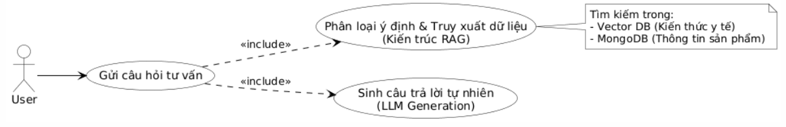
Hình 3.5 Sơ đồ usecase trò chuyện với chatbot

- Mô tả use case trò chuyện với chatbot
Bảng 3.5 Mô tả use case trò chuyện với chatbot
Tên use case | Trò chuyện với chatbot
Tác nhân | User
Mô tả | Người dùng tương tác với trợ lý ảo thông qua khung chat để nhận tư vấn. Hệ thống sử dụng kiến trúc RAG (Retrieval-Augmented Generation) để phân tích câu hỏi, tìm kiếm thông tin từ cơ sở tri thức nội bộ hoặc dữ liệu kho hàng, sau đó sử dụng mô hình ngôn ngữ lớn (LLM) để phản hồi.
Điều kiện tiên quyết | Người dùng đã đăng nhập vào hệ thống. Cửa sổ chat đã được mở và kết nối thành công đến Chatbot API.
Kết quả đầu ra | Hệ thống hiển thị câu trả lời tự nhiên, chính xác, bám sát dữ liệu thực tế của cửa hàng và đã được loại bỏ các thông tin bịa đặt.

Sơ đồ Use Case đặt hàng
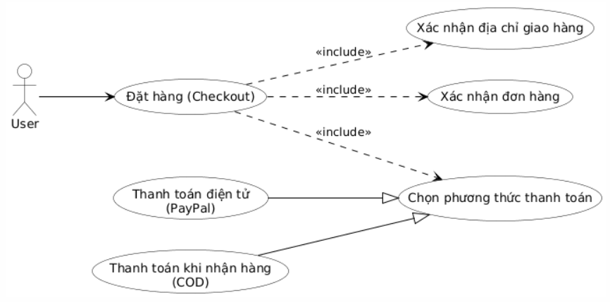
Hình 3.6 Sơ đồ use case đặt hàng
- Mô tả use case đặt hàng
Bảng 3.6 Mô tả use case đặt hàng
Tên use case | Đặt hàng
Tác nhân | User
Mô tả | Cho phép người dùng tiến hành thanh toán cho các sản phẩm trong giỏ hàng. Người dùng sẽ kiểm tra lại thông tin đơn hàng, chọn địa chỉ giao hàng, lựa chọn phương thức thanh toán (COD hoặc PayPal) và hoàn tất giao dịch.
Điều kiện tiên quyết | Người dùng đã đăng nhập vào hệ thống. Giỏ hàng của người dùng phải có ít nhất 1 sản phẩm. Sản phẩm trong giỏ phải còn hàng trong kho.
Kết quả đầu ra | Người dùng nhận được thông báo đặt hàng thành công và mã đơn hàng.

Sơ đồ tuần tự các chức năng chính

Sơ đồ tuần tự chức năng đăng ký và đăng nhập
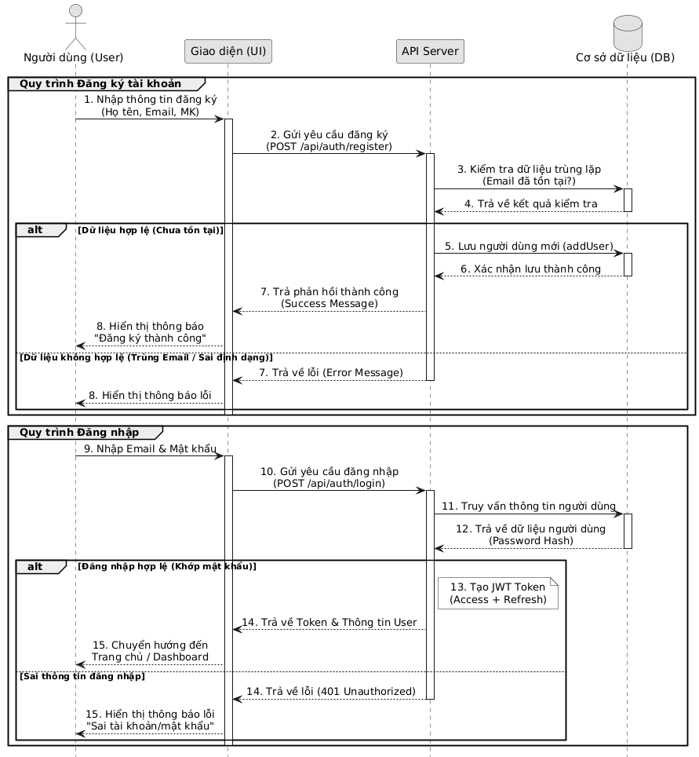
Hình 3.7 Sơ đồ tuần tự chức năng đăng ký và đăng nhập
Mô tả quy trình hoạt động chức năng đăng ký tài khoản:
- Người dùng nhập thông tin cá nhân vào giao diện đăng ký.
- Hệ thống gửi yêu cầu đến Server để kiểm tra tính hợp lệ của dữ liệu (xác minh email đã tồn tại hay chưa).
- Nếu thông tin hợp lệ, server lưu tài khoản mới vào Cơ sở dữ liệu và thông báo đăng ký thành công. Ngược lại, hệ thống sẽ báo lỗi để người dùng điều chỉnh.
Mô tả quy trình hoạt động chức năng đăng nhập:
- Người dùng nhập email và Mật khẩu để yêu cầu truy cập.
- Server truy vấn cơ sở dữ liệu để xác thực thông tin tài khoản.
- Nếu thông tin chính xác, server cấp mã xác thực và chuyển hướng người dùng vào trang chủ. Trường hợp sai thông tin, hệ thống sẽ hiển thị thông báo lỗi đăng nhập.

Sơ đồ tuần tự chức năng gợi ý sản phẩm
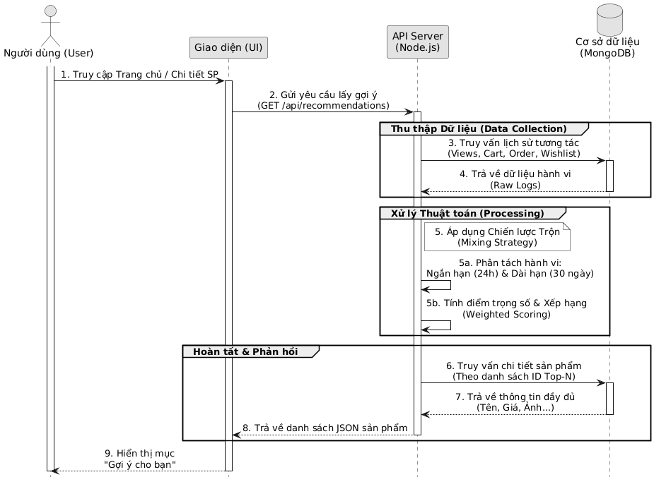
Hình 3.8 Sơ đồ tuần tự chức năng gợi ý sản phẩm
Mô tả quy trình hoạt động:
- Người dùng truy cập trang chủ hoặc trang chi tiết sản phẩm: Khi người dùng truy cập vào giao diện chính của hệ thống, nhu cầu gợi ý sản phẩm được kích hoạt nhằm cá nhân hóa trải nghiệm mua sắm.
- Giao diện người dùng gửi yêu cầu lấy gợi ý: Giao diện (UI) gửi yêu cầu HTTP GET /api/recommendations đến máy chủ API để lấy danh sách sản phẩm được đề xuất.
- API Server thực hiện truy vấn dữ liệu hành vi: Máy chủ API bắt đầu quá trình thu thập dữ liệu bằng cách truy vấn lịch sử tương tác của người dùng, bao gồm các hành vi như đã xem sản phẩm, thêm vào giỏ hàng, đặt hàng, hoặc thêm vào danh sách yêu thích.
- Trả dữ liệu hành vi thô: Hệ thống trả về các bản ghi hành vi để phục vụ cho quá trình xử lý gợi ý.
- Áp dụng dụng thuật toán gợi ý: API tiến hành xử lý dữ liệu bằng cách áp dụng chiến lược trộn (Mixing Strategy), phân loại hành vi theo thời gian (các hành vi trong vòng 24 giờ và các hành vi từ 3 ngày trở lên). Sau đó, hệ thống tính điểm trọng số cho từng sản phẩm và xếp hạng theo mức độ liên quan.
- Truy vấn chi tiết sản phẩm theo danh sách ID đã xếp hạng: Dựa trên danh sách sản phẩm được đánh giá cao, hệ thống truy vấn cơ sở dữ liệu để lấy thông tin chi tiết như tên, giá, hình ảnh…
- Trả về danh sách sản phẩm dưới dạng JSON: API trả về danh sách sản phẩm được đề xuất dưới dạng JSON để giao diện có thể xử lý và hiển thị.
- Giao diện hiển thị mục “Gợi ý dành cho bạn” ở trang chủ và “Có thể bạn sẽ thích” ở trang chi tiết của một sản phẩm.

Sơ đồ tuần tự chức năng trò chuyện với chatbot
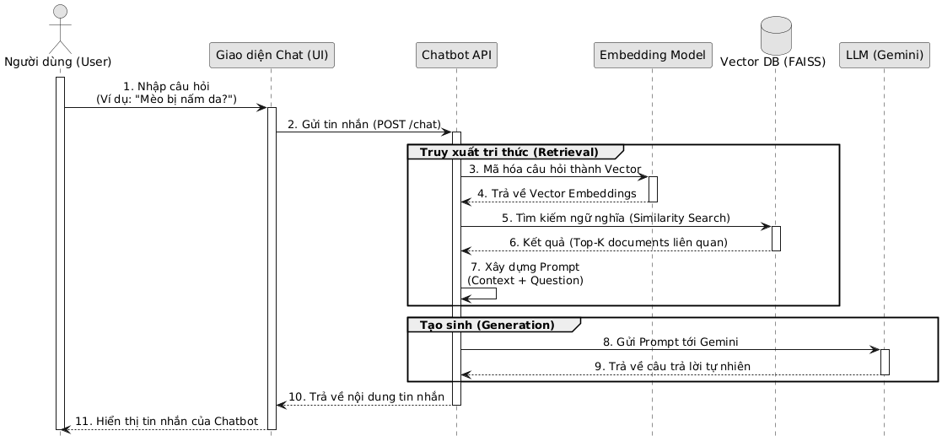
Hình 3.9 Sơ đồ tuần tự chức năng trò chuyện với chatbot
Mô tả quy trình hoạt động:
- Người dùng nhập câu hỏi: Người dùng bắt đầu phiên trò chuyện bằng cách nhập một câu hỏi hoặc yêu cầu vào giao diện chat, ví dụ: “Mèo bị nấm da?”
- Giao diện chat gửi tin nhắn: Giao diện người dùng (UI) tiếp nhận nội dung câu hỏi và gửi yêu cầu đến hệ thống thông qua API với phương thức POST /chat.
- Chatbot API xử lý truy xuất tri thức: API tiếp nhận câu hỏi và bắt đầu quá trình truy xuất thông tin bằng cách mã hóa câu hỏi thành dạng vector để phục vụ tìm kiếm ngữ nghĩa.
- Embedding model mã hóa câu hỏi: Câu hỏi được chuyển đến mô hình embedding để chuyển đổi thành vector embeddings đại diện cho ngữ nghĩa của câu hỏi.
- Vector database (FAISS) tìm kiếm ngữ nghĩa: Vector embeddings được gửi đến cơ sở dữ liệu FAISS để thực hiện tìm kiếm ngữ nghĩa.
- Trả về kết quả tìm kiếm: FAISS trả về danh sách các tài liệu liên quan nhất (Top-k documents) để cung cấp ngữ cảnh cho quá trình tạo câu trả lời.
- Chatbot API xây dựng prompt: API kết hợp ngữ cảnh từ tài liệu truy xuất và câu hỏi gốc để xây dựng một prompt hoàn chỉnh, chuẩn bị gửi đến mô hình ngôn ngữ.
- Gửi prompt tới LLM (Gemini): Mô hình Gemini phản hồi bằng một đoạn văn bản trả lời, được tối ưu hóa để dễ hiểu và có tính tương tác cao.
- Chatbot API trả về nội dung tin nhắn: API nhận câu trả lời từ Gemini và đóng gói lại thành nội dung tin nhắn để gửi về giao diện người dùng.
- Giao diện chat hiển thị phản hồi: Giao diện người dùng hiển thị câu trả lời của chatbot, kết thúc một vòng tương tác.

Sơ đồ tuần tự chức năng đặt hàng
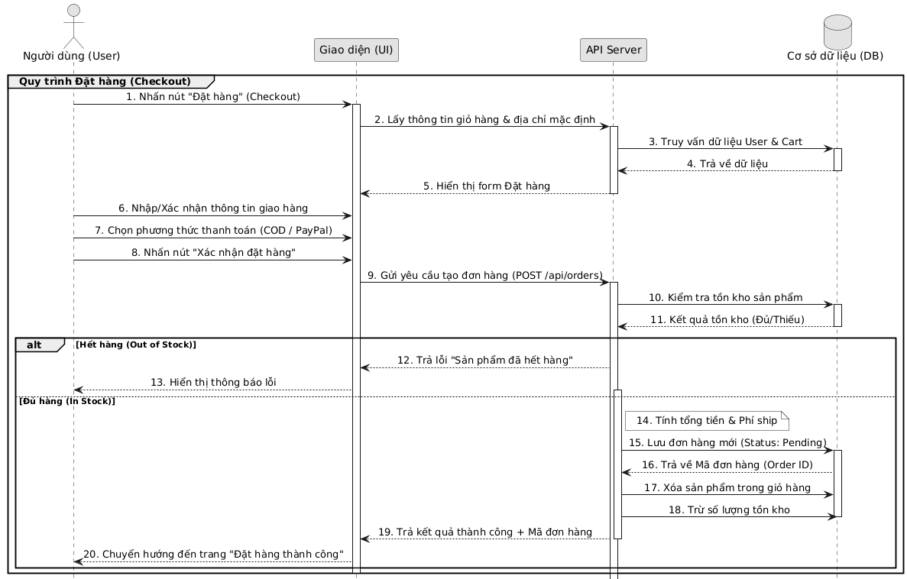
Hình 3.10 Sơ đồ tuần tự chức năng đặt hàng
Mô tả quy trình hoạt động:
- Người dùng nhấn nút “Đặt hàng”: Khi người dùng quyết định mua sản phẩm, họ nhấn nút “Đặt hàng” tại giao diện giỏ hàng hoặc trang chi tiết sản phẩm.
- Giao diện lấy thông tin giỏ hàng và địa chỉ mặc định: Hệ thống UI gửi yêu cầu đến máy chủ để truy vấn thông tin giỏ hàng hiện tại và địa chỉ giao hàng mặc định của người dùng.
- API Server truy vấn dữ liệu người dùng và giỏ hàng: Máy chủ API tiếp nhận yêu cầu và truy vấn cơ sở dữ liệu để lấy thông tin chi tiết về người dùng và các sản phẩm trong giỏ hàng.
- Trả về dữ liệu và hiển thị form đặt hàng: Dữ liệu được trả về cho giao diện, hiển thị form đặt hàng để người dùng xác nhận thông tin giao hàng và lựa chọn phương thức thanh toán.
- Người dùng nhập hoặc xác nhận thông tin giao hàng: Người dùng có thể chỉnh sửa địa chỉ, số điện thoại hoặc ghi chú đơn hàng nếu cần.
- Chọn phương thức thanh toán: Người dùng chọn hình thức thanh toán mong muốn, ví dụ: Thanh toán khi nhận hàng (COD) hoặc qua ví điện tử như PayPal.
- Nhấn nút “Xác nhận đặt hàng”: Sau khi hoàn tất thông tin, người dùng xác nhận đơn hàng bằng cách gửi yêu cầu POST /api/orders đến máy chủ.
- API kiểm tra tồn kho sản phẩm: Máy chủ kiểm tra số lượng tồn kho của từng sản phẩm trong đơn hàng để đảm bảo có thể xử lý.
- Xử lý hai trường hợp tồn kho: Nếu hết hàng một hoặc nhiều sản phẩm không còn hàng, hệ thống trả về lỗi “Sản phẩm đã hết hàng” và hiển thị thông báo lỗi cho người dùng. Ngược lại, đủ hàng hệ thống tiếp tục xử lý đơn hàng.
- Tính tổng tiền và phí vận chuyển: Hệ thống tính toán tổng giá trị đơn hàng và phí giao hàng dựa trên địa chỉ và phương thức vận chuyển.
- Lưu đơn hàng mới với trạng thái “Pending”: Đơn hàng được lưu vào cơ sở dữ liệu với trạng thái chờ xử lý.
- Trả về mã đơn hàng: Hệ thống tạo mã đơn hàng duy nhất và gửi về cho giao diện.
- Xóa sản phẩm khỏi giỏ hàng: Các sản phẩm đã đặt mua được xóa khỏi giỏ hàng của người dùng.
- Cập nhật số lượng tồn kho: Hệ thống trừ số lượng sản phẩm đã đặt khỏi kho hàng.
- Trả kết quả thành công và mã đơn hàng: Giao diện nhận phản hồi thành công và hiển thị thông tin đơn hàng đã đặt.
- Chuyển hướng đến trang “Đặt hàng thành công”: Người dùng được chuyển đến trang xác nhận, nơi hiển thị chi tiết đơn hàng và trạng thái hiện tại.

Thiết kế cơ sở dữ liệu
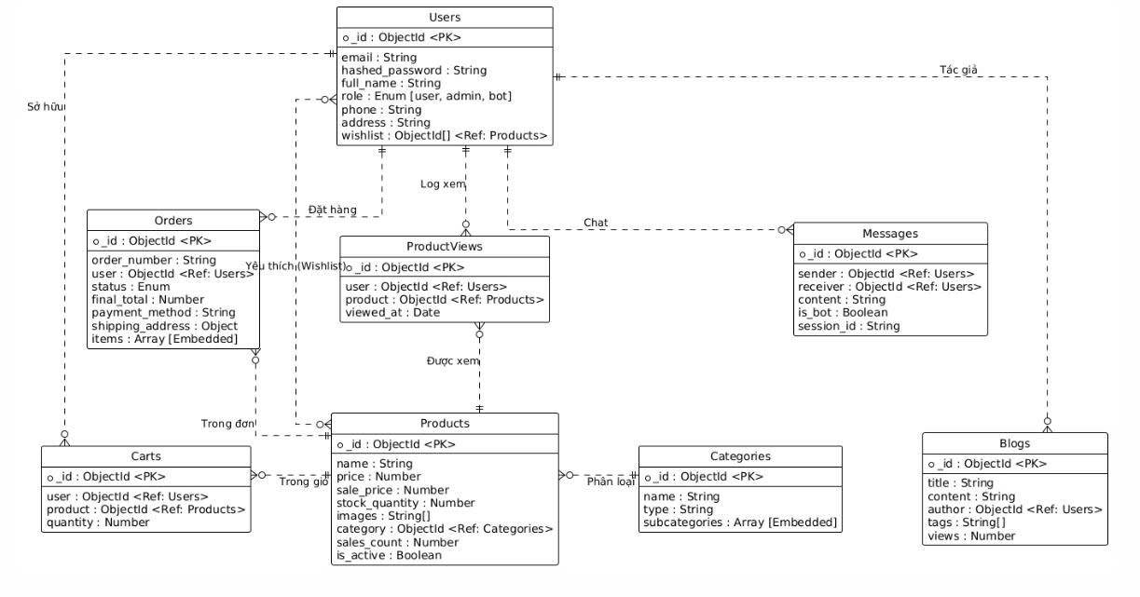
Hình 3.9 Cơ sở dữ liệu

Quy trình quản lý mã nguồn và triển khai
Do đặc thù của dự án và quy mô triển khai, đồ án áp dụng quy trình quản lý mã nguồn tập trung và triển khai trực tiếp trên môi trường thực thi (Runtime Environment).
- Quản lý mã nguồn: Mã nguồn được quản lý phiên bản bằng Git và lưu trữ trên GitHub. Mô hình phân nhánh (Branching Model) được áp dụng đơn giản với nhánh main là nhánh sản phẩm ổn định và các nhánh phụ (feature branches) để phát triển tính năng.
- Cơ chế đóng gói và thực thi: Thay vì sử dụng Containerization, hệ thống được cấu hình để chạy trực tiếp trên nền tảng Node.js Runtime (cho Backend) và Python Virtual Environment (cho AI Service). Các thư viện phụ thuộc được quản lý chặt chẽ thông qua package.json (Node.js) và requirements.txt (Python), đảm bảo tính nhất quán khi cài đặt trên môi trường mới.
- Quy trình triển khai: Backend sử dụng nodemon trong môi trường phát triển để tự động khởi động lại server khi có thay đổi code. Trong môi trường vận hành, hệ thống có thể được quản lý bởi các trình quản lý tiến trình như PM2 (Process Manager). AI Service: Sử dụng uvicorn làm máy chủ ứng dụng ASGI (Asynchronous Server Gateway Interface) để vận hành FastAPI với hiệu năng cao.

Kết chương
Chương 3 đã hoàn thành việc phân tích và thiết kế toàn diện cho hệ thống, xác định rõ ràng các yêu cầu chức năng và phi chức năng cho hai đối tượng người dùng chính là khách hàng và quản trị viên. Kiến trúc tổng thể được xây dựng dựa trên mô hình Client-Server kết hợp Microservices, phân tách mạch lạc giữa backend nghiệp vụ và backend AI để tối ưu hóa hiệu năng. Thông qua hệ thống các biểu đồ Use Case và sơ đồ tuần tự chi tiết, chương này đã mô tả tường minh luồng dữ liệu và logic vận hành của các tính năng cốt lõi như gợi ý sản phẩm theo thời gian thực, chatbot tư vấn RAG và quy trình đặt hàng. Đồng thời, thiết kế cơ sở dữ liệu MongoDB cũng được hoàn thiện để đáp ứng nhu cầu lưu trữ dữ liệu phức tạp, từ thông tin giao dịch đến vector tri thức. Bản thiết kế kỹ thuật chi tiết này đóng vai trò là nền tảng vững chắc, sẵn sàng cho giai đoạn hiện thực hóa và triển khai hệ thống trong chương tiếp theo.

XÂY DỰNG HỆ THỐNG KINH DOANH THÚ CƯNG TÍCH HỢP TRÍ TUỆ NHÂN TẠO

Công cụ xây dựng hệ thống

FastAPI
FastAPI là một framework hiện đại và mạnh mẽ dành cho việc xây dựng các ứng dụng Web API bằng ngôn ngữ lập trình Python. Được công bố vào năm 2018, FastAPI nhanh chóng trở thành một trong những framework phổ biến nhất nhờ hiệu năng vượt trội và cú pháp thân thiện với lập trình viên. Điểm nổi bật của FastAPI là khả năng tận dụng “type hint” trong Python để tự động kiểm tra dữ liệu đầu vào, sinh tài liệu API (OpenAPI) và hỗ trợ xác thực người dùng một cách dễ dàng. [21]
Không chỉ nổi bật về hiệu năng, FastAPI còn được xây dựng dựa trên hai thư viện nền tảng là Starlette (để xử lý các yêu cầu HTTP bất đồng bộ) và Pydantic (để xác thực và phân tích dữ liệu). Nhờ vậy, FastAPI phù hợp cho các ứng dụng yêu cầu hiệu suất cao như hệ thống microservices, API cho mô hình học máy, và các dịch vụ web hiện đại. Với tài liệu rõ ràng, cú pháp thân thiện, và khả năng mở rộng linh hoạt, FastAPI đang ngày càng trở thành lựa chọn phổ biến của các lập trình viên Python trên toàn thế giới. [21]
Trong dự án này, FastAPI đóng vai trò là lớp giao tiếp trung gian giữa mô hình ngôn ngữ lớn (LLM) và cơ sở dữ liệu. Framework này chịu trách nhiệm triển khai các endpoint API phục vụ chatbot, như truy xuất thông tin sản phẩm, gọi công cụ truy vấn tri thức (FAISS Retriever, MongoDB Retriever), và xử lý phản hồi AI theo kiến trúc RAG (Retrieval-Augmented Generation). Nhờ cơ chế xử lý bất đồng bộ, FastAPI giúp chatbot phản hồi nhanh hơn, ổn định, đồng thời dễ dàng mở rộng khi triển khai thêm các dịch vụ như gợi ý sản phẩm hoặc phân tích hành vi người dùng.

ReactJs
ReactJS là thư viện JavaScript mã nguồn mở do Meta (Facebook) phát triển, được thiết kế để xây dựng giao diện người dùng (UI) động và hiệu quả. React hoạt động dựa trên triết lý “component-based architecture”, nghĩa là toàn bộ giao diện được chia thành các thành phần nhỏ, độc lập và có thể tái sử dụng. Điều này giúp việc phát triển, bảo trì và mở rộng giao diện trở nên nhanh chóng và có tổ chức. [22]
Điểm mạnh của React nằm ở Virtual DOM, giúp cập nhật các thành phần trên trang một cách tối ưu mà không cần tải lại toàn bộ giao diện. Ngoài ra, React còn hỗ trợ mạnh mẽ cho việc quản lý trạng thái (state management) thông qua Hook như useState và useEffect. [22]
Trong dự án này, ReactJS được sử dụng để xây dựng toàn bộ giao diện người dùng. Ứng dụng cung cấp các trang chính như Cửa hàng, Tư vấn chăm sóc thú cưng, Chatbot AI, và Trang quản trị. React Router được dùng để định tuyến giữa các trang, trong khi Tailwind CSS giúp tối ưu giao diện hiện đại, thống nhất và dễ tùy chỉnh. Nhờ React, người dùng TinyPaws có thể trải nghiệm quá trình tương tác mượt mà với chatbot AI, xem sản phẩm, hoặc nhận tư vấn ngay lập tức mà không cần tải lại trang.
React không chỉ giúp cải thiện trải nghiệm người dùng mà còn hỗ trợ dễ dàng tích hợp với các API được xây dựng bằng FastAPI hoặc Node.js, tạo nên hệ thống frontend–backend liên kết chặt chẽ và hiệu quả.

NodeJs
Node.js là nền tảng chạy JavaScript phía máy chủ (server-side), được phát triển dựa trên V8 Engine của Google Chrome. Với kiến trúc bất đồng bộ (asynchronous) và hướng sự kiện (event-driven), Node.js mang lại khả năng xử lý đồng thời hàng nghìn kết nối mà vẫn đảm bảo hiệu suất cao. Đây là nền tảng lý tưởng cho các ứng dụng web thời gian thực và dịch vụ API hiệu năng lớn.
Trong dự án này, Node.js được sử dụng để xây dựng các dịch vụ backend liên quan đến nghiệp vụ quản lý sản phẩm, người dùng, và đơn hàng. Cụ thể, Node.js đảm nhiệm các chức năng như: xử lý xác thực người dùng (authentication), phân quyền truy cập, và đồng bộ dữ liệu giữa cơ sở dữ liệu MongoDB và FAISS Vector Database.
Bên cạnh đó, nhờ hỗ trợ thư viện Socket.IO, Node.js còn được sử dụng để triển khai kênh giao tiếp thời gian thực giữa chatbot và người dùng. Điều này giúp đảm bảo rằng phản hồi từ AI được gửi đến người dùng một cách nhanh chóng và tự nhiên, nâng cao trải nghiệm tương tác.
Với hệ sinh thái phong phú (đặc biệt là thông qua npm), cộng đồng lớn mạnh và tài liệu hỗ trợ đa dạng, Node.js đã và đang là một lựa chọn phổ biến trong việc xây dựng các hệ thống backend hiện đại. Sự kết hợp giữa tốc độ thực thi cao, khả năng mở rộng tốt và tính đơn giản trong lập trình giúp Node.js trở thành công cụ hiệu quả cho việc phát triển API và dịch vụ web trong nhiều dự án thực tế.

Cloudinary
Cloudinary là một nền tảng quản lý phương tiện toàn diện dựa trên điện toán đám mây (Cloud-based Media Management), cung cấp giải pháp đầu cuối cho việc tải lên, lưu trữ, quản lý, tối ưu hóa và phân phối hình ảnh, video. Trong bối cảnh của một hệ thống thương mại điện tử như TinyPaws, nơi hình ảnh sản phẩm đóng vai trò quyết định đến trải nghiệm mua sắm và tốc độ tải trang, Cloudinary được lựa chọn làm giải pháp lưu trữ chính thay vì lưu trực tiếp trên máy chủ vật lý. [23]
Việc tích hợp Cloudinary mang lại những lợi ích kỹ thuật vượt trội cho hệ thống:
- Tối ưu hóa hiệu năng và băng thông: Cloudinary tự động nén và tối ưu hóa kích thước hình ảnh mà không làm giảm chất lượng hiển thị (thông qua thuật toán nén thông minh). Hơn nữa, nó hỗ trợ chuyển đổi định dạng ảnh tự động sang các định dạng thế hệ mới như WebP hoặc AVIF tùy thuộc vào trình duyệt của người dùng, giúp giảm dung lượng tải xuống lên đến 60%, từ đó tăng tốc độ tải trang đáng kể. [24]
- Mạng phân phối nội dung (CDN): Hình ảnh được phân phối thông qua mạng lưới CDN toàn cầu của Cloudinary. Điều này đảm bảo rằng người dùng ở bất kỳ vị trí địa lý nào cũng có thể truy cập hình ảnh sản phẩm với độ trễ thấp nhất, giảm tải áp lực băng thông cho máy chủ Backend chính. [24]
- Biến đổi hình ảnh động (Dynamic Transformation): Thông qua API, hệ thống có thể yêu cầu Cloudinary thực hiện các thao tác xử lý ảnh ngay trong thời gian thực (on-the-fly) chỉ bằng cách thay đổi URL. Các thao tác bao gồm: cắt (crop), thay đổi kích thước (resize) để phù hợp với giao diện mobile/desktop, bo tròn góc, thêm đóng dấu bản quyền (watermark), hoặc điều chỉnh độ sáng/tương phản. Điều này giúp loại bỏ nhu cầu phải lưu trữ nhiều phiên bản kích thước khác nhau của cùng một bức ảnh. [24]
- Tích hợp dễ dàng: Trong dự án này, Cloudinary được tích hợp sâu vào Backend Node.js thông qua thư viện multer-storage-cloudinary. Khi người dùng hoặc quản trị viên tải ảnh lên, dữ liệu sẽ được truyền trực tiếp (stream) lên đám mây Cloudinary, và server chỉ cần lưu lại đường dẫn URL an toàn (Secure URL) vào cơ sở dữ liệu MongoDB, giúp quy trình quản lý dữ liệu trở nên gọn nhẹ và bảo mật hơn.

Cơ sở dữ liệu MongoDB
MongoDB là một hệ quản trị cơ sở dữ liệu NoSQL mã nguồn mở, được thiết kế nhằm lưu trữ và xử lý dữ liệu phi cấu trúc hoặc bán cấu trúc một cách linh hoạt. Khác với các hệ cơ sở dữ liệu quan hệ (RDBMS) truyền thống sử dụng bảng và hàng, MongoDB lưu trữ dữ liệu dưới dạng tài liệu (document) trong cấu trúc BSON (Binary JSON), cho phép lưu trữ dữ liệu có dạng linh hoạt, dễ mở rộng và phù hợp với các ứng dụng hiện đại yêu cầu tốc độ xử lý cao. [25]
Một trong những ưu điểm lớn nhất của MongoDB là hiệu năng truy vấn nhanh, dễ mở rộng theo chiều ngang (horizontal scaling) và hỗ trợ replica set để đảm bảo an toàn dữ liệu. Bên cạnh đó, MongoDB cung cấp cơ chế indexing thông minh, giúp tăng tốc quá trình tìm kiếm và lọc dữ liệu, đặc biệt hữu ích trong các hệ thống thương mại điện tử. [25]
Trong dự án này, MongoDB được sử dụng để quản lý toàn bộ dữ liệu liên quan đến người dùng, sản phẩm, đơn hàng, phản hồi chatbot và lịch sử truy vấn. Nhờ khả năng lưu trữ dữ liệu phi cấu trúc, MongoDB cho phép hệ thống dễ dàng cập nhật thông tin sản phẩm (như giá, mô tả, hình ảnh, tình trạng hàng hóa) mà không cần thay đổi cấu trúc dữ liệu.
Ngoài ra, MongoDB còn được tích hợp với FAISS Vector Database thông qua quá trình đồng bộ định kỳ, giúp hệ thống RAG có thể truy xuất tri thức từ dữ liệu thực tế trong cửa hàng. Nhờ đó, chatbot của TinyPaws có thể đưa ra câu trả lời chính xác, cập nhật và ngữ cảnh hóa theo thông tin mới nhất.
Với kiến trúc linh hoạt, hiệu năng cao, và khả năng tương thích tốt với các công nghệ hiện đại, MongoDB là lựa chọn tối ưu cho việc phát triển hệ thống AI thương mại, nơi yêu cầu sự kết hợp giữa tốc độ, độ tin cậy, và khả năng mở rộng trong tương lai.

Git
Git là một hệ thống quản lý phiên bản phân tán (Distributed Version Control System) mã nguồn mở, được phát triển bởi Linus Torvalds vào năm 2005 nhằm hỗ trợ quá trình phát triển nhân Linux. Hiện nay, Git đã trở thành công cụ quản lý mã nguồn phổ biến nhất trong cộng đồng lập trình viên trên toàn thế giới. Git cho phép theo dõi và quản lý các thay đổi trong mã nguồn của dự án phần mềm. Mỗi lập trình viên có thể làm việc trên một bản sao riêng biệt của dự án, sau đó hợp nhất các thay đổi vào kho lưu trữ chung mà không gây xung đột. Điều này giúp việc cộng tác trở nên hiệu quả và linh hoạt hơn. [26]
Khác với các hệ thống quản lý phiên bản truyền thống chỉ lưu trữ sự khác biệt (diff), Git lưu toàn bộ “snapshot” của dự án tại từng thời điểm, giúp việc phục hồi dữ liệu nhanh và đáng tin cậy hơn. Việc sử dụng Git giúp đảm bảo tính nhất quán của mã nguồn, hạn chế xung đột khi làm việc nhóm và hỗ trợ quy trình phát triển phần mềm chuyên nghiệp, minh bạch và có kiểm soát.

Môi trường phát triển và triển khai
Môi trường phát triển còn gọi là môi trường development, dùng để lập trình và xây dựng ứng dụng trong quá trình phát triển phần mềm. Các thành phần chính của môi trường phát triển trong dự án này được trình bày như dưới đây:
Cấu hình:
- Máy tính: Dell Inspiron 5515
- Hệ điều hành: Windows 11 Home Single Language
- Kiến trúc: x64-based PC
- Chip xử lý: AMD Ryzen 7 5700U
- RAM: 8 GB
- Ổ cứng: SSD NVMe 512 GB
Phần mềm:
- Trình soạn thảo mã nguồn: Visual Studio Code
- Trình quản lý phiên bản mã nguồn: Git – version 2.49.0.
- Quản lý mã nguồn: Github
- Quản lý các file tĩnh: Cloudinary
- Hệ quản trị cơ sở dữ liệu: MongoDB
- Môi trường cho lập trình: Node.js 18 trở lên và Python 3.10 trở lên
- Nền tảng triển khai ứng dụng web: Vercel
Cấu hình hệ thống:
- Cài đặt hệ điều hành Windows trên máy tính
- Cài đặt các phần mềm và công cụ cần thiết cho lập trình
- Thiết lập môi trường phát triển cho các ngôn ngữ lập trình được sử dụng
- Tải các mã nguồn từ Github

Giao diện ứng dụng web

Giao diện người dùng khách
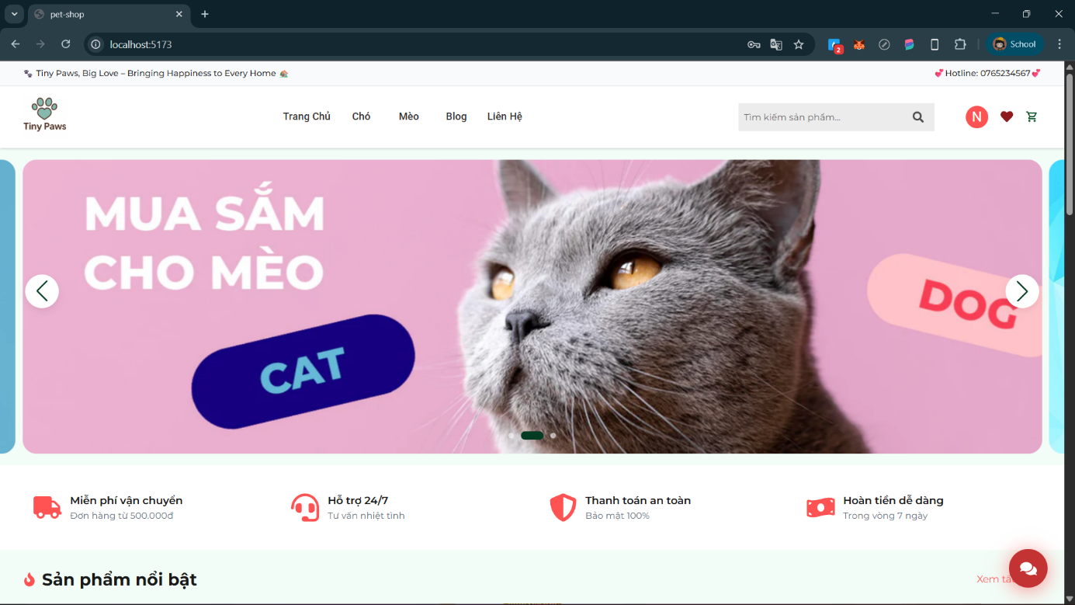
Hình 4.1 Giao diện trang chủ
Giao diện trên là trang chủ của một website bán đồ cho thú cưng với thiết kế hiện đại, sáng sủa và thân thiện. Phía trên cùng là slogan và hotline của cửa hàng. Ngay dưới là thanh điều hướng gồm logo “Tiny Paws”, các mục như Trang Chủ, Chó, Mèo, Blog, Liên Hệ cùng với ô tìm kiếm, biểu tượng yêu thích, giỏ hàng, avatar khách hàng. Phần trung tâm nổi bật với các banner lớn về shop.
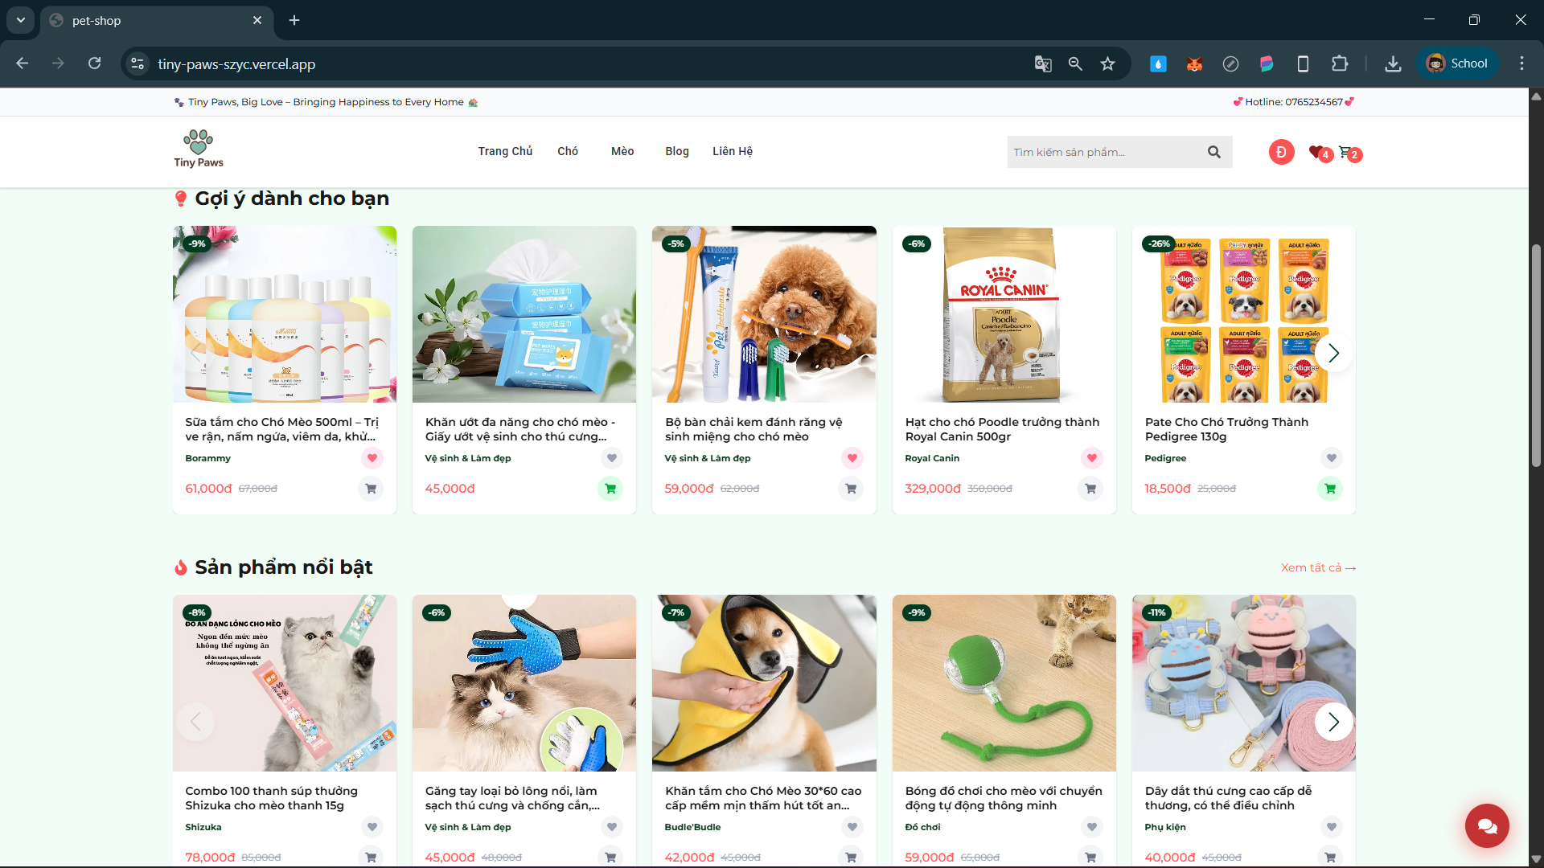
Hình 4.2 Giao diện gợi ý sản phẩm và sản phẩm nổi bật
Giao diện trang chủ được cá nhân hóa dựa trên dữ liệu hành vi của người dùng. Ngay khi đăng nhập, hệ thống tự động hiển thị mục "Gợi ý dành cho bạn" ở vị trí ưu tiên, giới thiệu các sản phẩm có độ phù hợp cao nhất với sở thích và lịch sử mua sắm của khách hàng. Các thẻ sản phẩm được trình bày trực quan với hình ảnh rõ nét, giá bán và nút thao tác nhanh (thêm vào giỏ/yêu thích), tạo cảm giác thân thiện và thuận tiện. Bên dưới là mục "Sản phẩm nổi bật", giúp người dùng dễ dàng tiếp cận các xu hướng mua sắm mới nhất tại cửa hàng.
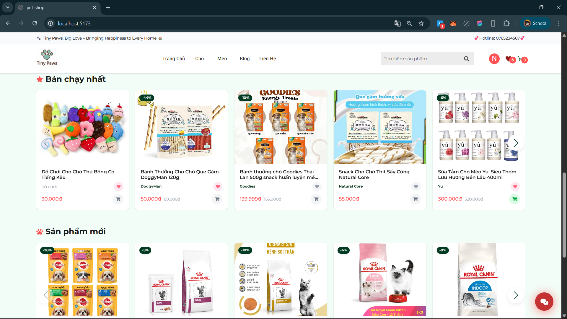
Hình 4.3 Giao diện bán chạy nhất và sản phẩm mới
Giao diện bán chạy nhất và sản phẩm mới được trình bày rõ ràng, dễ nhìn và thuận tiện cho người dùng. Phần “Bán chạy nhất” hiển thị các sản phẩm có lượt mua cao nhất nhằm gợi ý xu hướng tiêu dùng cho khách hàng. Mỗi thẻ sản phẩm trong danh sách này đều hiển thị rõ hình ảnh, tên sản phẩm, brand, giá khuyến mãi, giá gốc, tích hợp các nút thao tác nhanh như thêm vào giỏ hàng hay yêu thích. Mục “Sản phẩm mới” giới thiệu những mặt hàng vừa được cập nhật vào hệ thống, giúp người dùng dễ dàng tiếp cận những sản phẩm hot trend cũng như khám phá các lựa chọn mới mẻ mà không cần phải tìm kiếm phức tạp.
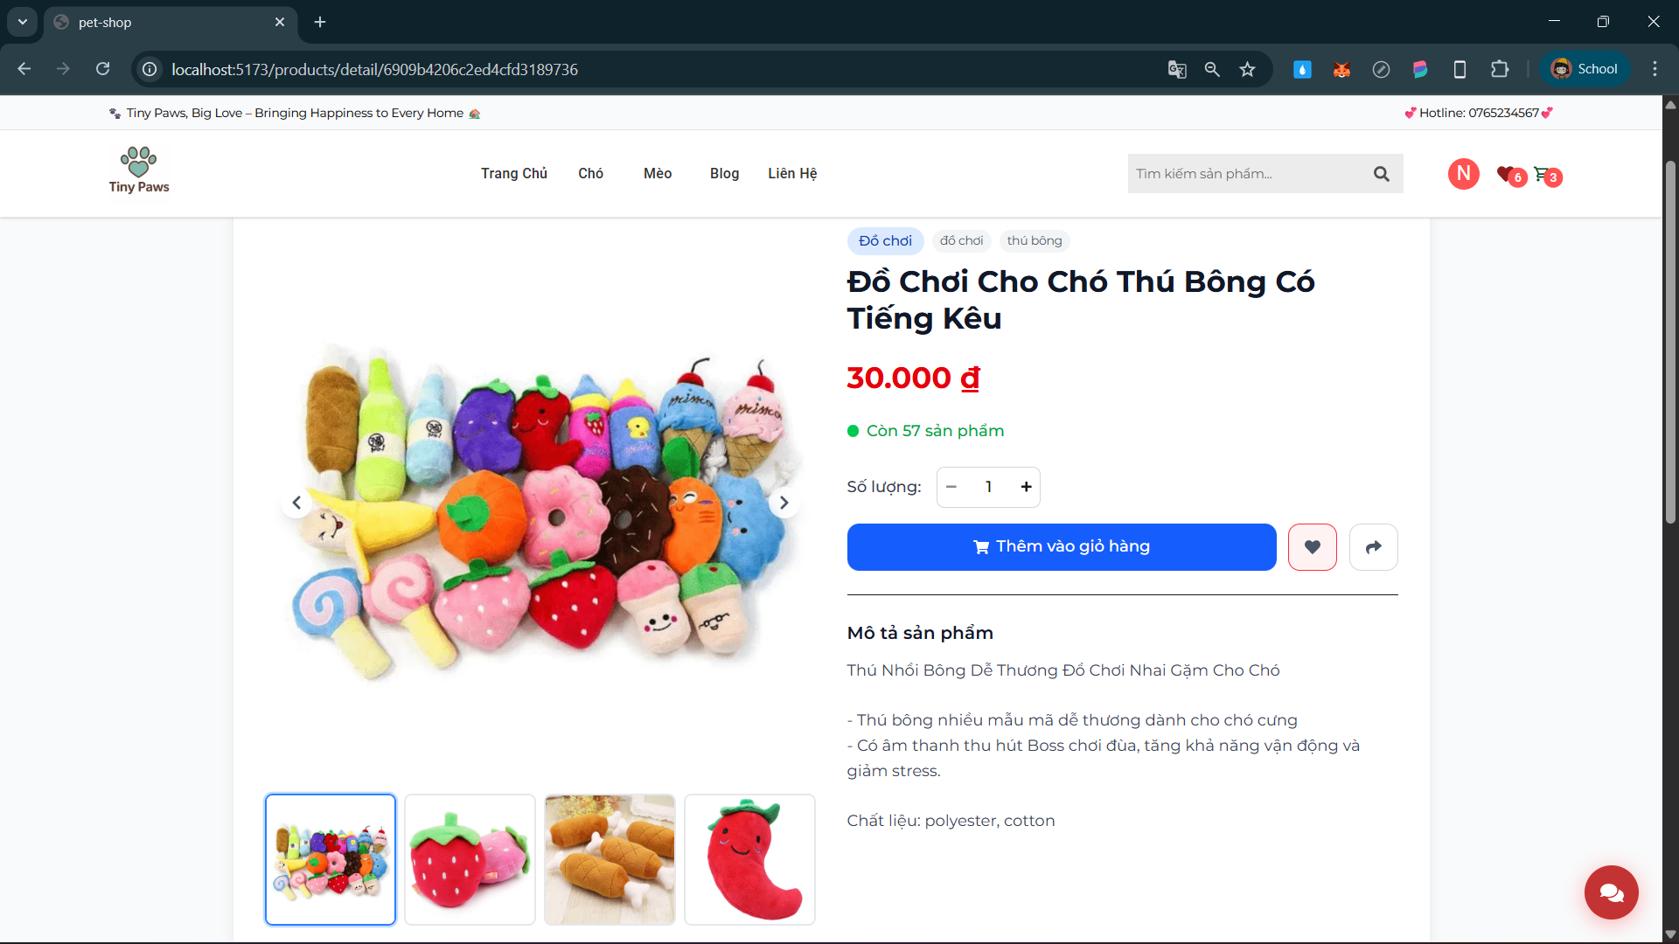
Hình 4.4 Giao diện chi tiết sản phẩm
Giao diện chi tiết sản phẩm được bố trí khoa học với hai khu vực chính, hiển thị đầy đủ thông tin về một mặt hàng cụ thể. Phần đầu gồm tên sản phẩm, giá bán, số lượng tồn kho và hình ảnh minh họa rõ nét. Người dùng có thể xem hình ảnh chính của sản phẩm cùng nhiều ảnh phụ để quan sát chi tiết. Các ảnh phụ thường thể hiện nhiều góc chụp, màu sắc hoặc biến thể khác nhau của sản phẩm.
Mô tả sản phẩm trình bày đặc điểm nổi bật như công dụng, hướng dẫn sử dụng, lợi ích và lưu ý. Giao diện tích hợp nút “Thêm vào giỏ hàng” để thực hiện mua sắm nhanh chóng. Ngoài ra còn có các tùy chọn như thêm vào danh sách yêu thích hoặc chia sẻ sản phẩm. Phía dưới hiển thị sản phẩm liên quan “Có thể bạn sẽ thích” để gợi ý các mặt hàng tương tự. Thiết kế tổng thể đơn giản, trực quan, giúp người dùng thao tác nhanh chóng và thuận tiện.

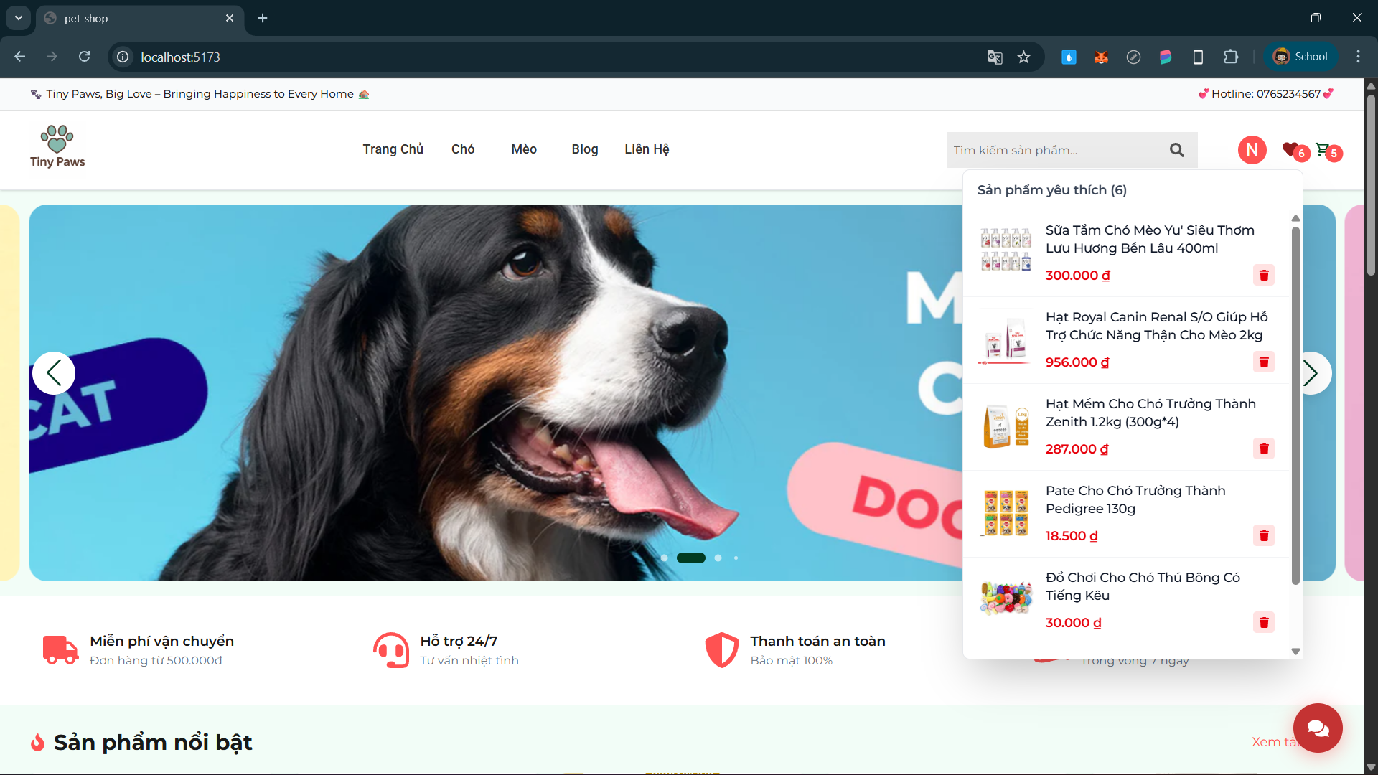
Hình 4.5 Giao diện sản phẩm yêu thích
Giao diện sản phẩm yêu thích được thiết kế dưới dạng cửa sổ bật lên (popup) tiện lợi, xuất hiện ngay khi người dùng nhấp vào biểu tượng trái tim trên thanh điều hướng. Giao diện này cho phép xem nhanh danh sách các mặt hàng đã lưu mà không cần chuyển hướng sang trang khác. Mỗi dòng sản phẩm hiển thị đầy đủ hình ảnh thu nhỏ, tên, giá bán và tích hợp nút xóa nhanh (biểu tượng thùng rác), giúp người dùng dễ dàng quản lý và theo dõi những món đồ mình quan tâm trước khi quyết định mua.
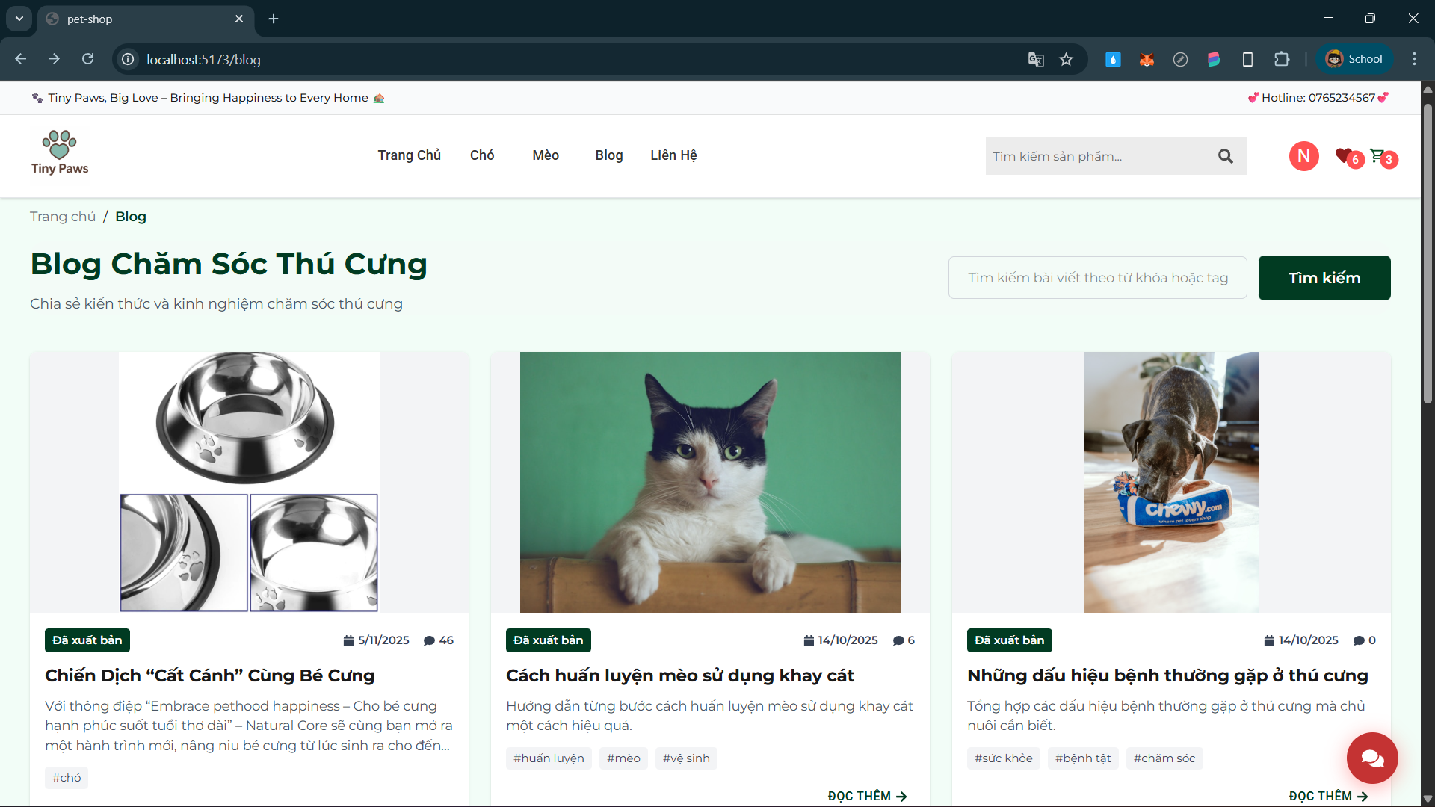
Hình 4.6 Giao diện trang Blog
Giao diện trang Blog đóng vai trò như một thư viện kiến thức thu nhỏ dành cho cộng đồng yêu thú cưng. Nổi bật ở góc phải là thanh tìm kiếm cho phép người dùng lọc bài viết theo từ khóa, giúp việc tra cứu thông tin trở nên nhanh chóng. Các bài viết được trình bày dưới dạng thẻ trực quan với đầy đủ hình ảnh đại diện sinh động, tiêu đề súc tích cùng các thẻ phân loại chủ đề rõ ràng như sức khỏe hay huấn luyện. Ngoài ra, thông tin về ngày đăng và trạng thái xuất bản cũng được hiển thị chi tiết, giúp người đọc dễ dàng nắm bắt tính cập nhật của từng nội dung.
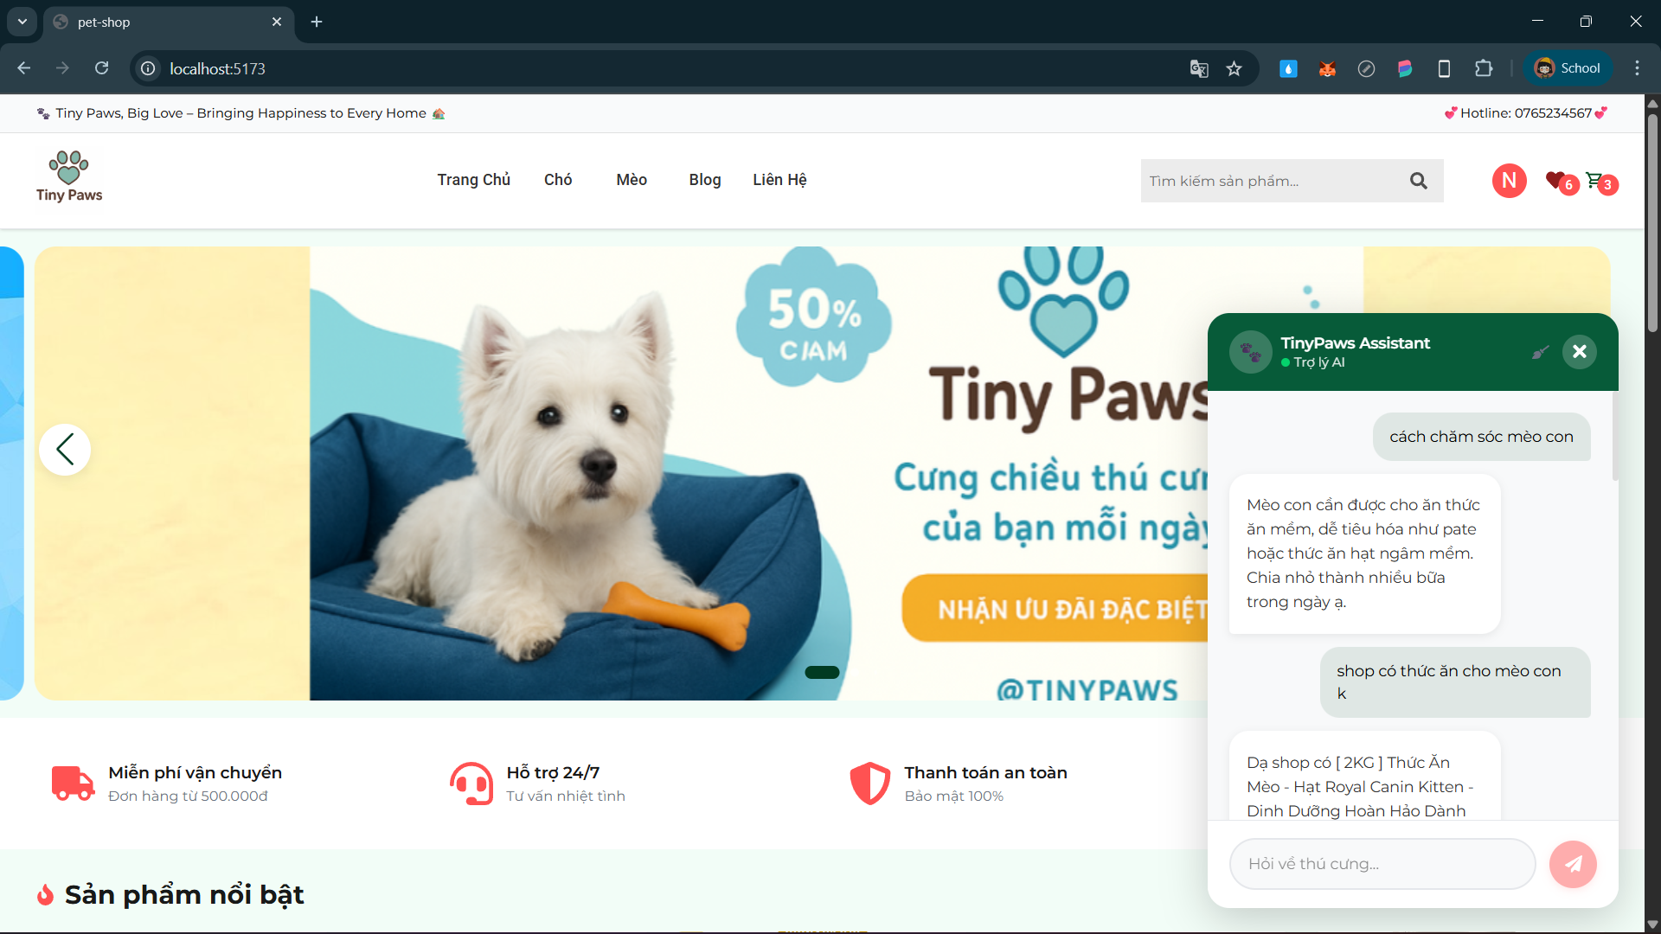
Hình 4.7 Giao diện chatbot
Điểm nổi bật của trang là giao diện chatbot hỗ trợ ở góc dưới bên phải. Giao diện này cung cấp một kênh tương tác trực tiếp, cho phép khách hàng đặt câu hỏi về cách chăm sóc thú cưng hoặc tìm kiếm sản phẩm ngay lập tức. Chatbot có khả năng phản hồi tự nhiên bằng tiếng Việt, nhanh chóng, cung cấp thông tin tư vấn cụ thể. Điều này tạo nên trải nghiệm tương tác thông minh, giúp người dùng nhanh chóng tìm được sản phẩm phù hợp mà không cần thao tác nhiều.
Tổng thể, trang chủ có giao diện sinh động, bố cục rõ ràng, kết hợp giữa thiết kế thẩm mỹ và tính năng tiện ích, phù hợp với một website thương mại điện tử cho thú cưng.
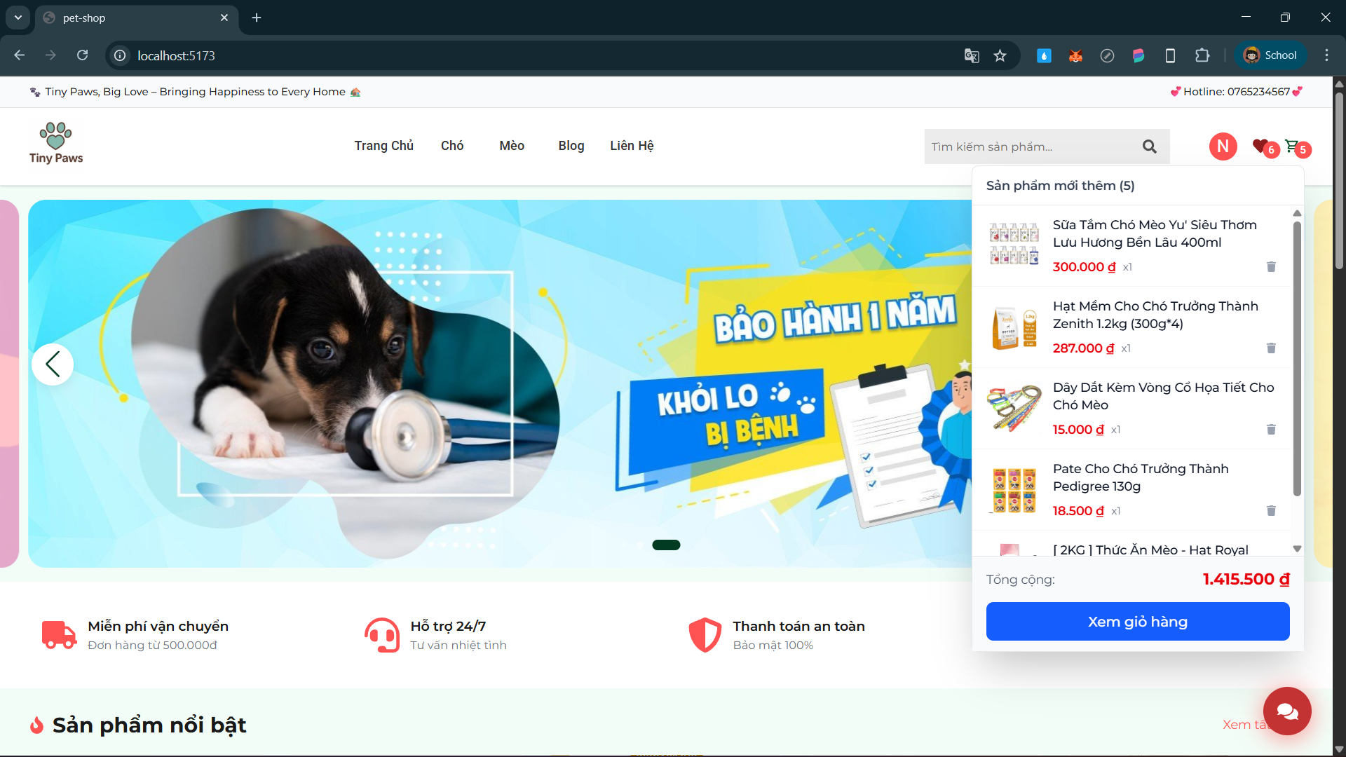
Hình 4.8 Giao diện giỏ hàng
Giao diện giỏ hàng được thiết kế dưới dạng popup tiện dụng, cho phép người dùng kiểm tra nhanh các sản phẩm đã chọn mà không cần rời khỏi trang hiện tại. Danh sách sản phẩm được hiển thị rõ ràng với hình ảnh thu nhỏ, tên sản phẩm, giá bán và số lượng. Người dùng có thể dễ dàng xóa từng mục bằng biểu tượng thùng rác nếu thay đổi ý định. Phía dưới cùng, hệ thống tự động tính toán và hiển thị tổng số tiền thanh toán (Tổng cộng), giúp người mua nắm bắt chi phí trước khi tiến hành bước tiếp theo. Nút "Xem giỏ hàng" màu xanh nổi bật đóng vai trò điều hướng người dùng đến trang thanh toán chi tiết để hoàn tất đơn hàng.

Giao diện xác thực
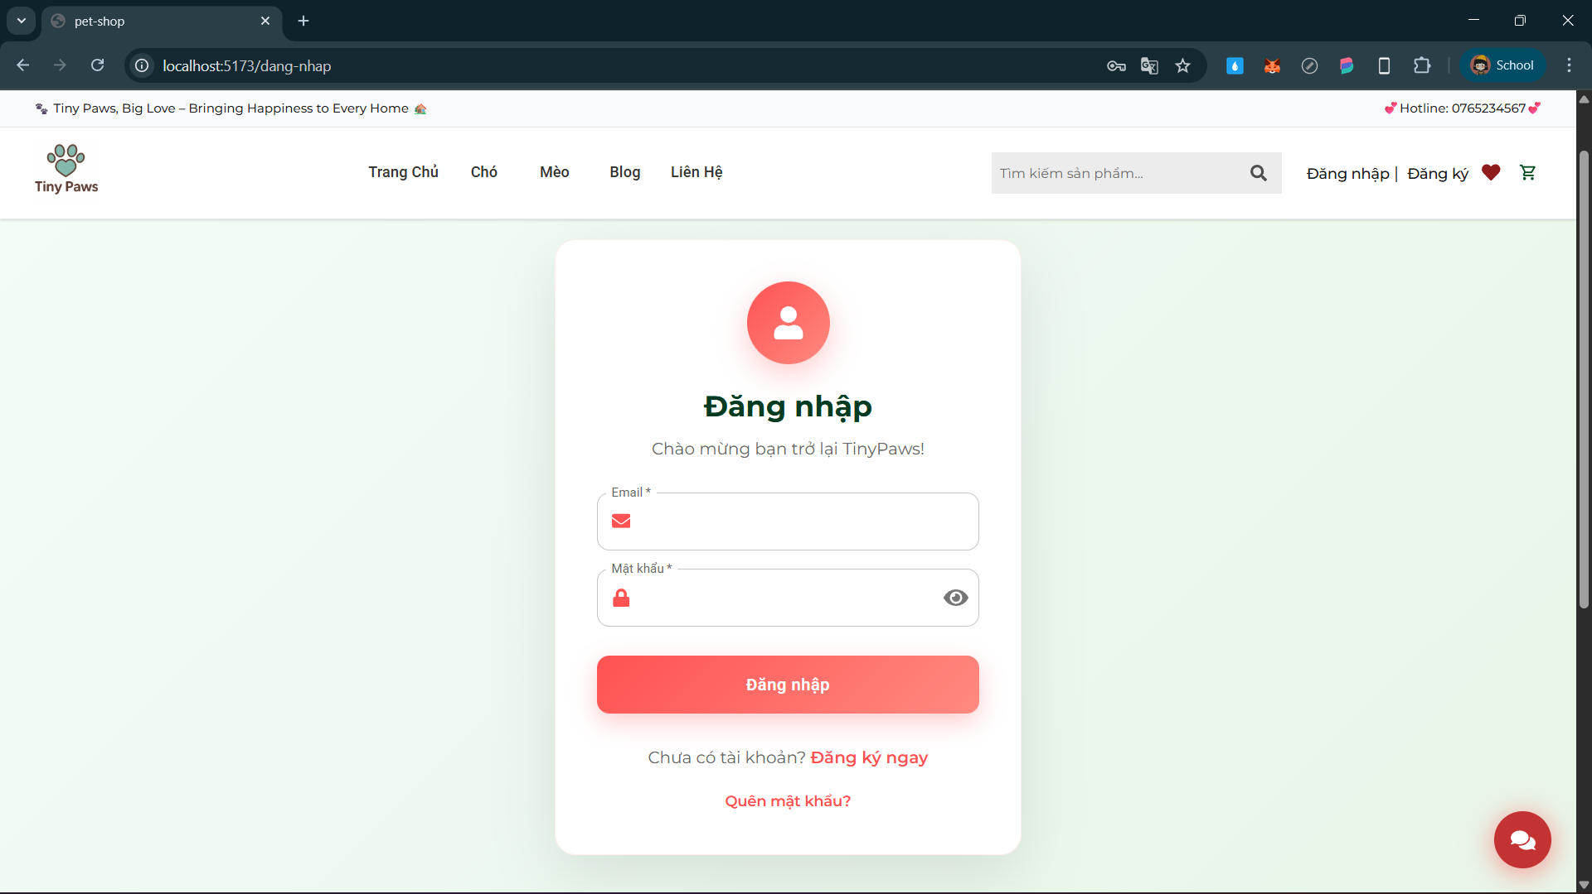
Hình 4.9 Giao diện đăng nhập
Khi người dùng nhấn vào nút Đăng nhập trên thanh header, giao diện sẽ chuyển sang trang đăng nhập. Tại đây, người dùng được cung cấp một biểu mẫu gồm các trường: Email, Mật khẩu, cùng với nút Đăng nhập và Đăng ký ngay.
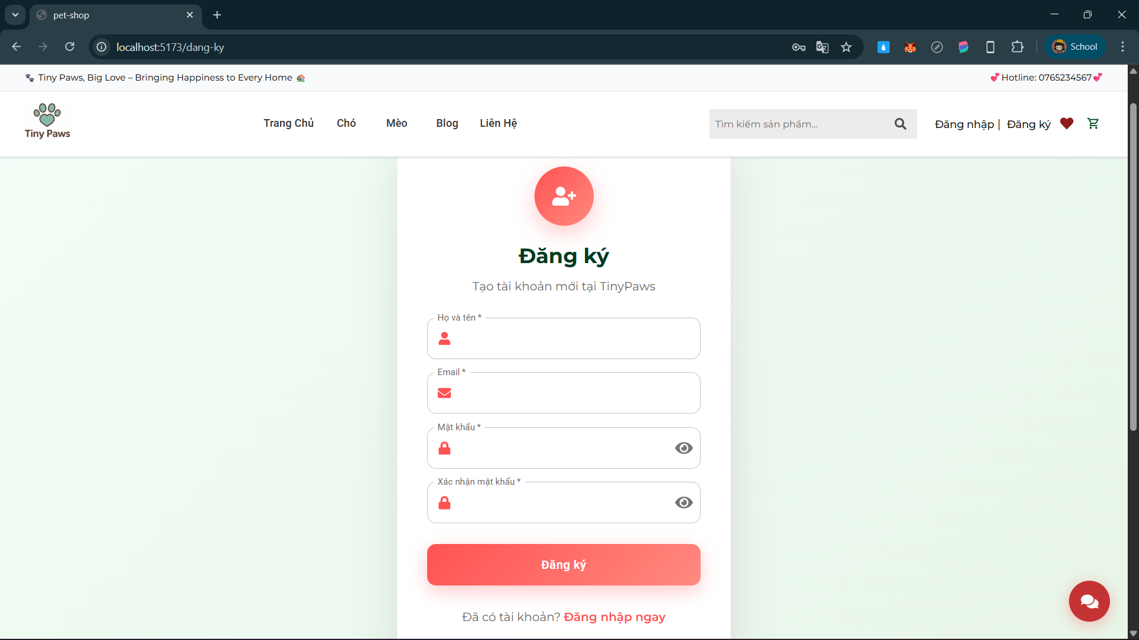
Hình 4.10 Giao diện đăng ký tài khoản
Khi người dùng nhấn vào nút Đăng ký trên thanh header, giao diện sẽ chuyển sang trang đăng ký. Giao diện cung cấp một biểu mẫu gồm các trường: Họ và tên, Email, Mật khẩu, Xác nhận mật khẩu cùng với nút Đăng ký.

Giao diện đặt hàng
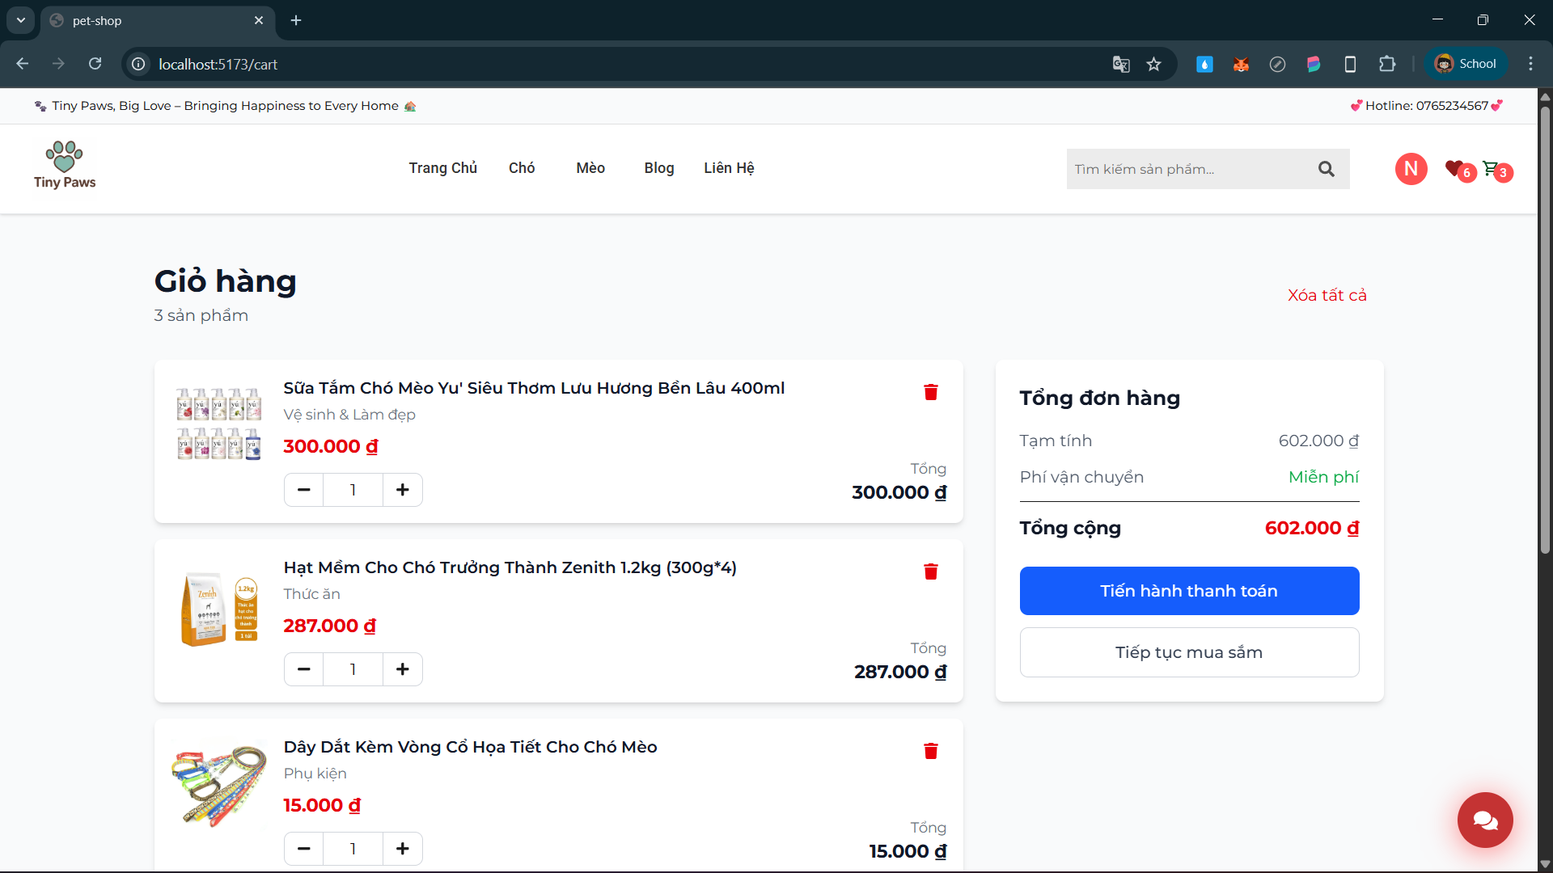
Hình 4.11 Giao diện chi tiết giỏ hàng
Giao diện chi tiết giỏ hàng cung cấp cái nhìn tổng quan về các sản phẩm khách hàng dự định mua với bố cục phân chia rõ ràng. Khu vực bên trái liệt kê danh sách sản phẩm kèm theo hình ảnh, đơn giá và bộ điều chỉnh số lượng. Khu vực bên phải là bảng tóm tắt chi phí, hiển thị minh bạch số tiền tạm tính, phí vận chuyển và tổng cộng, đi kèm với nút điều hướng "Tiến hành thanh toán" nổi bật giúp người dùng chuyển sang bước hoàn tất đơn hàng.
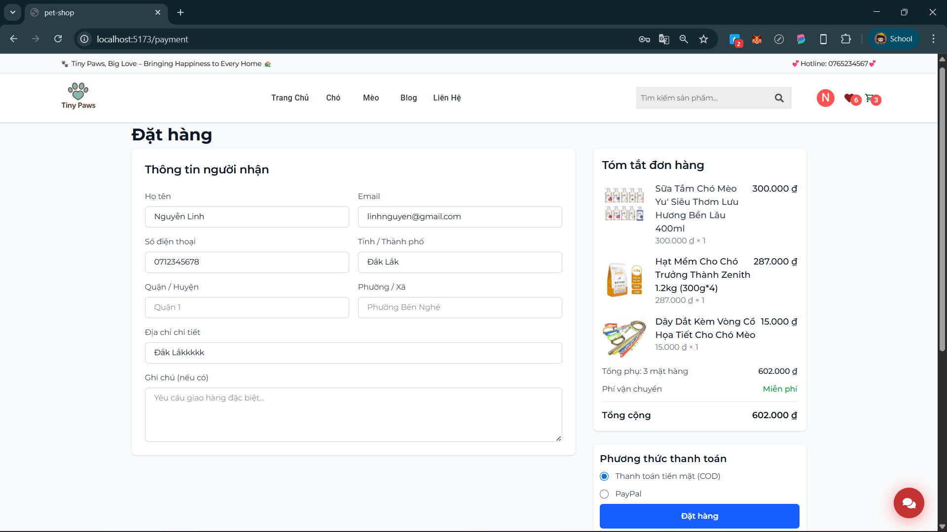
Hình 4.12 Giao diện đặt hàng
Giao diện đặt hàng được thiết kế tối giản nhằm giúp người dùng hoàn tất giao dịch một cách nhanh chóng và chính xác. Phần trung tâm là biểu mẫu nhập thông tin người nhận hàng chi tiết, bao gồm họ tên, địa chỉ. Cột bên phải hiển thị lại tóm tắt đơn hàng để khách hàng đối chiếu lần cuối, đồng thời cung cấp các tùy chọn thanh toán linh hoạt như tiền mặt (COD) hoặc ví điện tử (PayPal) trước khi nhấn nút xác nhận đặt hàng.
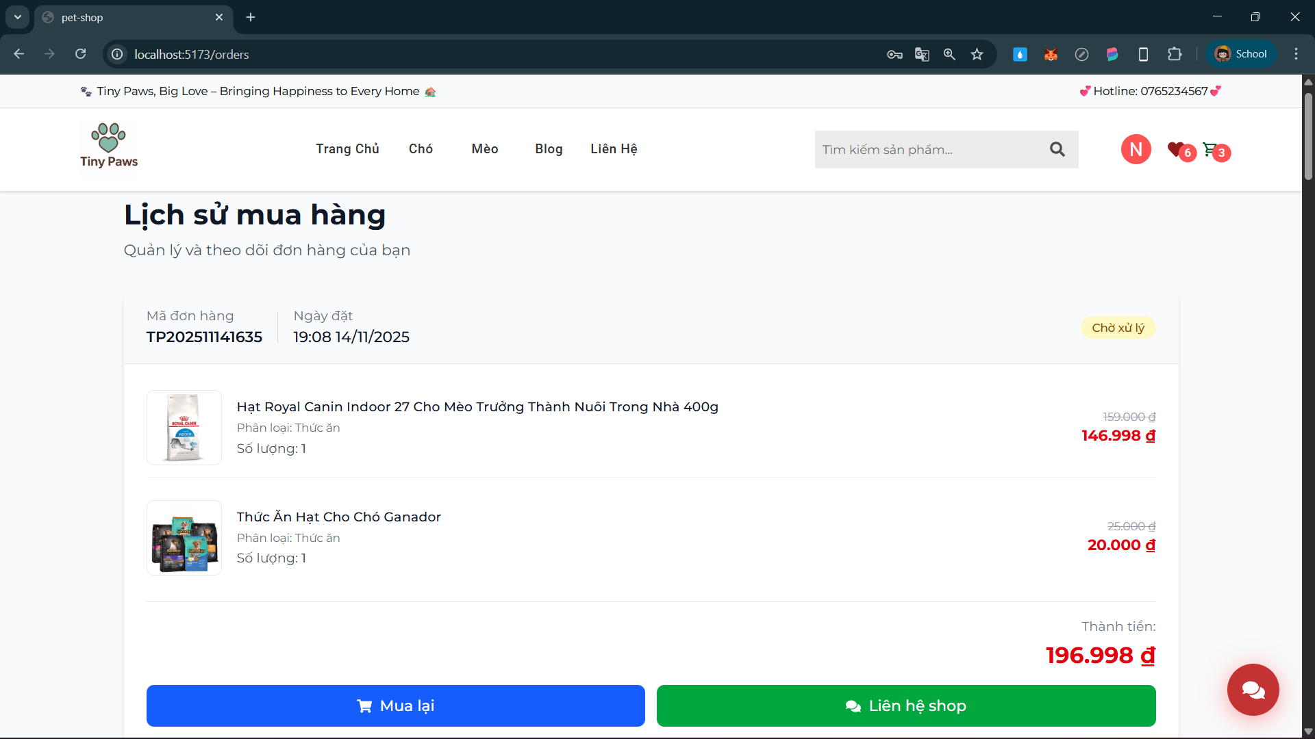
Hình 4.13 Giao diện lịch sử mua hàng
Giao diện lịch sử mua hàng được thiết kế trực quan giúp người dùng dễ dàng theo dõi và quản lý các đơn hàng đã đặt. Mỗi đơn hàng hiển thị đầy đủ thông tin quan trọng như Mã đơn hàng, Ngày đặt và Trạng thái xử lý. Danh sách sản phẩm trong đơn được liệt kê chi tiết kèm hình ảnh, tên, phân loại và giá bán.

Giao diện trang quản lý
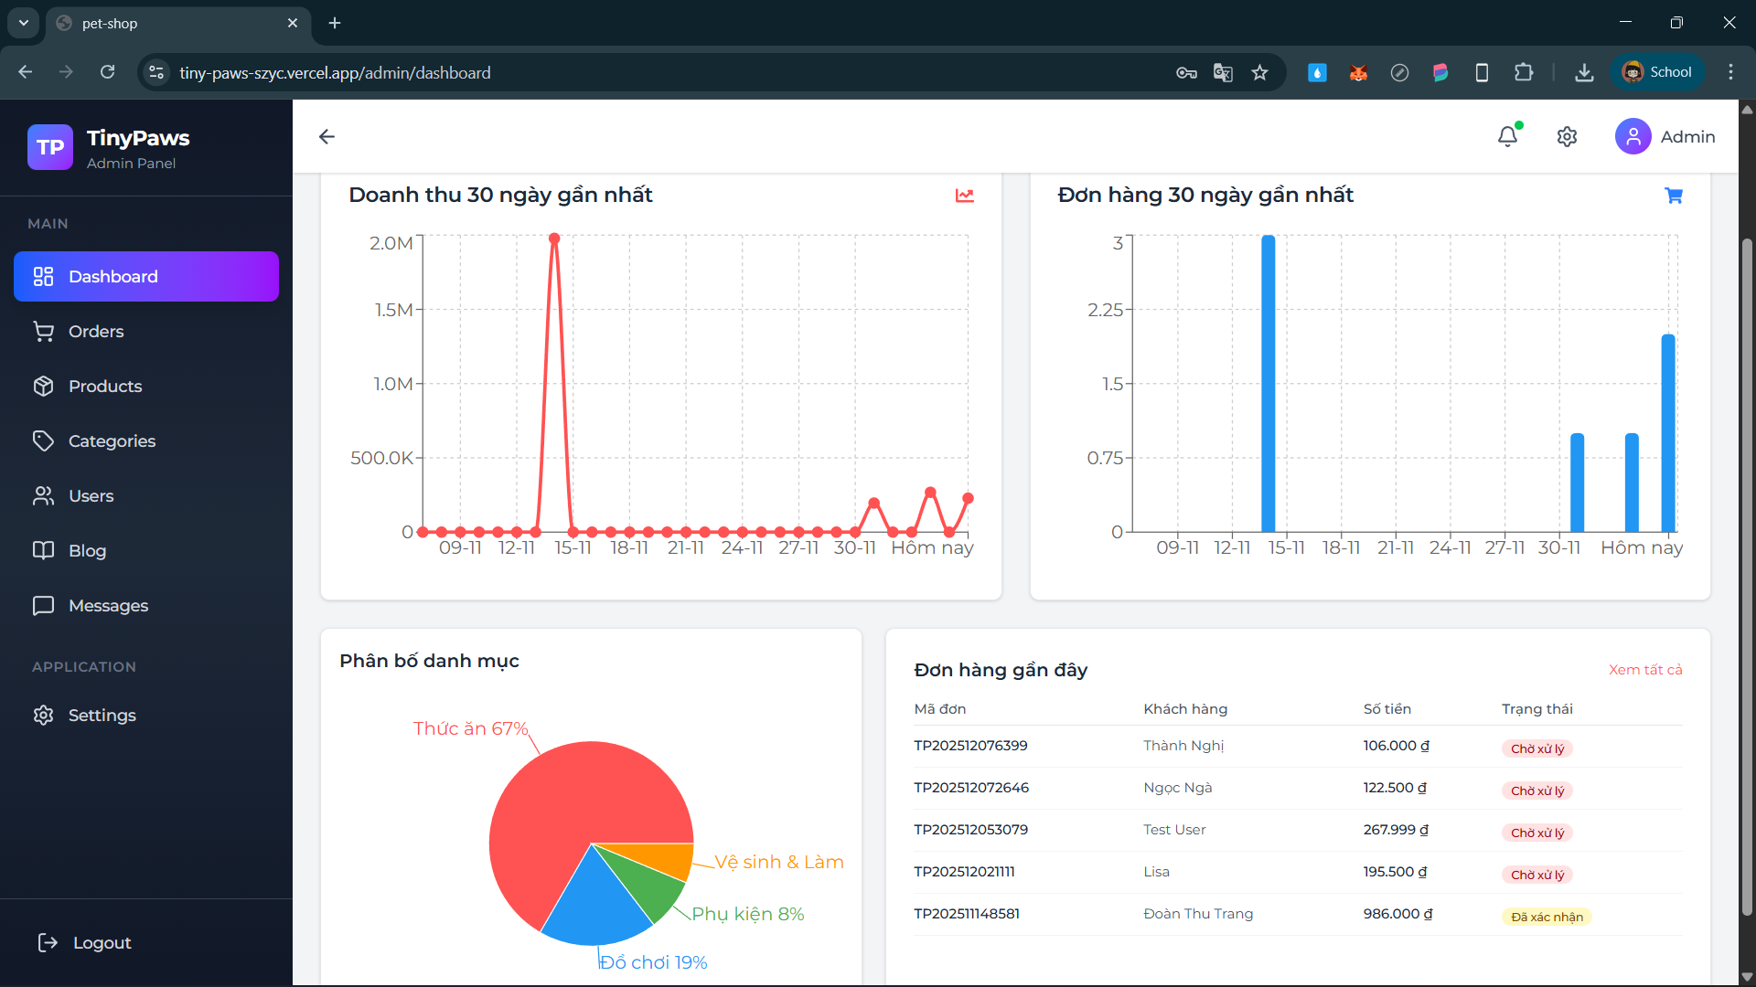
Hình 4.14 Giao diện Dashboard Admin
Giao diện Dashboard quản trị được thiết kế theo phong cách hiện đại, trực quan. Bố cục phân chia rõ ràng với thanh điều hướng dọc bên trái giúp truy cập nhanh các chức năng quản lý, và khu vực nội dung chính tập trung hiển thị các chỉ số KPI then chốt. Dữ liệu doanh thu và đơn hàng được trực quan hóa sinh động qua các biểu đồ đường và cột, kết hợp với biểu đồ tròn phân bố danh mục và bảng theo dõi trạng thái đơn hàng gần đây, giúp người quản trị nắm bắt toàn cảnh tình hình kinh doanh theo thời gian thực một cách nhanh chóng và chính xác.
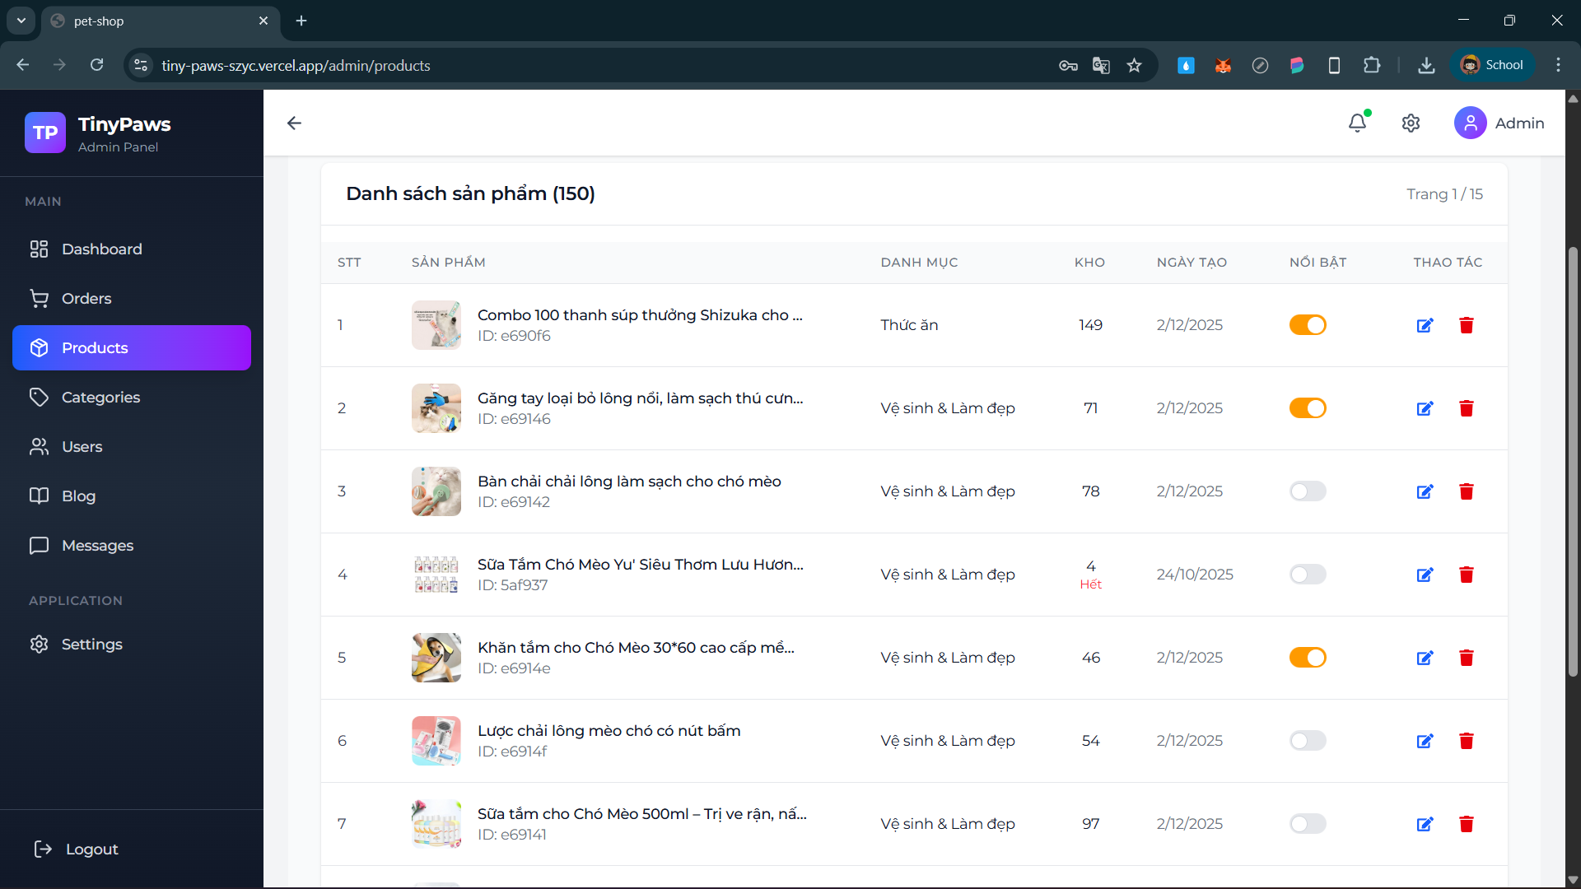
Hình 4.15 Giao diện quản lý sản phẩm
Giao diện quản lý sản phẩm đóng vai trò trung tâm trong việc kiểm soát kho hàng của hệ thống. Giao diện được trang bị thanh công cụ tìm kiếm và bộ lọc đa chiều mạnh mẽ phía trên, cho phép quản trị viên lọc sản phẩm theo tên, danh mục, trạng thái hoặc số lượng tồn kho. Bảng dữ liệu chính hiển thị trực quan danh sách sản phẩm với đầy đủ thông tin tóm tắt như hình ảnh, tên, danh mục và ngày tạo. Đặc biệt, các cột chức năng cho phép thao tác nhanh: nút gạt (toggle) để bật/tắt trạng thái "Sản phẩm nổi bật" ngay lập tức, cùng các nút chỉnh sửa và xóa để cập nhật dữ liệu mà không cần tải lại trang.
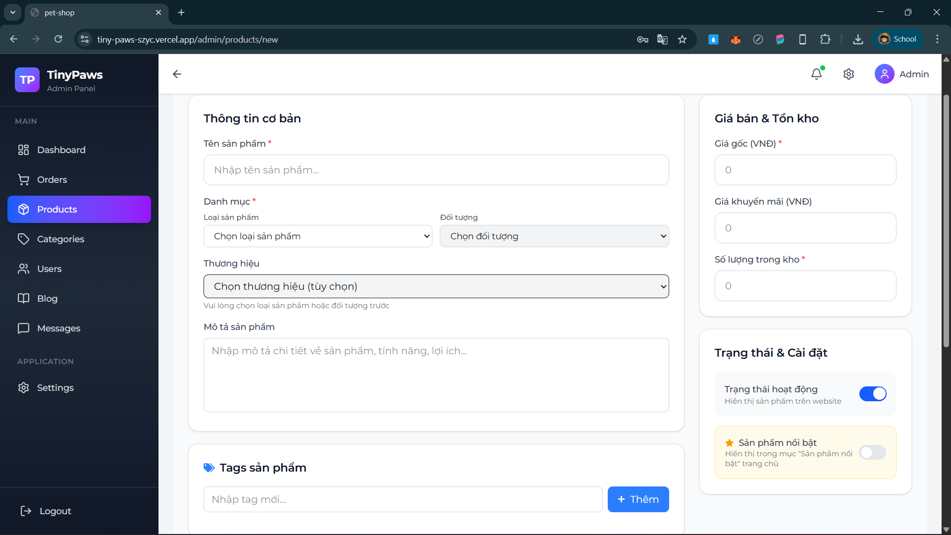
Hình 4.16 Giao diện thêm sản phẩm
Giao diện thêm sản phẩm được thiết kế dưới dạng biểu mẫu nhập liệu phân khối giúp quy trình nhập liệu trở nên khoa học và ít sai sót. Khu vực thông tin chính (bên trái) bao gồm các trường nhập liệu cho tên, lựa chọn danh mục, đối tượng, thương hiệu và mô tả chi tiết sản phẩm. Khu vực thông số kinh doanh (bên phải) tập trung vào việc thiết lập giá gốc, giá khuyến mãi và quản lý số lượng tồn kho, cùng với các cài đặt hiển thị trạng thái sản phẩm.
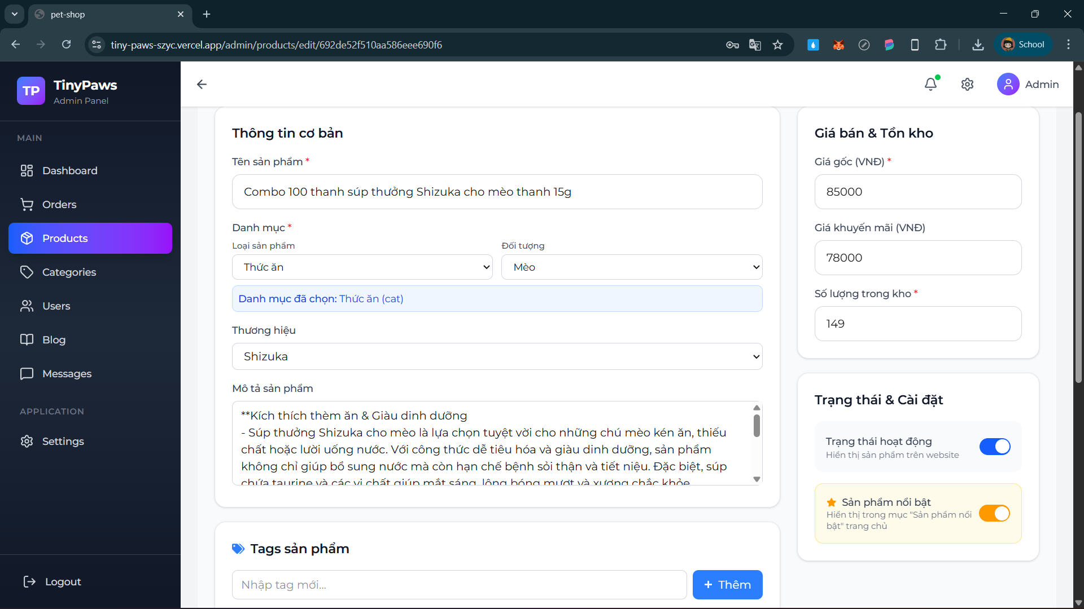
Hình 4.17 Giao diện chỉnh sửa sản phẩm
Giao diện chỉnh sửa sản phẩm giữ nguyên bố cục phân khối khoa học tương tự như trang thêm mới. Các trường thông tin như tên sản phẩm, danh mục, thương hiệu và mô tả chi tiết đều được điền sẵn dữ liệu hiện có để thuận tiện cho việc cập nhật. Khu vực bên phải cho phép điều chỉnh nhanh giá bán, giá khuyến mãi và số lượng tồn kho. Đặc biệt, các tùy chọn trạng thái hoạt động và sản phẩm nổi bật giúp việc thay đổi trạng thái hiển thị trên website diễn ra tức thì chỉ với một cú click chuột.
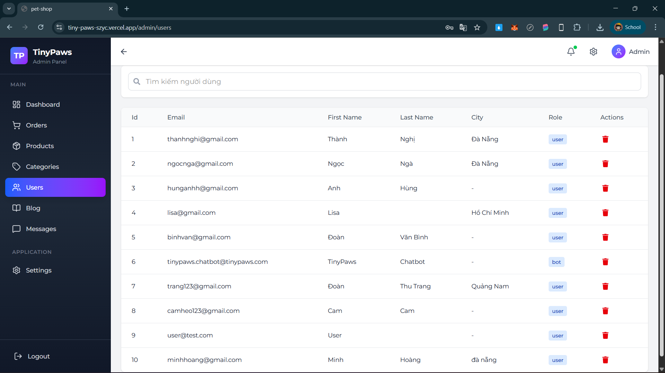
Hình 4.18 Giao diện quản lý người dùng
Giao diện quản lý người dùng tập trung vào việc kiểm soát danh sách tài khoản trong hệ thống. Thanh tìm kiếm phía trên hỗ trợ lọc nhanh người dùng theo tên hoặc email. Bảng danh sách hiển thị các thông tin định danh quan trọng như email, họ tên, yhành phố và vai trò (Role). Cột thao tác tích hợp nút xóa (thùng rác đỏ) giúp quản trị viên nhanh chóng loại bỏ các tài khoản vi phạm hoặc không còn hoạt động, đảm bảo an toàn và chất lượng dữ liệu người dùng.
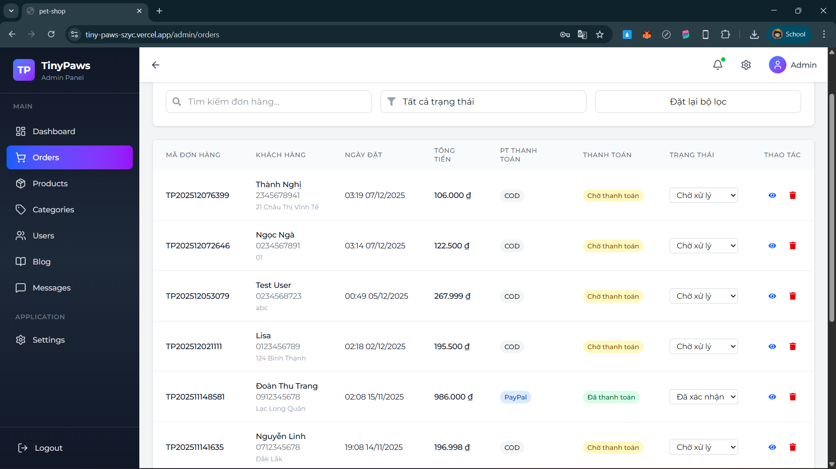
Hình 4.19 Giao diện quản lý đơn hàng
Giao diện quản lý đơn hàng được thiết kế dưới dạng bảng dữ liệu trung tâm giúp quản trị viên theo dõi toàn bộ luồng giao dịch của hệ thống. Thanh công cụ phía trên hỗ trợ tìm kiếm đơn hàng theo mã hoặc lọc theo trạng thái xử lý, giúp việc tra cứu trở nên nhanh chóng. Bảng danh sách hiển thị đầy đủ các thông tin cốt lõi như mã đơn, thông tin khách hàng, tổng tiền và phương thức thanh toán. Đặc biệt, cột "Trạng thái" được thiết kế dạng menu thả xuống cho phép cập nhật tiến độ đơn hàng (ví dụ: từ "Chờ xử lý" sang "Đã xác nhận") ngay tại màn hình chính mà không cần thao tác phức tạp.
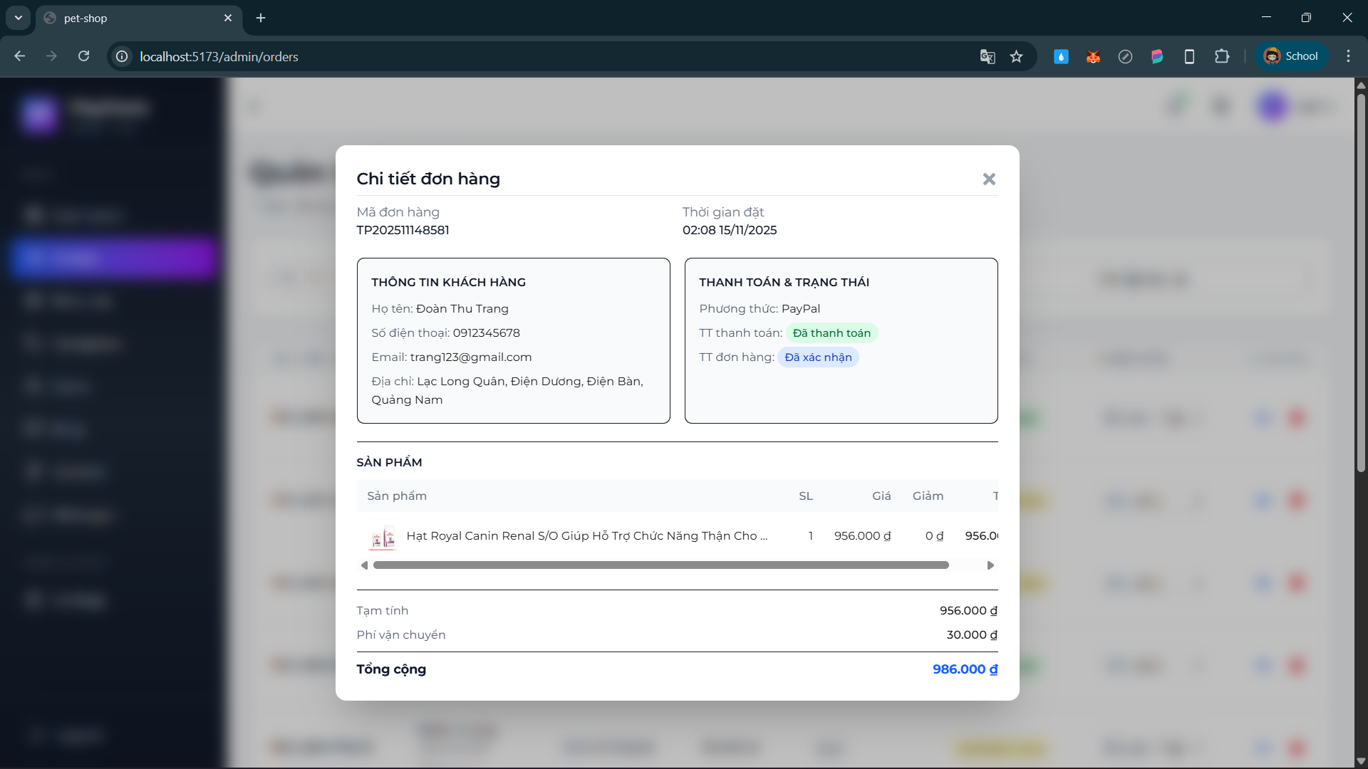
Hình 4.20 Giao diện chi tiết đơn hàng
Khi nhấp vào biểu tượng xem chi tiết, một cửa sổ (modal) sẽ xuất hiện hiển thị toàn bộ thông tin của đơn hàng. Giao diện được chia thành các khối thông tin rõ ràng, "Thông tin khách hàng" để xác thực người nhận, "Thanh toán & Trạng thái" hiển thị phương thức và tình trạng thanh toán hiện tại. Phần dưới cùng liệt kê danh sách sản phẩm trong đơn kèm hình ảnh, đơn giá và số lượng, kết thúc bằng bảng tính tổng tiền (bao gồm phí vận chuyển), giúp quản trị viên có cái nhìn chính xác nhất trước khi thực hiện đóng gói và giao hàng.
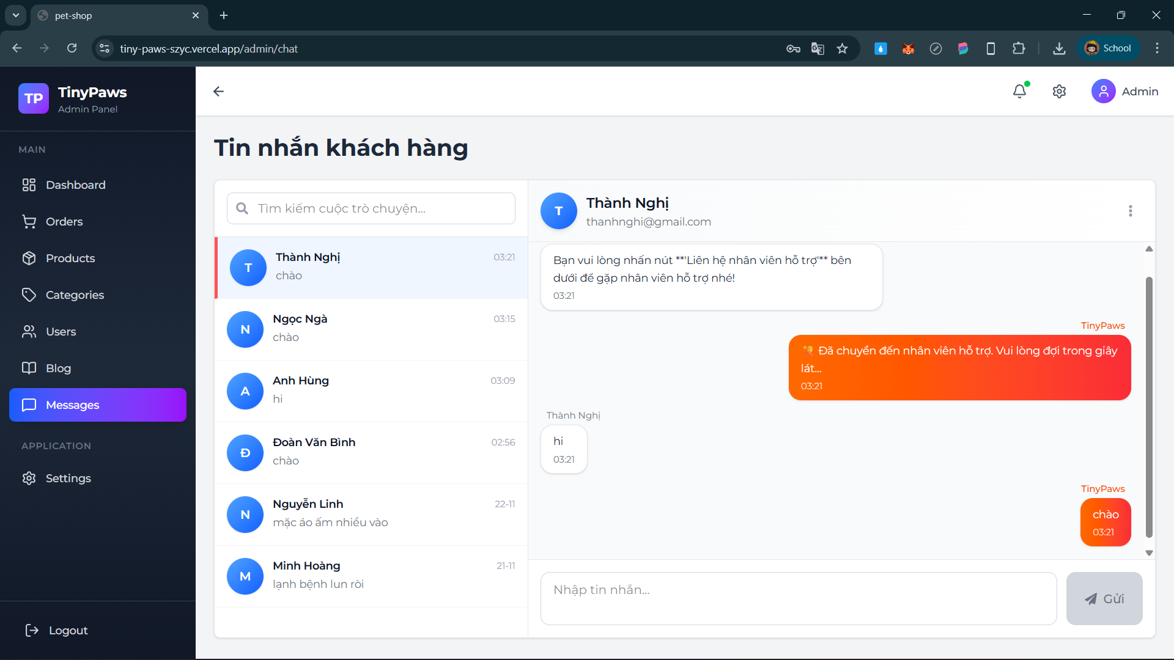
Hình 4.21 Giao diện quản lý tin nhắn
Giao diện quản lý tin nhắn được thiết kế như một ứng dụng chat chuyên nghiệp, giúp nhân viên hỗ trợ khách hàng theo thời gian thực. Cột bên trái hiển thị danh sách các phiên chat đang hoạt động, bao gồm tên người dùng và tin nhắn cuối cùng để dễ dàng theo dõi. Phần trung tâm bên phải hiển thị chi tiết nội dung cuộc trò chuyện giữa admin và người dùng, với các tin nhắn được phân biệt rõ ràng bằng vị trí và màu sắc, tin nhắn của người dùng nằm bên trái, còn tin nhắn của admin nằm bên phải. Dưới cùng là khung nhập tin nhắn cho phép admin soạn và gửi tin nhắn nhanh chóng thông qua nút gửi. Giao diện được thiết kế trực quan, hỗ trợ hiệu quả cho việc quản lý và phản hồi tin nhắn từ người dùng.

Kết chương
Chương 4 đã hiện thực hóa toàn bộ thiết kế thành một sản phẩm phần mềm hoàn chỉnh, vận hành ổn định trên môi trường thực tế. Sử dụng bộ công nghệ hiện đại gồm ReactJS cho giao diện, Node.js cho nghiệp vụ backend và FastAPI cho dịch vụ AI, chương này đã xây dựng thành công các phân hệ chức năng toàn diện cho cả người dùng và quản trị viên. Kết quả đạt được là một website thương mại điện tử với giao diện trực quan, tương thích đa thiết bị, tích hợp mượt mà các tính năng thông minh như Chatbot tư vấn RAG và hệ thống gợi ý sản phẩm thời gian thực. Việc triển khai hệ thống thành công không chỉ chứng minh tính đúng đắn của các giải pháp kỹ thuật đã đề xuất mà còn khẳng định khả năng ứng dụng thực tiễn của đề tài trong việc giải quyết bài toán kinh doanh số.

KẾT LUẬN VÀ HƯỚNG PHÁT TRIỂN

Đồ án tốt nghiệp với đề tài "Xây dựng hệ thống kinh doanh thú cưng tích hợp trí tuệ nhân tạo" đã hoàn thành các mục tiêu đề ra ban đầu về cả mặt lý thuyết lẫn thực tiễn. Đồ án đã nghiên cứu và ứng dụng thành công các công nghệ tiên tiến trong lĩnh vực Công nghệ thông tin và Trí tuệ nhân tạo để giải quyết bài toán kinh doanh cụ thể.
Về mặt công nghệ, hệ thống đã tích hợp thành công kiến trúc vi dịch vụ (Microservices) với sự kết hợp giữa Node.js cho backend nghiệp vụ và Python cho backend AI. Đặc biệt, việc áp dụng mô hình RAG (Retrieval-Augmented Generation) kết hợp với Vector Search (FAISS) và LLM (Gemini) đã chứng minh tính khả thi trong việc xây dựng một trợ lý ảo thông minh, có khả năng tư vấn chính xác dựa trên dữ liệu thực tế của doanh nghiệp mà không cần huấn luyện lại mô hình ngôn ngữ lớn. Bên cạnh đó, hệ thống gợi ý sản phẩm lai (Hybrid Recommendation System) cũng đã bước đầu giải quyết được vấn đề cá nhân hóa trải nghiệm người dùng.

Kết quả đạt được
Trong quá trình thực hiện dự án, nhiều kết quả tích cực đã đạt được cả về mặt kỹ thuật lẫn tiến độ triển khai. Trước tiên, một trong những thành tựu nổi bật là việc tích lũy được khối lượng kiến thức chuyên sâu liên quan đến lĩnh vực trí tuệ nhân tạo, đặc biệt là cơ chế vận hành của mô hình ngôn ngữ lớn (LLM), kiến trúc RAG và các kỹ thuật xử lý ngôn ngữ tự nhiên hiện đại. Hệ thống phần mềm đã được hiện thực hóa đầy đủ các chức năng nghiệp vụ cốt lõi và hoạt động ổn định, đảm bảo đúng yêu cầu thiết kế ban đầu với tốc độ phản hồi nhanh và giao diện trực quan. Về mặt kỹ thuật, mô hình trí tuệ nhân tạo tích hợp trong hệ thống đã được đánh giá có hiệu quả cao, vượt trên mức trung bình trong quá trình kiểm thử, cho thấy tiềm năng ứng dụng thực tiễn lớn. Ngoài ra, giao diện người dùng (UI) được thiết kế hiện đại, thân thiện và tối ưu hóa tốt trên đa nền tảng thiết bị (Responsive Design), giúp nâng cao trải nghiệm người dùng. Quan trọng hơn, việc triển khai thành công hệ thống lên môi trường production là minh chứng rõ ràng nhất cho mức độ hoàn thiện của dự án và khả năng sẵn sàng phục vụ nhu cầu thực tế của thị trường.

Các vấn đề chưa giải quyết được
Mặc dù đã đạt được nhiều kết quả khả quan, đồ án vẫn còn tồn tại một số hạn chế nhất định cần được khắc phục trong tương lai. Thứ nhất, do giới hạn về nguồn lực và chi phí vận hành, dự án chưa thể triển khai việc tinh chỉnh (fine-tuning) một mô hình ngôn ngữ lớn riêng biệt, dẫn đến khả năng tùy biến sâu của hệ thống AI trong các tình huống ngữ cảnh chuyên biệt còn hạn chế. Thứ hai, quy trình vận hành của ứng dụng vẫn chưa đạt mức độ tự động hóa hoàn toàn do thiếu sự tích hợp với các API dịch vụ bên thứ ba như vận chuyển hay thanh toán trực tuyến, gây ảnh hưởng đến trải nghiệm liền mạch của khách hàng. Cuối cùng, cơ sở dữ liệu tri thức về chăm sóc thú cưng hiện tại vẫn còn khiêm tốn về quy mô và độ phong phú, làm giới hạn phần nào độ chính xác và hữu ích của các chức năng tư vấn chuyên sâu.

Hướng phát triển
Để nâng cao chất lượng và khả năng ứng dụng thực tế của hệ thống, hướng phát triển trong giai đoạn tiếp theo sẽ tập trung vào việc nghiên cứu và triển khai các mô hình ngôn ngữ lớn được tùy biến riêng (Custom LLM) thông qua fine-tuning hoặc sử dụng các mô hình mã nguồn mở kết hợp vector database nhằm nâng cao khả năng hiểu ngữ cảnh chuyên sâu. Bên cạnh đó, việc mở rộng và chuẩn hóa tập dữ liệu huấn luyện, đặc biệt là các dữ liệu chuyên biệt về y tế thú y, sẽ đóng vai trò then chốt trong việc cải thiện độ chính xác của AI. Về phía ứng dụng web, nhóm dự kiến sẽ hoàn thiện quy trình vận hành bằng cách tích hợp sâu các API thanh toán và vận chuyển, đồng thời áp dụng quy trình CI/CD chuyên nghiệp để nâng cao tính ổn định của hệ thống. Trong định hướng dài hạn, việc phát triển phiên bản ứng dụng di động và nghiên cứu áp dụng AI vào các mô hình kinh doanh cá nhân hóa sâu hơn sẽ là những bước đi chiến lược để đưa sản phẩm tiếp cận rộng rãi thị trường.

TÀI LIỆU THAM KHẢO

[1] | Petfair Vietnam, "Bùng nổ xu hướng công nghệ thú cưng nhờ ứng dụng AI & IOT," 2025. [Online]. Available: https://petfair-vietnam.com/vi/thi-truong-cong-nghe-thu-cung/.
[2] | Vbee, "Xu hướng ứng dụng AI trong TMĐT thời đại 4.0," 2025. [Online]. Available: https://vbee.vn/blog/usecase/ai-trong-thuong-mai-dien-tu/.
[3] | Vietnam – Korea University of Information and Communication Technology, Xây dựng hệ thống TMĐT với gợi ý sản phẩm ứng dụng Machine Learning, 2023.
[4] | Nguyễn Văn Huy, Nguyễn Khánh Linh, Nguyễn Quang Hưng, "Ứng dụng ChatGPT và RAG xây dựng trợ lý ảo trong TMĐT," Tạp chí Khoa học và Công nghệ Việt Nam, 2025. [Online]. Available: https://vjst.vn/ung-dung-chatgpt-va-rag-xay-dung-tro-ly-ao-trong-thuong-mai-dien-tu-69215.html.
[5] | FMIT, "Hệ thống gợi ý lai trong khoa học dữ liệu là gì?," 2025. [Online]. Available: https://fmit.vn/en/glossary/he-thong-goi-y-lai-trong-khoa-hoc-du-lieu-la-gi. [Accessed 06/12/2025].
[6] | Trần Nguyễn Minh Thư và Phạm Xuân Hiền, "Các phương pháp đánh giá hệ thống gợi ý", Tạp chí Khoa học Trường Đại học Cần Thơ, 2016, pp. 18-27.
[7] | R. Burke, "Hybrid recommender systems: Survey and experiments," in User modeling and user-adapted interaction, 2002, pp. 331-370.
[8] | ScholarHub, "Khởi động lạnh là gì? Các bài nghiên cứu khoa học liên quan," 2025. [Online]. Available: https://scholarhub.vn/topic/kh%E1%BB%9Fi%20%C4%91%E1%BB%99ng%20l%E1%BA%A1nh. [Accessed 06/12/2025].
[9] | VBD, "Large language model là gì? Tất cả những điều bạn cần biết về mô hình ngôn ngữ này," 24/05/2023. [Online]. Available: https://vinbigdata.com/kham-pha/large-language-model-la-gi-tat-ca-nhung-dieu-ban-can-biet-ve-mo-hinh-ngon-ngu-nay.html#:~:text=Large%20language%20model%20l%C3%A0%20m%E1%BB%99t%20lo%E1%BA%A1i%20m%C3%B4%20h%C3%ACnh,x%E1%BB%AD%20l%C3%BD%20ng%C3%B4n%20ng%E1%B. [Accessed 26/11/2025].
[10] | Nguyen Minh Hai, "LLM là gì? Khám phá ứng dụng và xu hướng của mô hình ngôn ngữ lớn," 07/01/2025. [Online]. Available: https://vnptai.io/vi/blog/detail/llm-la-gi. [Accessed 26/11/2025].
[11] | AWS, "GPT là gì?," 2024. [Online]. Available: https://aws.amazon.com/vi/what-is/gpt/.
[12] | VR360, "Mô hình ngôn ngữ lớn LLM là gì? Khái niệm, lịch sử và cách thức hoạt động của LLM," 12/05/2025. [Online]. Available: https://vr360.com.vn/mo-hinh-ngon-ngu-lon-llm-la-gi. [Accessed 26/11/2025].
[13] | Tran Thao Ngoc, "Gemini là gì? Tìm hiểu AI đa năng mới nhất của Google 2025," 07/06/2025. [Online]. Available: https://vbee.vn/blog/google/gemini/. [Accessed 26/11/2025].
[14] | AWS, "RAG (Tạo tăng cường truy xuất) là gì?," 23/02/2025. [Online]. Available: https://aws.amazon.com/vi/what-is/retrieval-augmented-generation/. [Accessed 27/11/2025].
[15] | Wikipedia, "World Embedding," 30 March 2025. [Online]. Available: https://en.wikipedia.org/wiki/Word_embedding. [Accessed 18 May 2025].
[16] | Nguyen Minh Hai, "Embedding là gì? Nguyên lý hoạt động và ứng dụng thực tiễn của Embedding," 01/10/2025. [Online]. Available: https://aws.amazon.com/vi/what-is/embeddings-in-machine-learning/. [Accessed 27/11/2025].
[17] | GeeksforGeeks, "Bag of words (BoW) model in NLP," 17/07/2025. [Online]. Available: https://www.geeksforgeeks.org/nlp/bag-of-words-bow-model-in-nlp/. [Accessed 27/11/2025].
[18] | GeeksforGeeks, "Word Embeddings in NLP," 23/07/2025. [Online]. Available: https://www.geeksforgeeks.org/nlp/word-embeddings-in-nlp/. [Accessed 27/11/2025].
[19] | Toolify, "Tính toán TF-IDF trong NLP (Ví dụ đơn giản)," 22/01/2024. [Online]. Available: https://www.toolify.ai/vi/ai-news-vn/tnh-ton-tfidf-trong-nlp-v-d-n-gin-670084#:~:text=TF-IDF%20l%C3%A0%20t%C3%ADch%20c%E1%BB%A7a%20Hai%20ch%E1%BB%89%20s%E1%BB%91%20TF,TF-IDF%20%28%22con%22%29%20%3D%20%281%2F3%29%20%2A%200.6931%20%E2%89%88%200.2310.. [Accessed 06/12/2025].
[20] | RDSIC, "Weighted Mean: Khám Phá Khái Niệm và Cách Sử Dụng trong Toán Học," 2025. [Online]. Available: https://rdsic.edu.vn/blog/blog-4/weighted-mean-vi-cb.html. [Accessed 06/12/2025].
[21] | Pham Minh Hoang, "Hướng dẫn cơ bản framework FastAPI từ A -> Z (Phần 1)," 17/08/2020. [Online]. Available: https://viblo.asia/p/huong-dan-co-ban-framework-fastapi-tu-a-z-phan-1-V3m5W0oyKO7. [Accessed 28/11/2025].
[22] | 200Lab, "ReactJS là gì? Thư viện Javascript tối ưu cho giao diện Web," 12/09/2024. [Online]. Available: https://200lab.io/blog/reactjs-la-gi. [Accessed 28/11/2025].
[23] | Ngoc Nguyen, "Sử dụng Cloudinary để quản lý ảnh cho ứng dụng của bạn," 28/03/2016. [Online]. Available: https://viblo.asia/p/su-dung-cloudinary-de-quan-ly-anh-cho-ung-dung-cua-ban-E7bGoxggv5e2. [Accessed 28/11/2025].
[24] | AWS, "Lưu trữ đám mây là gì?," 25/02/2025. [Online]. Available: https://aws.amazon.com/vi/what-is/cloud-hosting/. [Accessed 28/11/2025].
[25] | ITVIEC, "MongoDB là gì? Định nghĩa và Hiểu rõ A-Z về MongoDB," 20/09/2024. [Online]. Available: https://itviec.com/blog/mongodb-la-gi/. [Accessed 28/11/2025].
[26] | Wikipedia, "Git (phần mềm)," 05/09/2021. [Online]. Available: https://vi.wikipedia.org/wiki/Git_(ph%E1%BA%A7n_m%E1%BB%81m). [Accessed 29/11/2025].

